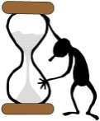
Semaine 0 CM2 J
Echauffement : Compte de 3 en 3 à rebours
36

Calcul automatisé :
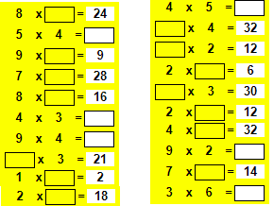

Problème : ……………………………………………………………………..
Calcul réfléchi : Pour retrouver les résultats de la table de 3. On vérifie que la somme de leurs chiffres fait …, …… ou ……
Colorie les nombres qui sont dans la table de 3.
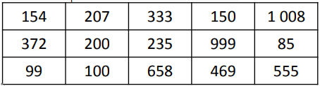

Problème : ……………………………………………………………………..
Clap :

Semaine 0 CM2 V
Echauffement : Compte de 5 en 5 à rebours
60

Calcul automatisé :
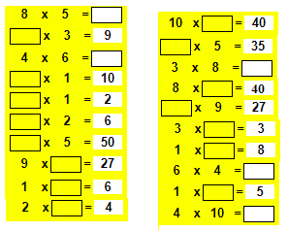
Problème : …………………………………………………………………..
Calcul réfléchi :
Les résultats de la table de 5 finissent par …. et ……
Colorie les nombres qui sont dans la table de 5
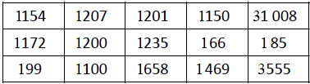

Problème : ……………………………………………………………………..
Clap :

Semaine 0 CM2

Problème 1 : En calcul, Pierre a posé 8 séries de 3 divisions.
Combien Pierre a-t-il posé de divisions en tout ?
En tout, Pierre a posé 24 divisions.
Problème 2 : Avant de les manger, Sibril regroupe ses petits pois : il a fait 3 paquets de 9 petits pois. Combien Sibril va-t-il manger de petits pois ?
Sibril va manger 27 petits pois.
Clap : 3 x 6, 3 x 5, 2 x 3, 4 x 3, 8 x 3 18, 15, 6, 12, 24

Problème 1 : Après avoir mis la table, Patricia a découpé les cinq pizzas en sept morceaux. Combien Patricia a-t-elle découpé de parts de pizza ?
Patricia a découpé 35 parts de pizza.
Problème 2 : Pour son entraînement, un athlète court 10 km par jour pendant cinq jours. Quelle distance a-t-il parcouru en tout ?
Il a parcouru 50 km en cinq jours.
Clap : 5 x 7, 5 x 5, 2 x 5, 3 x 5, 5 x 6 35, 25, 10, 15, 30

Semaine 1 CM2 L
Echauffement : Compte de 6 en 6
12

Calcul automatisé :
……… = 3 x 6 6 x 5 = ………. 6 x 8 = …….. ……… = 4 x 6
2 x 6 = ………. 8 x 6 = ……… ……… = 9 x 6 ……… = 0 x 6
……… = 1 x 6 7 x 6 = ……… 6 x 4 =…….. 6 x 1 = ……..
6 x 3 = ………. 6 x 6 = ………. 6 x 2 = …….. 6 x 10 = ……..
6 x 6 = ……….. ……… = 6 x 9 10 x 6 = …….. 6 x 7 = ……..

Problème : ……………………………………………………………………..
Calcul réfléchi :
Les résultats de la table de 6 sont dans les tables de … et de …
Colorie les nombres qui sont dans la table de 6
Problème : ……………………………………………………………………..
Clap :

Semaine 1 CM2 J
Echauffement : Compte de 8 en 8. Les cases rouges ne sont pas marquées (mais comptées)
16

Calcul automatisé :
……… = 3 x 8 8 x 5 = ………. 9 x 8 = …….. ……… = 4 x 8
……… = 1 x 8 8 x 7 = ……… 8 x 4 = …….. 8 x 1 = ……..
2 x 8 = ………. 8 x 9 = ……… 8 x 8 =……… ……… = 0 x 8
6 x 8 = ……….. ……… = 8 x 8 10 x 8 = …….. 7 x 8 = ……..
8 x 3 = ………. 8 x 6 = ………. 8 x 2 = …….. 8 x 10 = ……..

Problème : ……………………………………………………………………..
Calcul réfléchi : Les résultats de la table de 8 sont dans les tables de … et de …
Colorie les nombres qui sont dans la table de 8.
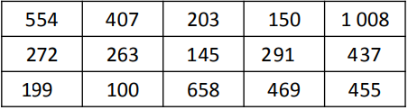
Problème :……………………………………………………………………..
Clap :

Semaine 1 CM2 M
Echauffement : Je compte de 7 en 7. Les cases rouges ne sont pas marquées (mais comptées)
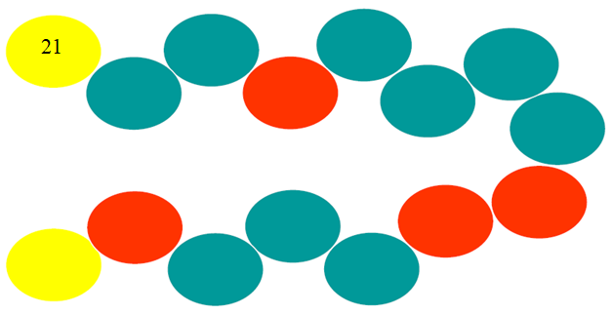

Calcul automatisé :
……… = 3 x 7 7 x 5 = ………. 7 x 8 = …….. ……… = 4 x 7
2 x 7 = ………. 8 x 7 = ……… ……… = 9 x 7 ……… = 0 x 7
……… = 1 x 7 7 x 7 = ……… 7 x 4 = …….. 7 x 1 = ……..
7 x 3 = ………. 7 x 6 = ………. 7 x 2 = …….. 7 x 10 = ……..
6 x 7 = ……….. ……… = 7 x 9 10 x 7 = …….. 7 x 7 = ……..

Problème : ……………………………………………………………………..
Calcul réfléchi :
Voici la technique pour savoir si un nombre est un multiple de 7. Il faut prendre le nombre de dizaines et lui soustraire le chiffre des unités multiplié par 2. Si le résultat est dans la table de 7 alors le nombre est un multiple de 7.
Exemple : 623 => 62-(2 X 3) = 62 – 6 =56 56 est dans la table de 7 donc 623 est un multiple de 7. 623 = 7 X 89
Colorie les nombres qui sont dans la table de 7
Problème : ……………………………………………………………………..
Clap :

Semaine 1 CM2 V

Echauffement : Je compte de 9 en 9. Les cases rouges ne sont pas marquées (mais comptées)
18

Calcul automatisé :
6 x 9 = ……….. ……… = 9 x 9 10 x 9 = …….. 7 x 9 = ……..
9 x 3 = ………. 9 x 6 = ………. 9 x 2 = …….. 9 x 10 = ……..
2 x 9 = ………. 8 x 9 = ……… 9 x 9 =……… ……… = 0 x 9
……… = 3 x 9 9 x 5 = ………. 9 x 8 = …….. ……… = 4 x 9
……… = 1 x 9 9 x 7 = ……… 9 x 4 = …….. 9 x 1 = ……..

Problème : …………………………………………………………………..
Calcul réfléchi : Pour retrouver les résultats de la table de 9. On vérifie que la somme de leurs chiffres fait …
Colorie les nombres qui sont dans la table de 9.
Problème : ……………………………………………………………………..

Clap :

Semaine 1 CM2

Problème 1 : Tous les jours, Nassim prend 3 repas. Combien de repas Nassim prend-il en sur 6 jours ?
En une semaine, Nassim prend 18 repas.
Problème 2 : En moyenne, Kenza fait tomber son stylo 2 fois, 3 fois par jour. Combien de fois Kenza fait-elle tomber son stylo dans une semaine de 5 jours de classe ?
En une semaine, Kenza fait tomber son stylo 30 fois.
Clap : 6 x 5, 2 x 6, 4 x 6, 8 x 6, 9 x 6 30, 12, 24, 48, 54

Problème 1 : Inès a donné 4 bonbons à ses 7 amis. Combien Inès a-t-elle donné de bonbons en tout ?
Inès a donné 28 bonbons en tout.
Problème 2 : Tous les jours, Romane chante pendant 9 minutes. Combien de temps Romane chante-t-elle en une semaine ?
Romane chante 63 min par semaines.
Clap : 7 x 6, 9 x 7, 2 x 7, 7 x 5, 3 x 7 42, 63, 14, 35, 21

Problème 1 : Pendant un déménagement, Romain a porté 8 cartons de 3 kg. Quelle masse Romain a-t-il portée en tout ?
Il a porté 24 kg.
Problème 2 : Thibault a mangé 8 boites de 2 biscuits. Combien de biscuits Thibault a-t-il mangés en tout ?
Il a mangé 16 biscuits.
Clap : 7 x 8, 4 x 8, 9 x 8, 5 x 8, 8 x 6 56, 32, 72, 40, 48

Problème 1 : En jouant au basket, Nesma a marqué 9 paniers à 2 points. Combien de points Nesma a-t-elle marqués en tout ?
En tout, Nesma a marqué 18 points.
Problème 2 : Tous les matins, Maël prend son petit déjeuner en 9 minutes. En une semaine, combien de temps Maël passe-t-il à prendre son petit déjeuner ? Maël passe 63 minutes à prendre son petit déjeuner.
Clap : 7 x 9, 4 x 9, 9 x 9, 5 x 9, 9 x 6 63, 36, 81, 45, 54

Semaine 2 CM2

Problème 1 : Mercredi après-midi, Addam a écouté 4 chansons de 4 minutes. Combien de temps Addam a-t-il passé à écouter de la musique ?
Addam a passé 16 minutes à écouter de la musique.
Problème 2 : Nesma collectionne les images de chats. Pour l’instant, elle a rempli 5 lignes de 8 images. Combien Nesma a-t-elle d’images en tout ?
En tout, Nesma a 40 images.
Clap : 6 x 8, 7 x 4, 9 x 4, 4 x 6, 8 x 5 48, 28, 36, 24, 40

Problème 1 : Lors des 3 derniers matchs de football, Zaky a inscrit 4 buts.
Combien Zaky a-t-il inscrit de buts en tout ?
Zaky a inscrit 12 buts en tout.
Problème 2 : Dans chacune de ses 2 poches, Manal a 6 pierres. Combien de pierres Manal a-t-elle en tout ?
En tout, Manal a 12 pierres.
Clap : 3 x 7, 2 x 3, 4 x 6, 3 x 6, 6 x 5 21, 6, 24, 18, 30

Problème 1 : Ce matin, Alain a acheté 7 paquets de 8 images.
Combien Alain a-t-il acheté d’images en tout ?
En tout, Alain a acheté 56 images.
Problème 2 : Ray possède 8 trousses, avec 9 stylos dans chacune d’elle.
Combien Ray a-t-il de stylos en tout ?
Ray a 72 stylos en tout.
Clap : 9 x 6, 9 x 4, 2 x 7, 7 x 3, 4 x 7 54, 36, 14, 21, 28

Problème 1 : Addam possède 2 mains. Sur chacune d’elle, il a 5 doigts.
Combien Addam possède-t-il de doigts ?
Addam possède 10 doigts.
Problème 2 : En jouant au basket, Mickaël a marqué 5 paniers à 3 points.
Combien de points Mickaël a-t-il inscrits au total ?
Au total, Mickaël a inscrit 15 points.
Clap : 5 x 9, 7 x 5, 2 x 8, 2 x 6, 5 x 6 45, 35, 16, 12, 30

Semaine 2 CM2 L
Echauffement : Le chemin de la table de 4
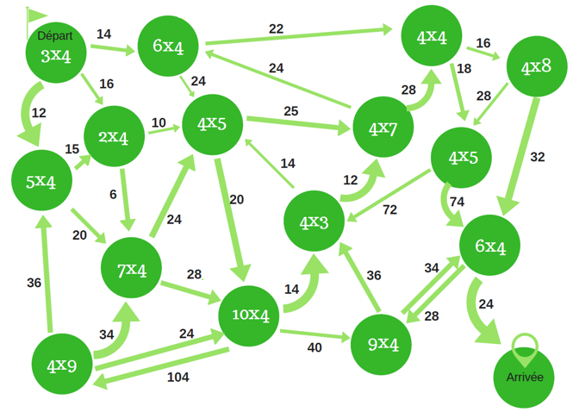
Calcul automatisé :
4 x 8 = ………. 8 x 7 = ……… ……… = 9 x 3 ……… = 0 x 5
……… = 3 x 2 7 x 5 = ………. 6 x 8 = …….. ……… = 4 x 7
6 x 6 = ……….. ……… = 3 x 9 10 x 2 = …….. 6 x 3 = ……..
……… = 1 x 7 7 x 6 = ……… 6 x 4 =…….. 5 x 9 = ……..
5 x 3 = ………. 4 x 6 = ………. 4 x 4 = …….. 8 x 10 = ……..

Problème : …………………………………………………………………..
Calcul réfléchi : Les résultats de la table de 8 sont dans les tables de … et de …
Le labyrinthe de la table de 8 : Trace l’itinéraire du départ à l’arrivée en passant uniquement par les résultats se trouvant dans la table de 8.
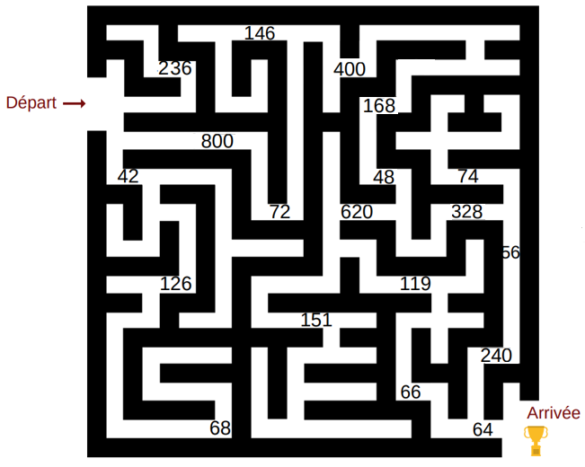
Problème : ……………………………………………………………………..
Clap :

Semaine 2 CM2 M

Echauffement : Le labyrinthe de la table de 3 : Trace l’itinéraire du départ à l’arrivée en passant uniquement par les résultats se trouvant dans la table de 3.
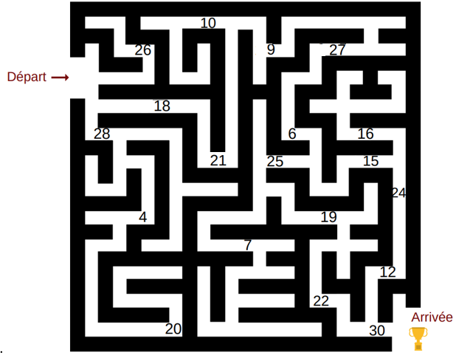
Calcul automatisé :
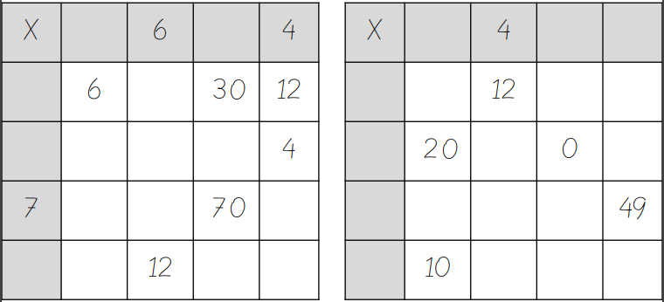
3
2

7
1
3
1

2
10 0 7
2 10
Problème : ……………………………………………………………………..
Calcul réfléchi : Les résultats de la table de 6 sont dans les tables de … et de …
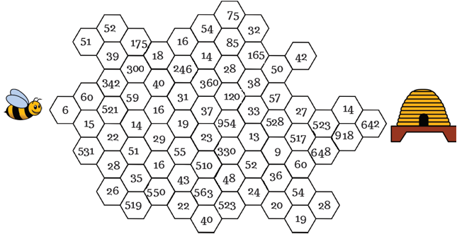
Problème : …………………………………………………………………..
Clap :

Semaine 2 CM2 J

Echauffement : Colorie en marron les résultats se trouvant dans la table de 7
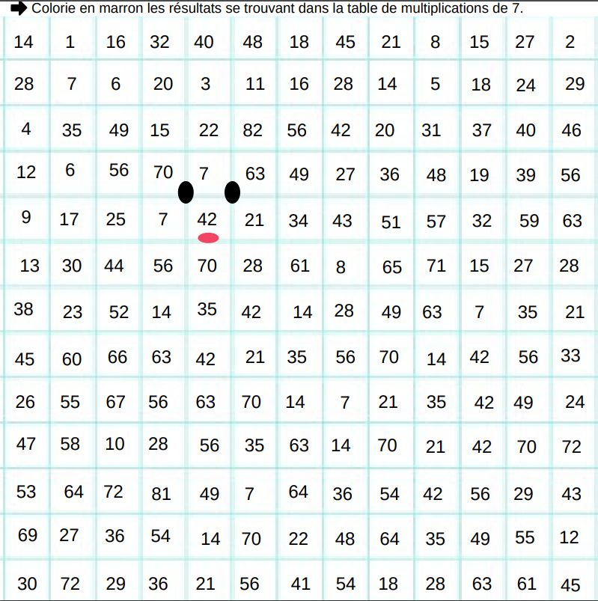

Calcul automatisé :
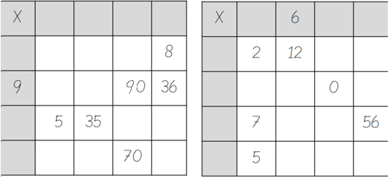
2
0

7
5
2

5
7
1 0 8
1 7 10 4

Problème : ……………………………………………………………………..
Calcul réfléchi : Pour retrouver les résultats de la table de 9. On vérifie que la somme de leurs chiffres fait …
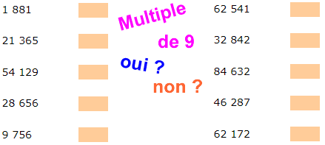

Problème : ……………………………………………………………………..
Clap :

Semaine 2 CM2 V

Echauffement : Complète le cercle en multipliant le chiffre au centre par l'anneau central pour obtenir les chiffres extérieurs.
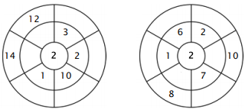
Calcul automatisé :
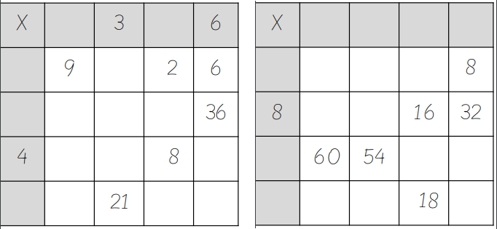
2

6
9
10 9 2 4
1
6

7
9 2

Problème : ……………………………………………………………………..
Calcul réfléchi : Pour retrouver les résultats de la table de 5. On vérifie que le nombre finit par …… ou ……
Entoure les multiples de 5.

1 285
56
880
23
1 995
64
72
7
145
21
745
15
2085
30
23
734
1 851
16
435
520
1 072
2 465
26

Problème : …………………………………………………………………..
Clap :

Semaine 3 CM2

Problème 1 : Dans sa tirelire, Anna a trouvé 26 pièces de 10 centimes.
Combien de centimes Anna a-t-elle dans sa tirelire ?
Anna a 260 centimes dans sa tirelire.
Problème 2 : À chaque fois qu’il fait un pas, Sohan avance de 100 centimètres. Quelle distance Sohan parcourt-il quand il effectue 46 pas ?
Sohan parcourt une distance de 4 600 centimètres.
Clap : 32 x 10, 478 x 100, 451 x 1 000, 123 x 10, 162 x 100 320, 47 800, 451 000, 1 230, 16 200

Problème 1 : Pour s’échauffer, Aymé a couru 2 000 m, ce qui correspond à 10 tours de terrain. À quelle distance correspond un tour de terrain ?
Un tour de terrain correspond à 200 m.
Problème 2 : Sakina range ses 3 200 timbres. Elle remplit 100 pages de son cahier. Combien Sakina met-elle de timbres sur chaque page ?
Sakina met 32 timbres sur chaque page.
Clap : 3 000 : 10, 1240 : 10, 56 000 : 1 000, 5 400 : 100, 260 : 10 300, 124, 56, 54, 26

Problème 1 : Quand Numa fait un pas, elle avance de 60 cm.
Quelle distance Numa parcourt-elle en 1 000 pas ?
En 1 000 pas, Numa parcourt 60 000 cm.
Problème 2 : En faisant 100 pas, Anna parcourt 4 300 cm.
Quelle est la longueur d’un pas d’Anna ?
Un pas d’Anna mesure 43 cm.
Clap : 154 x 10, 1 450 : 10, 50 000 : 1 000, 48 x 100, 63 x 1 000 1 540, 145, 50, 4 800, 63 000

Problème 1 : Ines achète 10 jeans pour 350 €.
Combien coûte un jeans ?
Un jeans coûte 35 €.
Problème 2 : Emma a ramassé 100 pierres. Chacune d’elle pèse 67 g.
Quelle masse de pierres Emma a-t-elle ramassée ?
Emma a ramassé 6 700 g de pierres.
Clap : 12 x 100, 1 540 : 10, 12 300 : 100, 45 x 100, 5 x 1 000 1200, 154, 123, 4 500, 5 000

Semaine 4 CM2

Problème 1 : Un dictionnaire est vendu 11 €. Mme Lepic, la maîtresse du CE1, en achète 27. Combien devra-t-elle payer ?
Elle devra payer 297 €.
Problème 2 : Le lycée commande des blouses à 11 € pièce. Il en commande 114. Combien devra-t-il payer ?
Il devra payer 1254 €.
Clap : 48 x 11, 72 x 11, 32 x 11, 37 x 11, 24 x 11 528, 792, 352, 407, 264

Problème 1 : Je mets 11 minutes pour me rendre chez mes grands-parents. La semaine dernière, je suis allé les voir 4 fois. Combien de temps ai-je marché sur ce trajet ?
J’ai marché 44 minutes.
Problème 2 : Le collège commande 150 dictionnaires à 11 € l’unité. Combien devra-t-il payer ?
Il devra payer 1650 €.
Clap : 84 x 11, 27 x 11, 23 x 11, 73 x 11, 42 x 11 924, 297, 253, 804, 462

Problème 1 : J’achète 11 rosiers à 25 € pièce. Combien devrais-je payer ?
Je devrais payer 275 €
Problème 2 : Paul fait 11 pas de 112 cm. Combien Paul parcourt-il ?
Il parcourt 1232 cm.
Clap : 49 x 11, 73 x 11, 33 x 11, 38 x 11, 25 x 11 539, 803, 363, 418, 275

Problème 1 : Pierre met bout à bout 11 bâtons de 45 cm. Combien de centimètres cela représente-t-il ?
Cela représente 495 centimètres.
Problème 2 : Claire achète 350 jeans pour sa boutique à 11 € pièce.
Combien dépensera-t-elle ?
Elle dépensera 3850 €.
Clap : 94 x 11, 37 x 11, 44 x 11, 83 x 11, 52 x 11 1034, 407, 484, 913, 572

Semaine 3 CM2 L

Echauffement : Complète le tableau.

x | 100 | 1 000 | 10
94
 |  |  | 690
152
 | 4 500
5

Calcul automatisé :
271 x 10 = …… 49 x 1 000 = … 33 x 100 = …….. 589 x 10 = …….
40 x 1 000 = ……. 502 x 100 =….. 8 100 x 100 = …. 89 x 10 = …….
2 500 x 100 = ….. 56 x 1 000 = …. 84 x 100 = ….. 972 x 10 = …….
200 x 100 = …… 7 x 1 000 = ….. 4 000 x 10 = ….. 164 x 10 = …….
908 x 1 000 = ….. 347 x 10 = …… 245 x 10 = ……. 145 x 100 = ……

Problème : …………………………………………………………………..

Calcul réfléchi : Retrouve le nombre manquant : 10, 100, 1 000
404 x ……….. = 4 040 65 x ………. = 65 000 805 x ..…..= 80 500
209 x ………... = 2 090 610 x ……… = 610 000 14 x ……..= 1 400
36 x …………. = 3 600 67 x ……….. = 670 88 x ………. = 8 800
203 x ……….. = 203 000

Problème : ……………………………………………………………………..

Clap :

Semaine 3 CM2 M

Echauffement : Complète le tableau.
: 100
: 10
: 1 000
12 000 | 21 000 | 35 000 | 15 000 | 10 000

Calcul automatisé :
750 : 10 = ……. 49 000 : 1 000 = …… 1 200 : 100 = …… 2 600 : 100 =…...
350 : 10 = ……. 89 000 : 1 000 = ….. 800 : 10 = …….. 6 400 : 100 =…..
710 : 10 =……. 9 700 : 100 = …… 400 : 10 = …… 5 100 : 100 =..…
3 600 : 100 = …. 9 000 : 1 000 =……. 400 : 100 = ……. 2 500 : 10 =……
4200 : 100 = … 580 : 10 =……. 3 000 : 1 000 = … 5 800 : 100 =…..

Problème : ……………………………………………………………………..
Calcul réfléchi : Retrouve le nombre manquant : 10, 100, 1 000

880 : …… = 88 63 000 : ……… = 63 20 000 : …….. = 200
800 : …….. = 8 609 000 : ……..= 609 520 :…….. = 52
807 000 : ……… = 807 600 : ……. = 60 25 000 : ……. = 250
7 400 : ……. = 740

Problème : …………………………………………………………………..

Clap :

Semaine 3 CM2 J

Echauffement : Complète.
5
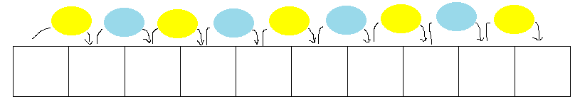
x 10
: 1 000
x 100
: 10
x 1 000
: 10
x 100
: 100
x 1 000

Calcul automatisé :
30 x 10 = …… 56 x 1 000 = …… 18 000 : 100 = … 33 x 100 = …..
780 : 10 = …… 500 x 1 000 =…… 230 : 10 =…… 540 000 : 1 000 =...
8 000 : 100 = … 67 x 10 = …. 25 x 100 = ….. 4 000 : 1 000 =…...
80 x 100 = …… 370 : 10 = …… 510 x 1 000 = …. 89 x 10 = …….
4 510 : 10 = …. 27 000 : 1 000 = …. 4 100 : 100 = ….. 5 810 : 10 = ……

Problème : ……………………………………………………………………..
Calcul réfléchi : Retrouve le nombre manquant : 10, 100, 1 000

25 000 : …….= 250 7 400 x ……. = 74 000 32 x …… = 3 200
15 000 : ……… = 15 410 x ………= 41 000 380 : …… = 38
95 x …….. = 95 000 69 x …….. = 690 1 000 :……… = 1
42 100 : …….. = 421

Problème : ……………………………………………………………………..
Clap :

Semaine 3 CM2 V

Echauffement : Complète le cercle en multipliant le chiffre au centre par l'anneau central pour obtenir les chiffres extérieurs.
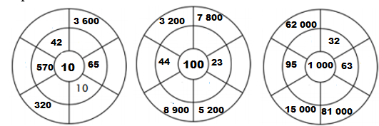
Calcul automatisé :
32 x 10 = …… 69 x 1 000 = …… 41 500 : 100 =….. 85 x 100 = ……
44 x 100 = ….. 67 000 : 1 000 = …. 58 000 : 10 =…… 471 x 1 000 =…..
2 000 : 10 = ….. 1 500 : 100 = …. 580 x 10 =……. 606 x 100 =…….
320 : 10 = …… 8 000 : 1 000 =… 620 x 100 = ….. 4 700 : 10 = ……
82 x 1 000 = ….. 623 x 10 = ……. 57 000 : 1 000 =…. 701 000 : 100 =…

Problème : ……………………………………………………………………..
Calcul réfléchi : Colorie en rouge les nombres divisibles par 10, en vert les nombres divisibles par 100, en bleu les nombres divisibles par 1 000.
450 - 2 890 - 52 000 - 5 600 - 598 000 - 270 - 2 260 - 584 000 - 2 000 - 1 500
Problème : …………………………………………………………………..
Clap :

Semaine 4 CM2 L

Echauffement : Colorie la bonne réponse.

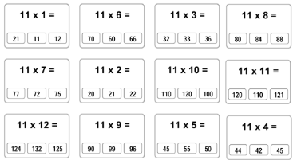
Calcul automatisé :
11 x 43 =……….. 11 x 25 =…….. 11 x 35 =…… 11 x 12 =……..
85 x 11 = ……… 83 x 11 = …….. 52 x 11 =…… 99 x 11 =……..
11 x 65 = …….. 11 x 75 = ……. 11 x 94 =…… 11 x 89 =…….
23 x 11 = …….. 42 x 11 = ……. 56 x 11 = …… 14 x 11 = …….
11 x 33 = …….. 11 x 92 =……. 11 x 64 = …… 11 x 44 = …….

Problème : …………………………………………………………………..

Calcul réfléchi : Multiplier un nombre plus grand que 100 par 11 revient à le multiplier par 10 et à l’ajouter une onzième fois.
Exemple : 264 × 11 = (264 × 10) + 264 = 2640 + 264 = 2904

451 x 11 = …………………………………………………………………..

561 x 11 = …………………………………………………………………..

220 x 11 = …………………………………………………………………..

375 x 11 = ………………………………………………………………….

789 x 11 = …………………………………………………………………..

Problème : ……………………………………………………………………..

Clap :

Semaine 4 CM2 M

Echauffement : Complète les égalités.

Calcul automatisé :
24 x 11 =……. 58 x 11 =…… 36 x 11 = …….. 27 x11 =……….
11 x 62 = ……. 16 x 11 = …… 11 x 98 = ……. 100 x 11 = …….
93 x 11 = …….. 11 x 11 = ……. 78 x 11= …….. 11 x 69 = ……..
11 x 63 = …….. 1 000 x 11 = …… 11 x 74 = ……. 37 x 11 = ……..
10 x 11 =……. 29 x 11 = ……. 11 x 13 = ……. 77 x 11 =………

Problème : ……………………………………………………………………..
Calcul réfléchi : Multiplier un nombre plus grand que 100 par 11 revient à le multiplier par 10 et à l’ajouter une onzième fois.
Exemple : 264 × 11 = (264 × 10) + 264 = 2640 + 264 = 2904

321 x 11 = …………………………………………………………………..

726 x 11 = …………………………………………………………………..

741 x 11 = …………………………………………………………………..

370 x 11 = ………………………………………………………………….

780 x 11 = …………………………………………………………………..
Problème : …………………………………………………………………..

Clap :

Semaine 4 CM2 J

Echauffement : Colorie toutes les boîtes qui sont la solution de la table de multiplication par 11.

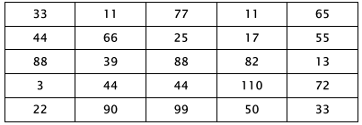

Calcul automatisé :
11 x 52 =……….. 11 x 66 =…….. 11 x 75 =…… 11 x 90 =……..
78 x 11 = ……… 48 x 11 = …….. 26 x 11 =…… 100 x 11 =……..
11 x 88 = …….. 11 x 71 = ……. 11 x 31 =…… 11 x 41 =…….
21 x 11 = …….. 50 x 11 = ……. 51 x 11 = …… 15 x 11 = …….
11 x 22 = …….. 11 x 30 =……. 11 x 46 = …… 11 x 45 = …….

Problème : ……………………………………………………………………..
Calcul réfléchi : Multiplier un nombre plus grand que 100 par 11 revient à le multiplier par 10 et à l’ajouter une onzième fois.
Exemple : 264 × 11 = (264 × 10) + 264 = 2640 + 264 = 2904

820 x 11 = …………………………………………………………………..

260 x 11 = …………………………………………………………………..

123 x 11 = …………………………………………………………………..

114 x 11 = ………………………………………………………………….

215 x 11 = …………………………………………………………………..

Problème : ……………………………………………………………………..
Clap :

Semaine 4 CM2 V

Echauffement : Complète le cercle en multipliant le chiffre au centre par l'anneau central pour obtenir les chiffres extérieurs.
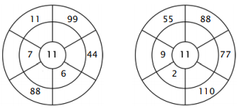
Calcul automatisé :
11 x 34 =……….. 11 x 52 =…….. 11 x 53 =…… 11 x 21 =……..
58 x 11 = ……… 38 x 11 = …….. 25 x 11 =…… 1 000 x 11 =…….
11 x 56 = …….. 11 x 57 = ……. 11 x 49 =…… 11 x 98 =…….
32 x 11 = …….. 24 x 11 = ……. 65 x 11 = …… 41 x 11 = …….
11 x 55 = …….. 11 x 29 =……. 11 x 46 = …… 11 x 88 = …….

Problème : ……………………………………………………………………..
Calcul réfléchi : Multiplier un nombre plus grand que 100 par 11 revient à le multiplier par 10 et à l’ajouter une onzième fois.
Exemple : 264 × 11 = (264 × 10) + 264 = 2640 + 264 = 2904

470 x 11 = …………………………………………………………………..

560 x 11 = …………………………………………………………………..

222 x 11 = …………………………………………………………………..

375 x 11 = ………………………………………………………………….

111 x 11 = …………………………………………………………………..
Problème : …………………………………………………………………..
Clap :

Semaine 5 CM2

Problème 1 : Un lustre est équipé de 9 ampoules. Combien faudra-t-il d’ampoules pour équiper les 7 lustres de la maison ?
Il faudra 63 ampoules pour équiper les 7 lustres de la maison.
Problème 2 : Dans un parking, le stationnement coûte 8 € par jour. Combien paiera-t-on pour stationner 9 jours ?
On paiera 72 €.
Clap : 4 x 5, 3 x 6, 6 x 6, 7 x 7, 3 x 8 20, 18, 36, 49, 24

Problème 1 : Un carton contient 100 pochettes de 48 feutres. Combien de feutres contient le carton ?
Le carton contient 4 800 feutres.
Problème 2 : Dix pirates ont trouvé un trésor contenant 24 800 pièces. Il se partage les pièces. Combien de pièces recevra chaque pirate ?
Chaque pirate recevra 2 480 pièces.
Clap : 15 x 10, 254 x 100, 560 : 10, 354 000 : 1 000, 44 x 1 000 150, 25 400, 56, 354, 44 000

Problème 1 : Une feuille de cahier a 11 carreaux sur sa largeur et 28 carreaux sur sa longueur. Combien y a-t-il de carreaux sur la feuille ?
Il y a 308 carreaux sur la feuille.
Problème 2 : Le lycée commande 140 chaises à 11 € l’unité. Combien devra-t-il payer ?
Il devra payer 1540 €.
Clap : 18 x 11, 48 x 11, 15 x 11, 58 x 11, 86 x 11 198, 528, 165, 638, 946

Problème 1 : Ma commode est composée de 6 rangées de 4 tiroirs. Combien y a-t-il de tiroirs dans ma commode ?
Il y a 24 tiroirs dans ma commode.
Problème 2 : Zolan veut acheter une voiture à crédit en 100 mensualités. La voiture coûte 34 000 €. A combien s’élèvera une mensualité ?
Une mensualité s’élèvera à 340 €.
Problème 3 : J’achète 11 t-shirts à 32 € pièce. Combien devrais-je payer ?
Je devrais payer 352 €
Clap : 7 x 9, 23 x 11, 95 x 10, 500 : 100, 450 : 10 63, 253, 950, 5, 45

Semaine 6 CM2

Problème 1 : Il y a deux ans, Adam mesurait 124 cm. Depuis, il a grandi de 20 cm. Combien Adam mesure-t-il maintenant ?
Maintenant, Adam mesure 144 cm.
Problème 2 : John a 146 timbres français et 50 timbres étrangers. Combien de timbre possède-t-il ?
Il possède 196 timbres.
Clap : 83 + 10, 39 + 40, 25 + 30, 41 + 40, 19 + 60 93, 79, 55, 81, 79

Problème 1 : Quand elle vient à l’école, Yasmine doit marcher 648 m, elle a déjà parcouru 70 m. Quelle distance reste-t-il à Yasmine pour arriver à l’école ?
Il reste 578 m à Yasmine.
Problème 2 : En arrivant à l’école, Quentin avait 50 billes. Il en gagne pendant la récréation. Quand il rentre en classe, il en a 80. Combien de billes a-t-il gagné ?
Il a gagné 30 billes.
Clap : 854 – 500, 564 – 80, 456 + 30, 420 + 300, 584 + 90 354, 484, 486, 720, 674

Problème 1 : Dans sa tirelire, Addam avait 756 centimes. Il vient d’ajouter 70 centimes. Combien d’argent Addam a-t-il maintenant dans sa tirelire ?
Addam a maintenant 826 centimes dans sa tirelire.
Problème 2 : Lors d’une étape du Paris-Dakar, longue de 470 km, la voiture de tête a eu un accident à 40 km de l’arrivée. Quelle distance avait-elle déjà parcourue ?
Elle avait parcouru 430 km.
Clap : 243 + 20, 659 – 30, 412 – 80, 205 + 70, 324 + 50 263, 629, 332, 275, 374

Problème 1 : Hier, Tissaïa avait lu 124 pages de son roman. Ce matin, elle en a lu 30 de plus. Combien Tissaïa a-t-elle lu de pages de son roman à présent ?
À présent, Tissaïa a lu 154 pages de son roman.
Problème 2 : « Réduction de 30 euros sur tous les réveils. » Léa en trouve un qui lui plaît. Il coûte normalement 90 euros. Combien le paiera-t-elle avec la réduction ?
Elle le paiera 60 euros.
Clap : 254 + 60, 425 + 400, 564 – 300, 685 – 60, 632 + 40 314, 825, 264, 625, 672

Semaine 5 CM2 L

Echauffement : Coloriage magique
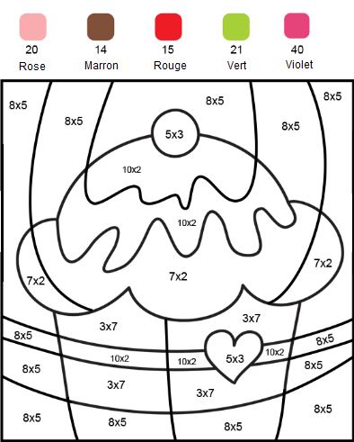
Calcul automatisé :
……… = 3 x 2 7 x 5 = ………. 6 x 8 = …….. ……… = 4 x 7
4 x 8 = ………. 8 x 7 = ……… ……… = 9 x 3 ……… = 0 x 5
6 x 6 = ……….. ……… = 3 x 9 10 x 2 = …….. 6 x 3 = ……..
……… = 1 x 7 7 x 6 = ……… 6 x 4 =…….. 5 x 9 = ……..
5 x 3 = ………. 4 x 6 = ………. 4 x 4 = …….. 8 x 10 = ……..

Problème : …………………………………………………………………..
Problème : ……………………………………………………………………..
Clap :

Semaine 5 CM2 M

Echauffement : Colorie les pétales justes.
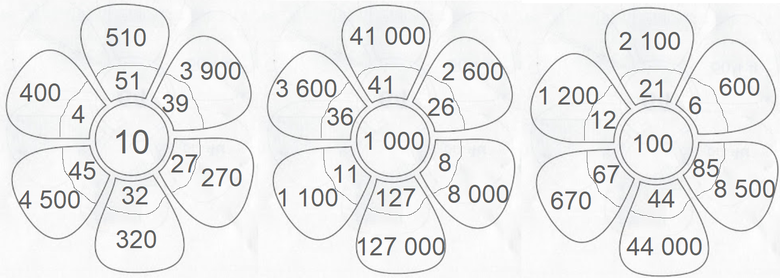
Calcul automatisé :
23 x 10 = …… 96 x 1 000 = …… 14 500 : 100 =….. 58 x 100 = ……
55 x 100 = ….. 76 000 : 1 000 = …. 85 000 : 10 =…… 741 x 1 000 =…..
4 000 : 10 = ….. 5 100 : 100 = …. 850 x 10 =……. 166 x 100 =…….
230 : 10 = …… 7 000 : 1 000 =… 260 x 100 = ….. 8 700 : 10 = ……
28 x 1 000 = ….. 324 x 10 = ……. 75 000 : 1 000 =…. 702 000 : 100 =…

Problème : ……………………………………………………………………..
Problème : …………………………………………………………………..
Clap :

Semaine 5 CM2 V

Evaluation :
Calcul automatisé :
26 x 11 = …….. 66 x 11 = …… 46 x 11 = …… 27 x11 = …….
623 x100 = …….. 1252 x 10 = ….. 45 x 11 = ……. 8945 x 1000 = …. 1598 x 100 = …… 56 x 11 = ….. 582 x 10 = …… 69 x 11 = ……
643 x 1000 = ……. 75 x 11 = ….. 1000 x 256 = … 37 x 11 =……
5 x 6 = ……. 6 x 7 = ………. 4 x 8 = …….. 9 x 7 = …….

Problème : ……………………………………………………………………..
Problème : …………………………………………………………………..
Problème : …………………………………………………………………..
Clap :

Semaine 5 CM2 J

Echauffement : Traverse le labyrinthe en comptant de 11 en 11 à partir de 15 jusqu’à 125.
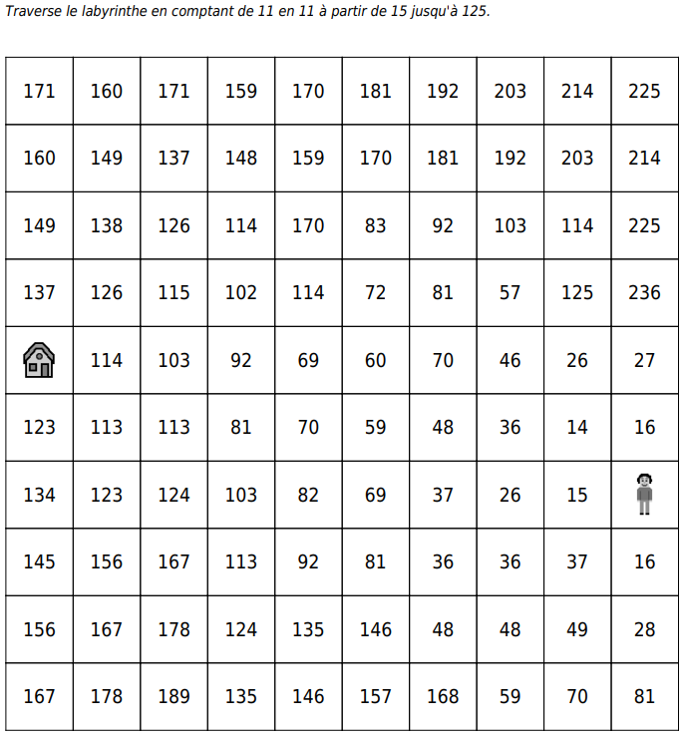

Calcul automatisé :
11 x 25 =……….. 11 x 99 =…….. 11 x 57 =…… 11 x 98 =……..
87 x 11 = ……… 84 x 11 = …….. 62 x 11 =…… 10 x 11 =……..
11 x 11 = …….. 11 x 17 = ……. 11 x 13 =…… 11 x 14 =…….
22 x 11 = …….. 55 x 11 = ……. 15 x 11 = …… 51 x 11 = …….
11 x 24 = …….. 11 x 33 =……. 11 x 64 = …… 11 x 54 = …….

Problème : ……………………………………………………………………..
Problème : ……………………………………………………………………..
Clap :

Semaine 6 CM2 L

Echauffement : Complète.
+300
+ 30
+ 100
+ 70
+ 200
+ 60
+10
+ 500
+ 80

514

Calcul automatisé :
512 + 80 = …… 4 500 + 500 = …. 2 314 + 600 = ….. 45 + 60 = …..
854 + 70 = ….. 1 850 + 200 = ….. 684 + 40 = ….. 1 524 + 200 = ….
841 + 90 = …… 5 487 + 300 = …. 749 + 700 = ….. 187 + 80 = ……
2 356 + 40 = …… 478 + 800 = ….. 166 + 40 = …… 578 + 900 = …..
542 + 10 = ……. 451 + 100 = ….. 524 + 20 = …… 2 341 + 900 = ….

Problème : …………………………………………………………………..

Calcul réfléchi : Comptes mystérieux

Trouve la suite : 27 + 20 …….+ 30 …….+ 10 ……..

Trouve le nombre manquant : 135 + ……. = 195

Problème : ……………………………………………………………………..

Clap :

Semaine 6 CM2 M

Echauffement : Complète.
-300
- 30
- 100
- 70
- 200
- 60
-10
- 500
- 80

3 146

Calcul automatisé :
79 - 70 = …… 2 130 - 800 = ….. 4 875 - 200 = …. 714 - 60 = ……
215 - 90 = …… 8 632 - 600 = ….. 584 - 30 = ….. 474 - 200 = ……
589 - 30 = …… 2 651 - 800 = ….. 1 803 - 200 = …. 789 - 10 = ……
4 756 - 50 = ….. 1 545 - 400 =….. 3 251 - 30 = ….. 596 - 400 = …..
2 019 - 60 = ….. 5 487 - 300 = ….. 4 820 – 800 = ….. 951 – 60 = ……

Problème : ……………………………………………………………………..
Calcul réfléchi : Comptes mystérieux

Quel calcul donne le nombre le plus petit ? (40 - 10) (70 - 20) (90 - 80)

Utilise les nombres 30, 20 et 50 pour obtenir 0 : …… ……. ……. = 0

Problème : …………………………………………………………………..

Clap :

Semaine 6 CM2 J

Echauffement : Colorie les pétales justes.

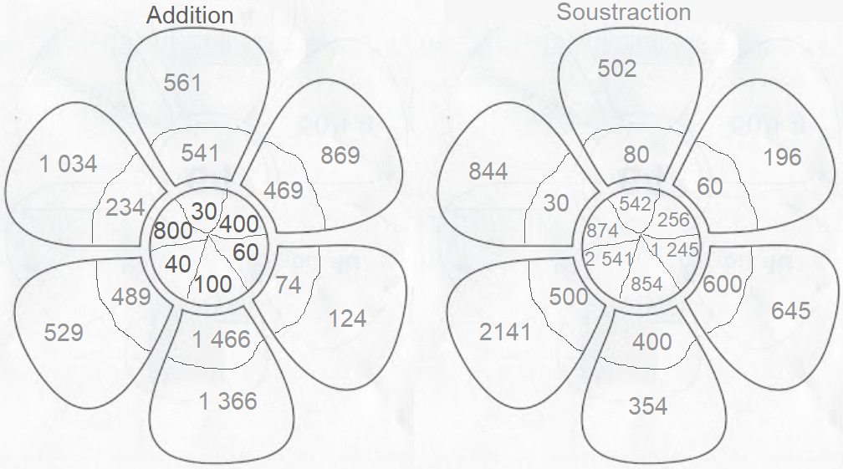

Calcul automatisé :
103 + 10 = …… 205 + 30 = …… 508 + 100 = …… 280 + 400 = …….
413 + 20 = ….. 147 + 40 = …… 847 – 70 = …… 736 – 40 = ……...
607 + 80 = ……. 2 109 + 800 = …. 134 + 500 = ….. 284 + 400 = …….
982 – 500 = …… 839 – 300 = …… 139 – 50 = ……. 342 – 90 = ……
1 334 + 30 = …… 863 + 900 = …… 849 + 500 = …… 444 - 200 = ……..

Problème : ……………………………………………………………………..
Calcul réfléchi : Comptes mystérieux

Trouve la suite : 527 + 200 …….+ 300 …….+ 900 ……..

Trouve le nombre manquant : 2 569 + ……. = 2 869

Problème : ……………………………………………………………………..
Clap :

Semaine 6 CM2 V

Echauffement : Complète les fleurs.

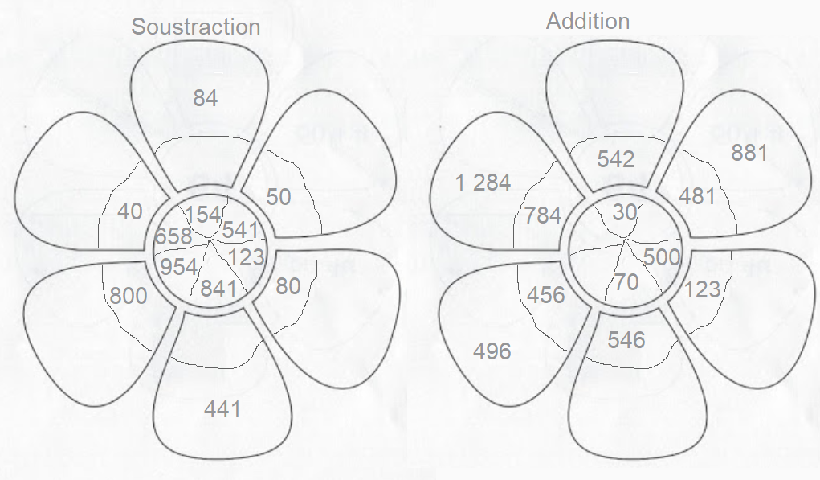
Calcul automatisé :
629 + 200 = …… 430 + 300 = …… 615 – 300 = …… 936 – 100 = …….
268 – 40 = …….. 572 – 50 = …… 216 + 50 = ……. 424 + 70 = ……..
532 + 900 = ……. 648 + 80 = …… 1 428 + 50 = ….. 2 519 + 600 = …..
639 – 20 = ……. 738 – 60 = …… 2 703 – 500 = ….. 8 410 – 200 =…...
422 + 300 = ……. 109 + 700 = …… 834 + 900 = …… 964 + 400 = …….

Problème : ……………………………………………………………………..
Calcul réfléchi : Comptes mystérieux

Quel calcul donne le nombre le plus petit ?
(400 - 100) (700 - 200) (900 - 800)

Utilise les nombres 300, 200 et 500 pour obtenir 0 : …… ……. ……. = 0

Problème : …………………………………………………………………..
Clap :

Semaine 8 CM2

Problème 1 : Hiba compte les timbres de sa collection. Dans un premier album, elle possède 65 timbres, et 20 dans un second. Combien Hiba possède-t-elle de timbres en tout ?
En tout, Hiba possède 85 timbres.
Problème 2 : 87 voitures participent à une course. 40 ont déjà franchi la ligne d’arrivée. Combien de voitures sont encore en course ?
47 voitures sont encore en course.
Clap : 488 + 100, 394 + 400, 254 + 300, 457 - 40, 189 - 60 588, 794, 554, 417, 129

Problème 1 : Sakina a utilisé 50 pages de son cahier : il lui reste donc 46 pages vierges. Combien y a-t-il de pages dans le cahier de Sakina ?
Il y a 96 pages dans le cahier de Sakina.
Problème 2 : A 15 heures, avant la récréation, Emma avait 176 images. A la fin de la récréation, elle dit à Line : « J’en ai perdu 30 ! » Combien d’images a-t-elle maintenant ?
Elle a 146 images.
Clap : 954 – 500, 794 – 80, 378 + 30, 950 + 300, 485 + 90 454, 714, 408, 1 250, 575

Problème 1 : Zaky a fait deux parties de jeu vidéo : il a marqué 236 points dans la première, et 500 dans la seconde. Combien Zaky a-t-il marqué de points en tout ? En tout, Zaky a marqué 736 points.
Problème 2 : Monsieur Lartigue va rendre visite à sa sœur. Elle habite à 259 km. Il part en voiture à 9 heures du matin. La voiture tombe en passe à 50 km de l’arrivée. Quelle distance avait-il déjà parcourue ?
Il avait déjà parcouru 209 km.
Clap : 423 + 200, 959 – 300, 812 – 80, 245 + 70, 244 + 50 623, 659, 732, 315, 294

Problème 1 : Hier soir, Romain a mangé 27 frites, et il en a mangé 100 ce midi. Combien de frites Romain a-t-il mangées en tout ?
En tout, Romain a mangé 127 frites.
Problème 2 : Damien a 10 euros. Il veut acheter un livre sur les dauphins qui coûte 35 euros. Combien d’argent doit-il demander à sa mère pour pouvoir l’acheter ?
Il doit demander 25 euros.
Problème 3 : En voulant ranger les assiettes, maman en a cassé 20 sur les 142 rangées sur l’étagère. Combien reste-il d’assiettes ?
Il reste 122 assiettes.
Clap : 758 + 60, 789 + 400, 895 – 300, 694 – 60, 612 + 40 818, 1 189, 595, 634, 652

Semaine 9 CM2

Problème 1 : Mélanie compte l’argent de sa tirelire. Elle a 48 euros. Elle veut acheter un CD à 21 euros. Donne le résultat approché de ce qui lui restera d’argent après son achat.
Environ 30 €.
Problème 2 : Tanguy achète une console de jeux. Elle coûte 242 euros. Mais il bénéficie d’une réduction de 48 euros. Donne le résultat approché de ce qu’il va payer finalement.
Environ 190 €
Clap : Donne le résultat approché pour chacune des soustractions : 123 – 98, 289 – 82, 321 – 67, 459 – 32, 742 – 44 20, 210, 250, 430, 700

Problème 1 : Un alpiniste descend une paroi rocheuse. Il se sert d’une corde de 57 mètres. Il a déjà utilisé 32 mètres. Donne le résultat approché de ce qui lui reste.
Environ 30 mètres.
Problème 2 : Madame Beslin achète un énorme gâteau d’anniversaire. Elle donne 68 €. La pâtissière lui rend 14 euros. Donne le résultat approché de ce qu’a coûté le gâteau.
Environ 60 €.
Clap : Donne le résultat approché pour chacune des soustractions : 654 – 151, 427 – 84, 632 – 31, 857 – 64, 474 – 68 500, 350, 600, 800, 400

Problème 1 : Arnaud est trop grand pour jouer avec sa collection de 62 petits soldats. Il en garde 18 et donne les autres à son petit frère. Donne le résultat approché de soldats qu’il a donnés.
Environ 40 soldats.
Problème 2 : Dans une basse-cour qui contenait 253 poules, un renard en a mangé 56 la nuit dernière. Donne le résultat approché du nombre de poules restantes.
Environ 190 poules.
Clap : 132 – 98, 298 – 82, 312 – 67, 496 – 32, 724 – 24 30, 220, 240, 470, 700

Problème 1 : En voulant ranger les verres après une cérémonie, le serveur casse 63 des 257 flûtes à champagne. Donne le résultat approché du nombre de flûtes restantes.
Environ 200 flûtes.
Problème 2 : Monsieur Marlou fait le plein de sa voiture. Le réservoir contient 96 litres. Il dépense 17 litres d’essence. Donne le résultat approché du nombre de litres restants.
Environ 80 litres.
Clap : Donne le résultat approché pour chacune des soustractions : 648 – 151, 472 – 84, 623 – 31, 873 – 64, 447 – 68 500, 390, 590, 810, 380

Semaine 8 CM2 L

Echauffement : Complète.
-300
+ 30
+ 100
- 70
- 200
+ 60
-10
+ 500
+ 80

312

Calcul automatisé :
106 + 10 = …… 225 + 30 = …… 808 + 100 = …… 380 + 400 = …….
415 + 20 = ….. 157 + 40 = …… 857 – 70 = …… 756 – 40 = ……...
687 + 80 = ……. 2 209 + 800 = …. 744 + 500 = ….. 684 + 400 = …….
682 – 500 = …… 639 – 300 = …… 199 – 50 = ……. 392 – 90 = ……
1 624 + 30 = …… 923 + 900 = …… 149 + 500 = …… 944 - 200 = ……..

Problème : …………………………………………………………………..

Calcul réfléchi : Comptes mystérieux

Trouve la suite : 78 + 60 …….+ 80 …….+ 200 ……..

Trouve le nombre manquant : 489 + ……. = 889

Problème : ……………………………………………………………………..

Clap :

Semaine 8 CM2 V

Evaluation :
Calcul automatisé :
629 + 200 = …… 430 + 300 = …… 615 – 400 = ……. 936 – 100 = ……
268 – 40 = …….. 572 – 50 = ……. 216 + 90 = …….. 424 + 80 = …….
532 + 10 = ……. 648 + 20 = …… 28 + 50 = …….. 19 + 60 = ……..
639 – 20 = …….. 738 – 60 = ……. 2 703 – 100 = …. 8 410 – 300 = ......
422 + 300 = ……. 109 + 700 = …… 34 + 100 = ……. 64 + 100 = …….

Problème : ……………………………………………………………………..
Problème : …………………………………………………………………..
Problème : …………………………………………………………………..
Clap :

Semaine 8 CM2 M

Echauffement : Colorie la bonne réponse.
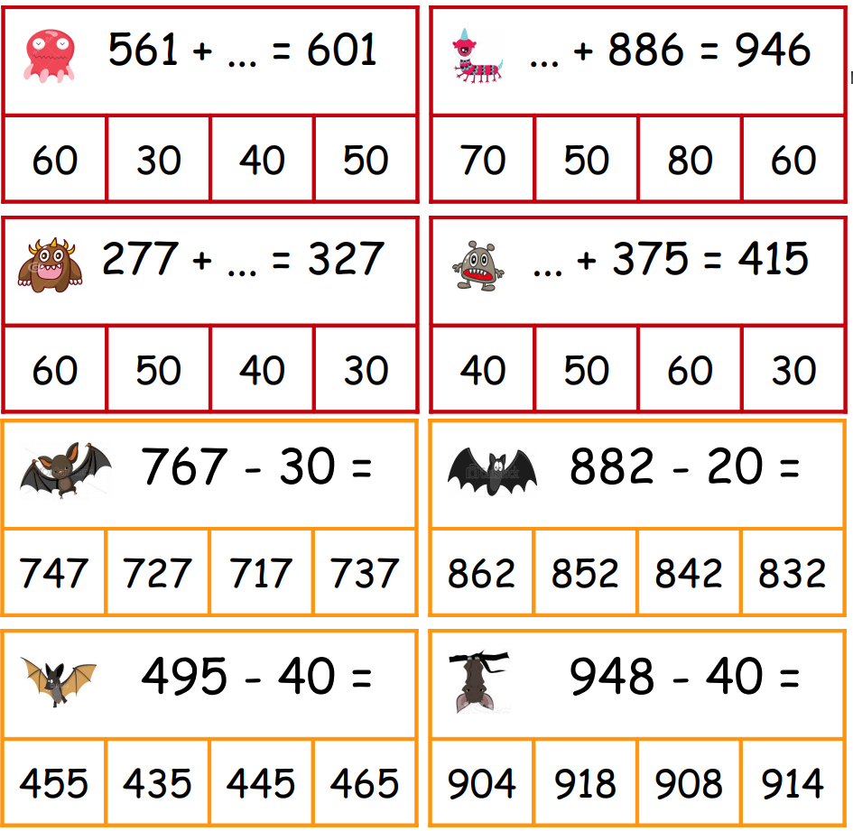

Calcul automatisé :
816 + 10 = …… 2 625 + 30 = ….. 968 + 100 = …… 490 + 400 = …….
435 + 20 = ….. 457 + 40 = …… 777 – 70 = …… 626 – 40 = ……...
767 + 80 = ……. 2 109 + 800 = …. 564 + 500 = ….. 734 + 400 = …….
922 – 500 = …… 539 – 300 = …… 279 – 50 = ……. 432 – 90 = ……
124 + 30 = …… 293 + 900 = …… 279 + 500 = …… 274 - 200 = ……..

Problème : ……………………………………………………………………..
Calcul réfléchi : Comptes mystérieux

Quel calcul donne le nombre le plus grand ? (90 - 10) (70 + 20) (90 - 40)

Utilise les nombres 200, 500 et 300 pour obtenir 0 : …… ……. ……. = 0

Problème : …………………………………………………………………..

Clap :

Semaine 8 CM2 J

Echauffement : Colorie la bonne réponse.

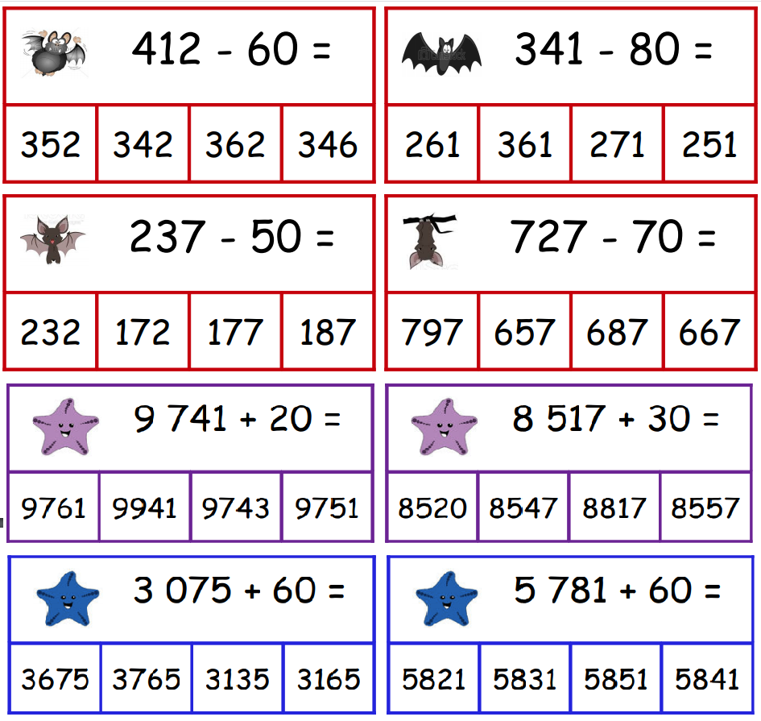

Calcul automatisé :
109 + 80 = …… 1 205 + 30 = …… 508 + 100 = …… 890 + 200 = …….
813 + 50 = ….. 547 + 400 = …… 847 – 70 = …… 256 – 40 = ……...
609 + 800 = ……. 2 209 + 80 = …. 134 + 500 = ….. 964 + 400 = …….
682 – 50 = …… 951 – 300 = …… 139 – 30 = ……. 342 – 20 = ……
1 234 + 300 = …… 863 + 900 = …… 849 + 50 = …… 965 - 200 = ……..

Problème : ……………………………………………………………………..
Calcul réfléchi : Comptes mystérieux

Trouve la suite : 865 + 200 …….- 300 …….+ 900 ……..

Trouve le nombre manquant : 6 954 - ……. = 6 554

Problème : ……………………………………………………………………..
Clap :

Semaine 9 CM2 L

Echauffement : Colorie le nombre le plus proche du nombre central.
170
160
166
520
510
512
187
180
190
860
850
854
478
470
480
340
350

341

Calcul automatisé :
Donne le résultat approché pour chacune des soustractions :
808 - 83 ……. 746 - 152 …… 464 - 241 ……. 587 - 219 ……
996 - 304 ……. 251 - 148 …… 864 - 89 ……. 561 – 214 …...
268 - 147 ……. 158 - 43 ……. 442 - 62 ……. 772 - 327 ……
611 - 292 …… 891 - 101 …….257 - 81 ……. 272 - 238 ……
619 - 263 …… 423 - 286 …… 757 - 37 ……. 472 - 334 ……

Problème : …………………………………………………………………..

Calcul réfléchi : Comptes mystérieux

Trouve la fin : 280 – 20 ……. – 50 ……. – 30 ……….

Replace au bon endroit les signes + et - : (80 ….. 30) ….. 10 = 100

Problème : ……………………………………………………………………..

Clap :

Semaine 9 CM2 M

Echauffement : Colorie la bonne opération approchée.
750 - 30
750 - 20
489 - 127
754 - 27
490 - 120
480 - 130
480 - 120
490 - 130
760 - 20
760 - 30

261 - 99
260 - 90
270 - 100
270 - 90
260 - 100
830 - 740
840 - 750
840 - 740
832 - 749
830 - 750

Calcul automatisé :
Donne le résultat approché pour chacune des soustractions :
808 - 38 ……. 647 - 251 …… 464 - 142 ……. 786 - 291 ……
699 - 403 ……. 251 - 148 …… 468 - 71 ……. 516 – 421 …...
862 - 741 ……. 851 - 48 ……. 244 - 26 ……. 772 - 372 ……
116 - 92 …… 198 - 101 …….752 - 51 ……. 247 - 238 ……
916 - 362 …… 324 - 222 …… 757 - 47 ……. 462 - 334 ……

Problème : …………………………………………………………………..

Calcul réfléchi : Comptes mystérieux

Remets ces signes à leur place : - et + : 100 ……. (17…….2) = 115

Trouve la fin : 590 – 80 ……. – 50 ……. – 30 ……….

Problème : …………………………………………………………………..

Clap :

Semaine 9 CM2 J
Echauffement : Colorie la bonne réponse approchée.
540
550
744 - 186
760
750
904 - 139

270
280
493 - 209
250
240
359 - 112

Calcul automatisé :
Donne le résultat approché pour chacune des soustractions :
518 - 48 ……. 657 - 261 …… 864 - 142 ……. 586 - 291 ……
779 - 413 ……. 241 - 138 …… 168 - 71 ……. 416 – 121 …...
542 - 241 ……. 881 - 48 ……. 344 - 26 ……. 672 - 372 ……
226 - 72 …… 118 - 101 …….552 - 51 ……. 327 - 238 ……
866 - 162 …… 324 - 212 …… 657 - 47 ……. 262 - 134 ……

Problème : ……………………………………………………………………..
Calcul réfléchi : Comptes mystérieux

Quel calcul te donne un résultat inférieur à 300 ?
630 - 342 ou 597 - 289

Quel calcul te donne un résultat supérieur à 700 ?
864 - 173 ou 810 - 99

Problème : ……………………………………………………………………..
Clap :

Semaine 9 CM2 V
Echauffement : Complète les pyramides.

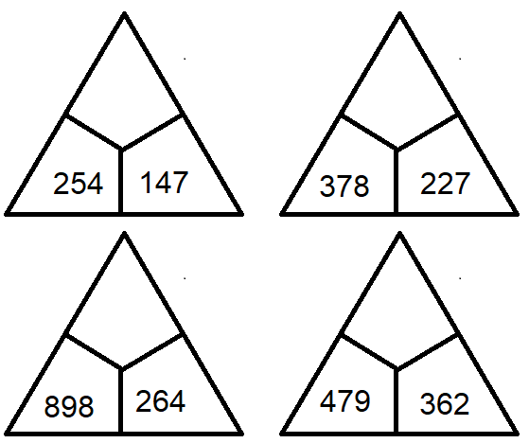

Calcul automatisé :
Donne le résultat approché pour chacune des soustractions :
814 - 18 ……. 757 - 261 …… 468 - 142 ……. 686 - 291 ……
977 - 314 ……. 142 - 138 …… 874 - 71 ……. 614 - 121 …...
241 - 142 ……. 188 - 48 ……. 443 - 26 ……. 276 - 172 ……
622 - 27 …… 811 - 101 …….253 - 51 ……. 732 - 238 ……
668 - 162 …… 423 - 212 …… 756 - 47 ……. 147 - 134 ……

Problème : ……………………………………………………………………..
Calcul réfléchi : Comptes mystérieux

Quel calcul donne un résultat compris entre 150 et 200 ?
496 – 128 ou 396 – 128 ou 296 – 128

Quel calcul donne un résultat supérieur à 500 ?
1 146 – 778 ou 2 403 – 1 798 ou 1 026 – 551
Problème : …………………………………………………………………..
Clap :

Semaine 10 CM2

Problème 1 : Paul vient de manger 53 frites, et il lui en reste 19 dans son assiette. Combien Paul avait-il de frites dans son assiette au départ ?
Au départ, Paul avait 72 frites dans son assiette.
Problème 2 : Maël joue à la bataille. Il a 19 cartes de moins qu’Adam, qui en possède 24. Combien de cartes Maël a-t-il ?
Maël a 5 cartes.
Clap : 156 + 19, 163 - 19, 542 + 19, 425 - 19, 256 + 19 175, 144, 561, 406, 275

Problème 1 : Emma a lu 254 pages de son livre. Il lui en manque 29 pour le terminer. Combien le livre d’Emma compte-t-il de pages ?
Le livre d’Emma compte 283 pages.
Problème 2 : En 2 ans, Ines a grandi de 29 cm. Combien mesurait-elle si aujourd’hui elle mesure 142 cm ?
Ines mesurait 113 cm.
Clap : 349 + 29, 175 - 29, 491 - 29, 101 - 29, 248 + 29 378, 146, 462, 72, 277

Problème 1 : Lors de la course d’endurance, Rachid a couru seulement pendant 27 minutes. Marie a gagné, c’est elle qui a couru le plus longtemps. Elle s’est arrêtée 29 minutes après Rachid. Combien de temps Marie a-t-elle couru ?
Marie a couru 56 min.
Problème 2 : Laureline et Max viennent de déménager. En ce moment, ils rangent les livres. Laureline en a déjà rangé 158 et Max 29. Combien de livres ont-ils rangé ?
Ils ont rangé 187 livres.
Clap : 678 + 29, 157 - 19, 234 - 29, 426 + 19, 164 - 19 707, 138, 205, 445, 145

Problème 1 : Laurent regarde deux émissions de télévision qui dure 247 minutes. La première émission dure 29 minutes. Combien de temps dure la deuxième émission ?
La deuxième émission dure 218 minutes.
Problème 2 : Fabien a acheté deux jeans coûtant 56 € et 19 €. Combien a-t-il dépensé ?
Il a dépensé 75 €.
Clap : 890 - 29, 257 - 19, 789 + 29, 543 + 19, 232 + 19 861, 238, 818, 562, 251

Semaine 11 CM2

Problème 1 : En moyenne, Nabil met 5 minutes pour faire une multiplication. Combien de temps Nabil met-il pour faire 200 multiplications ?
Nabil met 1 000 minutes pour faire 200 multiplications.
Problème 2 : Pour le goûter, Clara sert des bouteilles de soda de 200 cl. Elle a 13 bouteilles à servir. Quel volume de soda Clara sert-elle pour le goûter ?
Pour le goûter, Clara sert 2 600 cl de soda.
Clap : 12 x 200, 41 x 200, 50 x 200, 62 x 200, 80 x 200 2 400, 8 200, 10 000, 12 400, 16 000

Problème 1 : Ce matin, Sofiane a réussi à soulever 12 feuilles de 300 g. Quelle masse de feuilles Sofiane a-t-il soulevée ?
Sofiane a soulevé 3 600 g.
Problème 2 : En course longue, Bily a effectué 24 tours de la piste qui mesure 300 m. Quelle distance Bily a-t-il parcouru en course longue ?
En course longue, Bily a parcouru 7 200 m.
Clap : 21 x 300, 111 x 300, 50 x 300, 62 x 300, 80 x 300 6 300, 33 300, 15 000, 18 600, 24 000

Problème 1 : La directrice donne 4 bonbons à chacun de ses 200 élèves de l’école. Combien la directrice distribue-t-elle de bonbons en tout ?
En tout, la directrice distribue 400 bonbons.
Problème 2 : Miryam a calculé que pour rentrer chez elle, elle doit faire 14 fois 300 pas. Combien Miryam doit-elle faire de pas pour rentrer chez elle ?
Pour rentrer chez elle, Miryam doit faire 4 200 pas.
Clap : 25 x 200, 111 x 200, 18 x 300, 31 x 300, 60 x 300 5 000, 22 200, 5 400, 9 300, 18 000

Problème 1 : Pour faire un dessin, Rose a tracé 18 segments de 200 mm.
Quelle longueur de segments Rose a-t-elle tracé pour faire son dessin ?
Pour faire son dessin, Rose a tracé 3 600 mm de segments.
Problème 2 : Le proviseur a acheté 300 blouses pour son lycée. Une blouse coûte 24 euros. Combien le proviseur a-t-il dépensé ?
Le proviseur a dépensé 7 200 euros.
Clap : 40 x 200, 9 x 200, 21 x 300, 41 x 300, 6 x 300 8 000, 1 800, 6 300, 12 300, 1 800

Semaine 10 CM2 L
Echauffement : Compte de + 19 en + 19, puis de – 19 en - 19
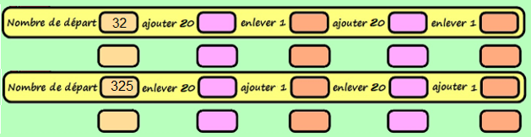
Calcul automatisé :
514 + 19 = …… 271+ 19 = …… 815+ 19 = ……. 987 + 19 = …….
708 + 19 = ……. 714 + 19 = ……. 159 + 19 = …….. 654 + 19 = …….
695 + 19 = ……. 111 + 19 = ……. 847 - 19 = ……… 321 - 19 = ……..
541 - 19 = ……. 103 - 19 =…….. 789 - 19 = ……. 456 - 19 = …….
545 - 19 = ……. 741 - 19 = ……. 152 - 19 =…….. 123 - 19 = ……..

Problème : …………………………………………………………………..
Calcul réfléchi : Compte mystérieux
Cherche l’intrus dans cette table de + 19 : 114 133 151 171 190
1
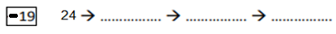
Problème : ……………………………………………………………………..
Clap :

Semaine 10 CM2 M
Echauffement : Compte de + 29 en + 29, puis de – 29 en - 29
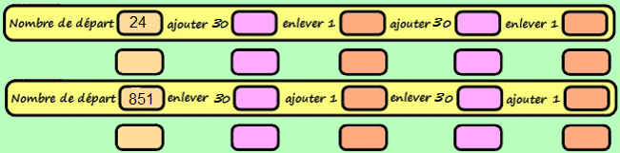
Calcul automatisé :
356 + 29 = ……. 759 + 29 = ……. 945 + 29 = …… 426 + 29 =…….
748 + 29 = ……. 148 + 29 = …….. 621 + 29 = ……. 632 + 29 = …….
951 + 29 = …….. 956 + 29 = …….. 320 - 29 = ……. 941 - 29 = …….
159 - 29 = …….. 354 - 29 = ……. 870 - 29 = …… 477 - 29 = …….
324 - 29 = ……. 657 - 29 = ……. 956 - 29 =……. 950 -29 = …….

Problème : …………………………………………………………………..
Calcul réfléchi : Compte mystérieux
Trouve la fin : 78 + 30 ……. – 1 …….
1
Problème : ……………………………………………………………………..
Clap :

Semaine 10 CM2 J
Echauffement : Ajoute 19 puis 29, et ainsi de suite.
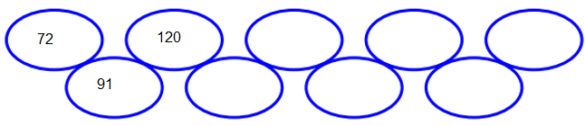
Calcul automatisé :
517 + 19 = ……. 257 + 19 = ……. 623 + 19 = ……… 415 + 19 =……..
521 + 19 = …… 108 - 19 = …….. 904 - 19 = ……… 564 - 19 = …….
260 - 19 = ……. 457 - 19 = ……. 288 + 29 = ……… 500 + 29 = …….
748 + 29 = …….. 209 + 29 = ……. 463 + 29 = ……… 874 - 29 = …….
223 - 29 = …….. 111 - 29 = ……. 256 - 29 = ……… 894 - 29 = …….

Problème : …………………………………………………………………..
Calcul réfléchi : Compte mystérieux
Trouve le nombre perdu : 136 – 137 – 135 - 134 ………… - 29 = 107
Choisis l’égalité qui convient : 69 - (19 x 2) = 100 ou (69 - 19) x 2 = 100
Problème : ……………………………………………………………………..
Clap :

Semaine 10 CM2 V
Echauffement : Ajoute 29 puis 19, et ainsi de suite.
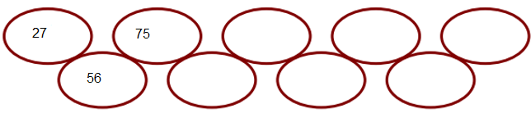
Calcul automatisé :
337 + 29 = ……. 814 + 29 = ….. 411 + 29 = …… 107 + 29 = ……
745 + 29 =…….. 458 - 29 = …… 235 - 29 = ……. 564 - 29 = …….
203 - 29 = ……. 447 - 29 = ……. 56 + 19 = …….. 809 + 19 = ……..
236 + 19 = …….. 478 + 19 = ……. 325 + 19 = …… 321 - 19 =……..
638 - 19 = ……. 174 - 19 = ……. 547 - 19 =……. 58 - 19 = …….

Problème : …………………………………………………………………..
Calcul réfléchi : Compte mystérieux
Trouve la suite : 349 – 330 – 311 – ………… - ………….. - …………
47 - 30 + 3 + 1 = …………
……………………………
…………………………….
Trouve une méthode efficace pour calculer :

Problème : ……………………………………………………………………..
Clap :

Semaine 11 CM2 L
Echauffement : Retrouve les multiplications cachées de la table de 2.
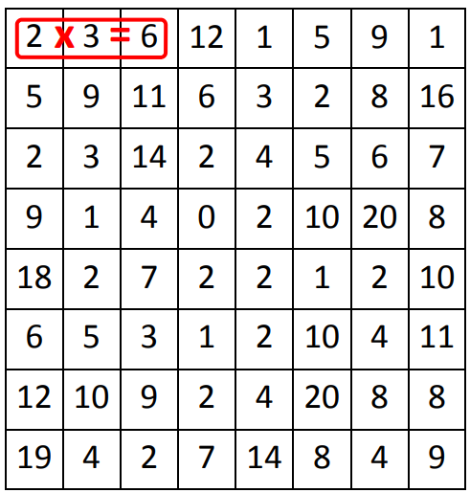
Calcul automatisé :
3 x 200 = …….. 7 x 200 = …….. 39 x 200 = …….. 78 x 200 = ……..
10 x 200 = ……. 200 x 200 = …….. 225 x 200 = …….. 81 x 200 =…….. 48 x 200 = ……. 644 x 200 = ….. 6 x 200 = …….. 11 x 200 = ……..
54 x 200 = …….. 62 x 200 = …….. 53 x 200 = …….. 85 x 200 = ….. 51 x 200 = ……. 74 x 200 = …….. 14 x 200 = …….. 52 x 200 = ……..

Problème : …………………………………………………………………..
Calcul réfléchi : Compte mystérieux
Replace les parenthèses effacées : 2 + 2 x 200 = 800

Retrouve les signes effacés : (200 ….. 3) …… 2 = 1 200

Problème : ……………………………………………………………………..
Clap :

Semaine 11 CM2 M

Echauffement : Retrouve les multiplications cachées de la table de 3.
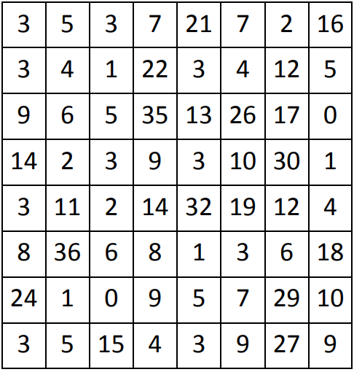
Calcul automatisé :
3 x 300 = …….. 7 x 300 = …….. 39 x 300 = …….. 78 x 300 = ……..
10 x 300 = ……. 200 x 300 = …….. 225 x 300 = …….. 81 x 300 =…….. 48 x 300 = ……. 644 x 300 = ….. 6 x 300 = …….. 11 x 300 = ……..
54 x 300 = …….. 62 x 300 = …….. 53 x 300 = …….. 85 x 300 = ….. 51 x 300 = ……. 74 x 300 = …….. 14 x 300 = …….. 52 x 300 = ……..
Problème : ……………………………………………………………………..
Calcul réfléchi : Compte mystérieux
Replace les parenthèses effacées : 4 x 200 + 100 = 1 200
Trouve la fin : 5 x 3 ….. x 100 ……
Problème : …………………………………………………………………..

Clap :

Semaine 11 CM2 J

Echauffement : Multiplie le nombre du centre par le nombre du milieu puis par 100.
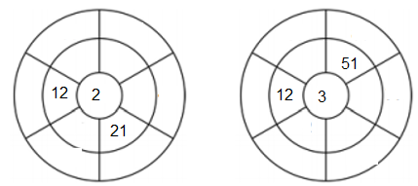
900
2 700
3 000
1 200
2 000
6 000
2 800
800
Calcul automatisé :
32 x 200 = …….. 71 x 200 = …….. 49 x 200 = …….. 79 x 200 = ……..
101 x 200 = ……. 210 x 200 = …….. 25 x 200 = …….. 482 x 200 =…….. 647 x 200 = ……. 2 643 x 200 = ….. 64 x 300 = …….. 121 x 300 = ……
52 x 300 = …….. 16 x 300 = …….. 83 x 300 = …….. 986 x 300 = ….. 952 x 300 = ……. 72 x 300 = …….. 24 x 300 = …….. 152 x 300 = …..

Problème : ……………………………………………………………………..
Calcul réfléchi : Compte mystérieux
Replace les parenthèses effacées : 5 x 500 - 300 = 1 000

Retrouve les signes manquants : (3 ….. 14) …… 100 = 4 200

Problème : ……………………………………………………………………..

Clap :

Semaine 11 CM2 V

Echauffement : Multiplie le nombre du centre par le nombre du milieu puis par 100.
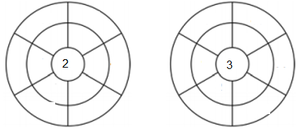
25
20
3 000
6 300
3 600
50
25
1 600
600
4 000
6 000
5 200
Calcul automatisé :
23 x 200 = …….. 24 x 200 = …….. 90 x 200 = …….. 120 x 200 = …..
204 x 200 = ……. 9 x 200 = …….. 32 x 200 = …….. 284 x 200 =…….. 750 x 200 = ……. 412 x 200 = ….. 123 x 300 = …….. 112 x 300 = ……
71 x 300 = …….. 17 x 300 = …….. 620 x 300 = …….. 625 x 300 = ….. 562 x 300 = ……. 45 x 300 = …….. 56 x 300 = …….. 125 x 300 = …..

Problème : ……………………………………………………………………..
Calcul réfléchi : Compte mystérieux
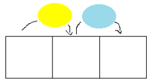
x 2
x 100
61
x 3
x 100
45
32
x 100
x 3
25
x 100
x 2

Problème : …………………………………………………………………..
Clap :

Semaine 12 CM2

Problème 1 : Paul compte l’argent de sa tirelire. Il a 98 euros. Il veut acheter un livre à 48 euros. Donne le résultat approché de ce qui lui restera d’argent après son achat.
Environ 50 €.
Problème 2 : Pierre achète une console de jeux. Elle coûte 254 euros. Mais il bénéficie d’une réduction de 67 euros. Donne le résultat approché de ce qu’il va payer finalement.
Environ 180 €
Clap : Donne le résultat approché pour chacune des soustractions : 132 – 98, 254 – 82, 374 – 67, 479 – 32, 732 – 44 30, 170, 300, 450, 690

Problème 1 : Emilie a lu 841 pages de son livre. Il lui en manque 19 pour le terminer. Combien le livre d’Emilie compte-t-il de pages ?
Le livre d’Emilie compte 860 pages.
Problème 2 : En 2 ans, Irène a grandi de 29 cm. Combien mesurait-elle si aujourd’hui elle mesure 165 cm ?
Irène mesurait 136 cm.
Clap : 425 + 19, 135 - 29, 474 - 19, 127 - 29, 239 + 29 444, 106, 455, 98, 268

Problème 1 : Ce matin, Sophie a réussi à soulever 14 feuilles de 200 g. Quelle masse de feuilles Sophie a-t-elle soulevée ?
Sophie a soulevé 2 800 g.
Problème 2 : En course longue, Bob a effectué 32 tours de la piste qui mesure 300 m. Quelle distance Bob a-t-il parcouru en course longue ?
En course longue, Bob a parcouru 9 600 m.
Clap : 42 x 200, 112 x 200, 24 x 300, 32 x 300, 90 x 300 8 400, 22 400, 7 200, 9 600, 27 000

Problème 1 : Laëtitia regarde deux émissions de télévision qui dure 154 minutes. La première émission dure 19 minutes. Combien de temps dure la deuxième émission ?
La deuxième émission dure 135 minutes.
Problème 2 : Le proviseur a acheté 200 paires de gants pour le cours de chimie. Une paire de gants coûte 13 euros. Combien le proviseur a-t-il dépensé ?
Le proviseur a dépensé 2 600 euros.
Problème 3 : Un alpiniste descend une paroi rocheuse. Il se sert d’une corde de 68 mètres. Il a déjà utilisé 24 mètres. Donne le résultat approché de ce qui lui reste.
Environ 50 mètres.
Clap : Donne le résultat approché de la soustraction : 147 – 98
356 - 29, 427 + 19, 27 x 200, 13 x 300 50, 327, 446, 5 400, 3 900

Semaine 13 CM2

Problème 1 : Pour traverser la cour, Faustine fait 100 pas. Pour l’instant, elle en a fait 54. Combien Faustine doit-elle encore faire de pas pour traverser la cour ?
Pour traverser la cour, Faustine doit encore faire 46 pas.
Problème 2 : Hemma a bientôt fini son livre : elle a lu 74 pages sur les 100. Combien de pages Hemma doit-elle encore lire pour finir son livre ?
Pour finir son livre, Hemma doit encore lire 26 pages.
Clap : Complète à 100 : 63, 41, 47, 89, 72 37, 59, 53, 11, 28

Problème 1 : Pour acheter un livre, Sohan souhaite économiser 1 000 centimes. Il en a pour l’instant 542. Combien Sohan doit-il encore économiser de centimes ?
Sohan doit encore économiser 458 centimes.
Problème 2 : Dhenyl avait 1 000 centimes dans sa poche pour acheter du pain, mais il ne retrouve que 850 centimes. Combien d’argent manque-t-il à Dhenyl ?
Il manque 150 centimes à Dhenyl.
Clap : Complète à 1 000 : 251, 489, 623, 962, 314 749, 511, 377, 38, 686

Problème 1 : Pour son anniversaire, Anna doit cueillir 100 fleurs. Elle en a pour l’instant 48. Combien Anna doit-elle encore cueillir de fleurs ?
Anna doit encore cueillir 52 fleurs.
Problème 2 : En course longue, Tissaïa doit courir 1 000 mètres. Pour l’instant, elle a parcouru 760 mètres. Quelle distance Tissaïa doit-elle encore parcourir ?
Tissaïa doit encore courir 240 mètres.
Clap : Complète à 100 : 48, 65, complète à 1 000 : 250, 148, 630 52, 35, 750, 852, 370

Problème 1 : Sakina a emprunté un livre de 100 pages. Elle a lu jusqu’à présent 64 pages. Combien de pages Sakina doit-elle encore lire ?
Sakina doit encore lire 36 pages.
Problème 2 : Moslim et sa famille partent en vacances à 1 000 km de Miramas. Ils ont parcouru, pour l’instant, 218 km. Quelle distance doit encore parcourir Moslim ?
Moslim doit encore parcourir 782 km.
Clap : Complète à 100 : 84, 52, complète à 1 000 : 260, 360, 749 16, 48, 740, 640, 251

Semaine 12 CM2 L
Echauffement : Colorie la bonne réponse approchée.
440
430
758 - 321
700
710
854 -142

269 - 134
200
210
471 - 258
140
150

Calcul automatisé :
Donne le résultat approché pour chacune des soustractions :
572 - 251 ……. 891 - 58 ……. 364 - 26 ……. 632 - 352 ……
236 - 78 …… 128 - 51 …….592 - 51 ……. 347 - 278 ……
886 - 142 …… 344 - 242 …… 687 - 47 ……. 252 - 144 ……
598 - 41 ……. 697 - 271 …… 864 - 142 ……. 596 - 281 ……
789 - 433 ……. 271 - 138 …… 148 - 71 ……. 486 – 131 …...

Problème : ……………………………………………………………………..
Calcul réfléchi : Comptes mystérieux

Quel calcul te donne un résultat inférieur à 300 ?
830 - 542 ou 797 - 489

Quel calcul te donne un résultat supérieur à 700 ?
1 064 - 373 ou 1 010 - 299

Problème : ……………………………………………………………………..
Clap :

Semaine 12 CM2 M
Echauffement : Enlève 19 puis 29, et ainsi de suite.
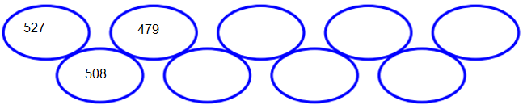
Calcul automatisé :
352 + 19 = ……. 357 + 19 = ……. 852 + 19 = ……… 359 + 19 =……..
459 + 19 = …… 987 - 19 = …….. 258 - 19 = ……… 951 - 19 = …….
159 - 19 = ……. 654 - 19 = ……. 746 + 29 = ……… 624 + 29 = …….
753 + 29 = …….. 320 + 29 = ……. 651 + 29 = ……… 753 - 29 = …….
789 - 29 = …….. 321 - 29 = ……. 962 - 29 = ……… 123 - 29 = …….

Problème : …………………………………………………………………..
Calcul réfléchi : Compte mystérieux
Trouve le nombre perdu : 226 – 227 – 225 - 224 ………… + 29 = 254
Choisis l’égalité qui convient : 62 + (19 x 2) = 100 ou (62 + 19) x 2 = 100
Problème : ……………………………………………………………………..
Clap :

Semaine 12 CM2 J

Echauffement : Multiplie le nombre du centre par le nombre du milieu puis par 100.
15
30
6 000
3 600

9 300
32
58
2 800
1 200
2 000
8 000
4 800
Calcul automatisé :
42 x 200 = …….. 48 x 200 = …….. 70 x 200 = …….. 150 x 200 = …..
324 x 200 = ……. 5 x 200 = …….. 39 x 200 = …….. 244 x 200 =…….. 754 x 200 = ……. 482 x 200 = ….. 125 x 300 = …….. 142 x 300 = ……
78 x 300 = …….. 18 x 300 = …….. 659 x 300 = …….. 685 x 300 = ….. 592 x 300 = ……. 95 x 300 = …….. 86 x 300 = …….. 165 x 300 = …..

Problème : ……………………………………………………………………..
Calcul réfléchi : Compte mystérieux
328
357
147
x 2
x 100
x 3
x 100
x 100
x 3
56
x 100
x 2

Problème : …………………………………………………………………..
Clap :

Semaine 12 CM2 V

Evaluation :
Calcul automatisé :
Donne le résultat approché pour chacune des soustractions :
908 - 83 …… 346 - 152 …… 364 - 241 …… 587 - 119 ……
896 - 204 …… 251 - 48 ……

512 + 19 = ……. 851 - 19 = ……. 123 + 29 = ……. 953 - 29 = ……. 854 - 29 = ……. 123 + 29 = ……. 215 x 300 = ……. 418 x 300 = …….
712 x 300 = …….268 x 300 = ……. 62 x 200 = ……. 12 x 200 = ……. 5 x 200 = ……. 123 x 200 = …….

Problème : ……………………………………………………………………..
Problème : …………………………………………………………………..
Problème : …………………………………………………………………..
Clap :

Semaine 13 CM2 L
Echauffement : Complète la fleur.
86
91
65
57
38
24
48
25
12
Calcul automatisé :
…... + 31 = 100 87 + ……. = 100 61 + …... = 100 72 + ….. = 100
184 - ……= 100 100 = 168 - …… …… + 98 = 100 34 + ….. = 100
…… + 24 = 100 178 - ……. = 100 21 + …….. = 100 197 - …… = 100
88 + ……. = 100 ……. + 93 = 100 77 + …….. = 100 149 - …… = 100
81 + …… = 100 44 + …… = 100 45 + …….. = 100 ……..- 25 = 100

Problème : …………………………………………………………………..
Calcul réfléchi : Compte mystérieux
50 + (25 x….) = 100 (15 + ….) + 35 = 100

(10 x …. ) – 100 = 100 (80 x 2) - …… = 100

Problème : ……………………………………………………………………..
Clap :

Semaine 13 CM2 M
Echauffement : Complète la fleur.
224
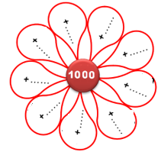
800
740
675
345
175
985
595
450
Calcul automatisé :
220 + …… = 1 000 118 + …….. = 1 000 911 + ……… = 1 000
……… + 470 = 1 000 ……. + 414 = 1 000 622 + ……. = 1 000
…….. + 480 = 1 000 1 021 - ……. = 1 000 2 000 - ……….= 1 000
150 + …….. = 1 000 …… + 15 = 1 000 5 000 - ……… = 1 000
1 347 - ……… = 1 000 742 + ………. = 1 000 3 900 - ……. = 1 000
941 + …….. = 1 000 1 258 - ………. = 1 000 894 + ……… = 1 000
252 + …….. = 1 000 147 + ………. = 1 000

Problème : …………………………………………………………………..
Calcul réfléchi : Compte mystérieux
500 + (250 x….) = 1 000 (150 + ….) + 350 = 1 000

(100 x …. ) + 100 = 1 000 (600 x 2) - …… = 1 000

Problème : ……………………………………………………………………..
Clap :

Semaine 13 CM2 J
Echauffement : Colorie la bonne réponse.
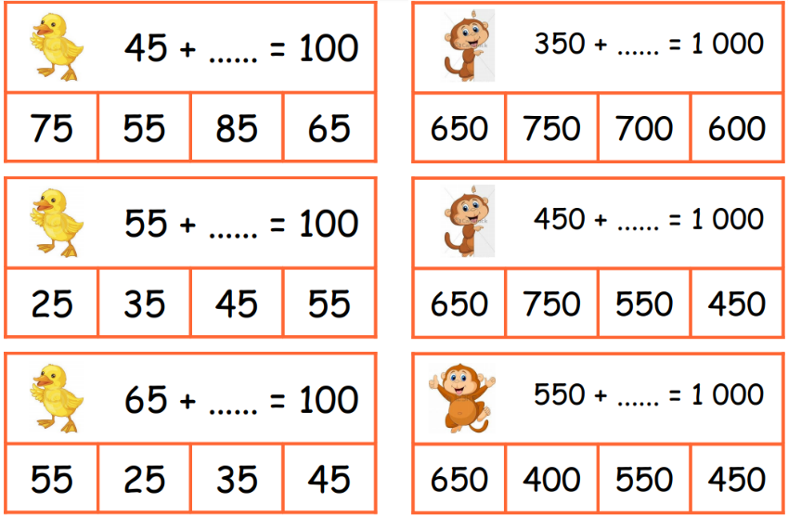
Calcul automatisé :
15 + 35 +…… = 100 14 + …… = 100 375 + …….. = 1 000
73 + ……… = 100 ……. + 78 = 100 ……. + 257 = 1 000
140 + …… = 1 000 …….+ 852 = 1 000 36 + ……. = 100
54 + …. = 100 247 + …… = 1 000 4 000 -…… = 1 000
901 + ……. = 1 000 187 - …… = 100 1 264 - …….. = 1 000
1 000 + …. = 1 000 59 +……. = 100 89 + …….. = 100
1 584 - ……. = 1 000 152 - …….. = 100

Problème : …………………………………………………………………..

Calcul réfléchi : Compte mystérieux
50 x …. = 1 000 4 x ……. = 100

20 x (4 +….) = 100 200 x …… = 1 000

Problème : ……………………………………………………………………..
Clap :

Semaine 13 CM2 V
Echauffement : Colorie la bonne réponse.
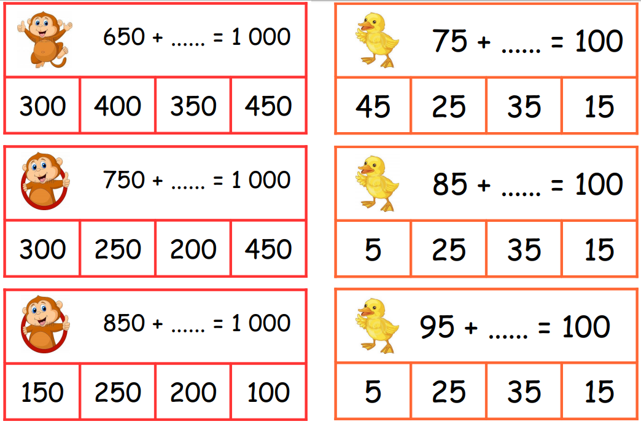
Calcul automatisé :
154 - …. = 100 2 000 - …… = 1 000 354 +…… = 1 000
124 + ……. = 1 000 294 - …… = 100 2261 - …….. = 1 000
817 + …. = 1 000 17 +……. = 100 37 + …….. = 100
44 + 40 +…… = 100 78 + …… = 100 428 + …….. = 1 000
27 + ……… = 100 ……. + 57 = 100 ……. + 500 = 1 000
454 + …… = 1 000 …….+ 753 = 1 000 320 + ……. = 1 000
3582 - ……. = 1 000 354 - …….. = 100

Problème : …………………………………………………………………..

Calcul réfléchi : Compte mystérieux
(5 x ….) + 60 = 100 (94 + ….) x 10 = 1 000

100 x (15 -…..) = 100 (300 x 2) + ….. = 1 000

Problème : ……………………………………………………………………..

Clap :

Semaine 14 CM2

Problème 1 : Sylvie a 152 euros dans sa tirelire. Claudine en possède le double. Combien d’argent y a-t-il dans la tirelire de Claudine ?
Il y a 304 € dans la tirelire de Claudine.
Problème 2 : Manon et Nicolas vont jouer à la bataille avec un jeu de 34 cartes. Manon distribue toutes les cartes. Combien de cartes va recevoir Nicolas ?
Nicolas va recevoir 17 cartes.
Clap : Donne le double des nombres : 246, 561, donne la moitié des nombres : 540, 930, 482 492, 1 122, 270, 465, 241

Problème 1 : Jeanne a parcouru 41 km à vélo, Mireille le triple. Quelle distance a parcouru Mireille ?
Mireille a parcouru 123 km.
Problème 2 : Clara a parcouru 126 km à vélo, Marthe le tiers. Quelle distance a parcouru Marthe ?
Marthe a parcouru 42 km.
Clap : Donne le triple des nombres : 51, 24, donne le tiers des nombres : 18, 999, 333 153, 72, 6, 333, 111

Problème 1 : Maman achète 500 g de viande. Le kg coûte 52 euros. Combien va-t-elle payer ?
Elle va payer 26 €.
Problème 2 : Une bouteille est remplie au tiers. La bouteille fait 150 cl. Combien représente ce tiers rempli ?
Ce tiers représente 50 cL.
Clap : Donne le tiers de 27, donne le triple de 74, donne la moitié des nombres : 132, 920 donne le double de 32 9, 222, 66, 460, 64

Problème 1 : Paul a 254 billes qu’il veut partager avec son ami Christine. Chacun aura le même nombre de billes. Combien Christine aura-t-elle de billes ?
Christine aura 127 billes.
Problème 2 : Pierre a parcouru 95 km à vélo, Paul le triple. Quelle distance a parcouru Paul ?
Paul a parcouru 285 km.
Clap : Donne le tiers de 90, donne le triple de 115, donne la moitié des nombres : 124, 68, donne le double de 94 30, 345, 62, 34, 188

Semaine 15 CM2

Problème 1 : Ahlame regarde un dessin animé qui dure 100 minutes. Cela fait maintenant 39 minutes qu’il a commencé. Combien de temps le dessin animé d’Ahlame va-t-il encore durer ?
Le dessin animé d’Ahlame va encore durer 61 minutes.
Problème 2 : Pour le rallye lecture, Addam a lu 650 pages d’un livre de 1 000 pages. Combien de pages Addam doit-il encore lire ?
Addam doit encore lire 350 pages.
Clap : Complète à 100 : 32, 74, complète à 1 000 : 352, 361, 748 68, 26, 648, 639, 252

Problème 1 : Bastien se rend à la patinoire. Le prix d’entrée est de 8 €. Mais Bastien bénéficie d’une réduction et ne paie que la moitié du prix. Combien paiera Bastien ?
Bastien paiera 4 €.
Problème 2 : Le périmètre d’un carré mesure 154 cm. Calcule la longueur du demi périmètre.
Le demi périmètre est de 77 cm.
Clap : Donne le tiers de 99, donne le triple de 220, donne la moitié des nombres : 84, 90, donne le double de 150 33, 660, 42, 45, 300

Problème 1 : Papa, maman et mon oncle ont le même âge. Ils ont 126 ans à eux trois. Quel âge ont-ils ?
Ils ont 42 ans.
Problème 2 : Pierre et sa famille partent en vacances à 1 000 km de Paris. Ils ont parcouru, pour l’instant, 314 km. Quelle distance doit encore parcourir Pierre ?
Pierre doit encore parcourir 686 km.
Clap : Complète à 1 000 : 450, donne le tiers de 33, donne le triple de 140, donne la moitié de 28, donne le double de 270 550, 11, 420, 14, 540

Problème 1 : Paul regarde un film qui dure 100 minutes, il a déjà regardé 29 minutes. Combien de temps reste-il de film ?
Il reste 71 minutes.
Problème 2 : Pauline est malade. Elle doit prendre 2 cachets par jour. Le docteur lui a prescrit toute une boîte de 48 comprimés. Combien de temps Pauline devra-t-elle suivre ce traitement.
Elle devra suivre ce traitement 24 jours.
Problème 3 : Caroline a 28 ans, son grand-père a le triple de son âge. Quel âge à le grand-père de Caroline ?
Le grand-père de Caroline a 84 ans.
Clap : Complète à 100 : 45, donne le tiers de 999, donne le triple de 24, donne la moitié de 14, donne le double de 120 55, 333, 72, 7, 240

Semaine 14 CM2 L

Echauffement : Suis les nombres qui sont dans la table de 2 pour que le facteur rejoigne la boîte aux lettres.
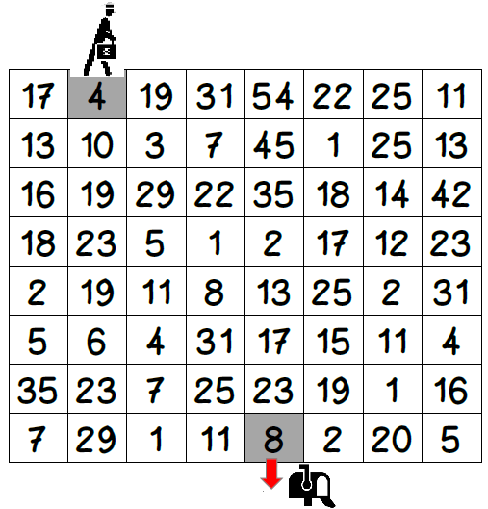
Calcul automatisé : Donne le double des nombres :
32 ………… 84 ………… 429 ………… 143 ……….
92 ………… 37 ………… 684 ………… 148 ………
74 ………… 222 …………
Donne la moitié des nombres :
222 ………… 92 ………… 34 ………… 986 ……….
542 ………… 704 ………… 58 ………… 74 ………
88 ………… 142 …………

Problème : …………………………………………………………………..

Calcul réfléchi : Compte mystérieux
Quel calcul donne le nombre le plus proche de 400 : 149 x 2 191 x 2
178 x 2
Calcule vite : 26 x 3 = ……. en sachant que 26 x 6 = 156
Problème : ……………………………………………………………………..
Clap :

Semaine 14 CM2 M

Echauffement : Colorie les résultats de la table de 3. 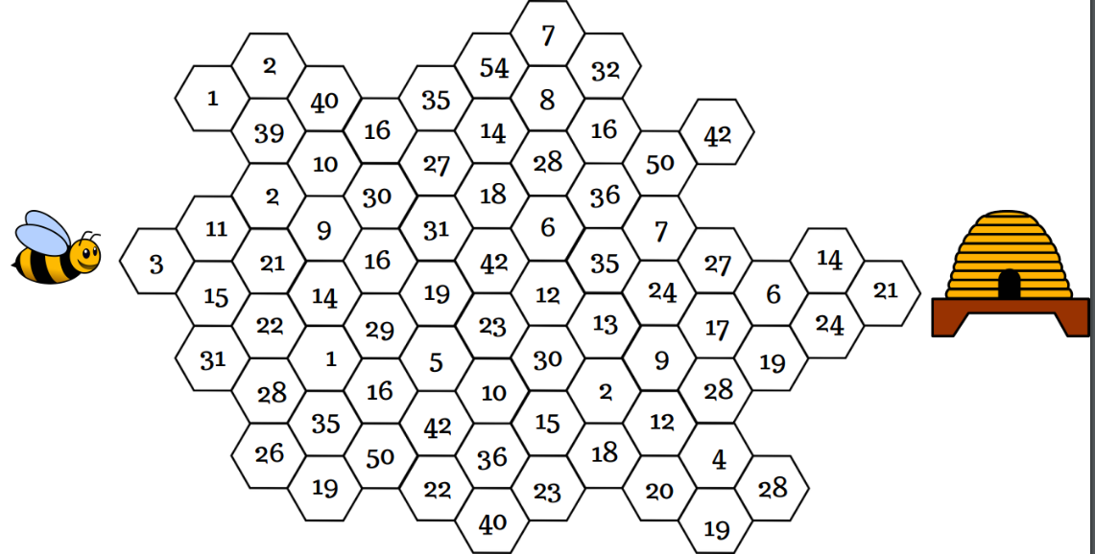
Calcul automatisé : Donne le triple des nombres :
63 ………… 83 ………… 152 ………… 51 ……….
91 ………… 74 ………… 123 ………… 29 ………
55 ………… 31 …………
Donne le tiers des nombres :
27 ………… 2 100 ………… 36 ………… 150 ……….
18 ………… 600 ………… 75 ………… 21 ………
180 ………… 120 …………

Problème : …………………………………………………………………..

Calcul réfléchi : Compte mystérieux
Quel calcul donne le nombre le plus proche de 600 : 199 x 3 191 x 3
202 x 3
Calcule vite : 42 x 9 = ……. en sachant que 42 x 3 = 126
Problème : ……………………………………………………………………..
Clap :

Semaine 14 CM2 J

Echauffement : Complète la piste en suivant les indications des bulles.
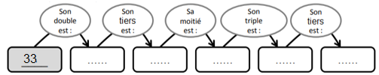
Calcul automatisé :
Donne le double des nombres :
63 ………… 125 ………… 75 ……… 475 …….
45 …………
Donne la moitié des nombres :
46 ………… 32 ………… 270 ………… 818 ……….
28 …………
Donne le triple des nombres :
3 120 ……… 823 ………… 147 ………… 44 ……….
94 …………
Donne le tiers des nombres :
27 ………… 2 418 ………… 360 ………… 180 ……….
48 …………

Problème : …………………………………………………………………..

Calcul réfléchi : Compte mystérieux
Je pense à un nombre. Je le divise par 2 et j’ajoute 3. Je trouve 17. A quel nombre ai-je pensé ? (……. : 2 ) + 3 = 17

Comment faire 36 avec : 3 – 6 – 2
………………………………………………………………………………..

Problème : ……………………………………………………………………..
Clap :

Semaine 14 CM2 V

Echauffement : Complète la piste en suivant les indications des bulles.
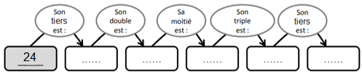
Calcul automatisé :
Donne le double des nombres :
56 ………… 524 ………… 79 ……… 415 …….
84 …………
Donne la moitié des nombres :
22 ………… 56 ………… 248 ………… 84 ……….
98 …………
Donne le triple des nombres :
6 127 ……… 821 ………… 142 ………… 46 ……….
92 …………
Donne le tiers des nombres :
42 ………… 2 700 ………… 63 ………… 900 ……….
300 …………

Problème : …………………………………………………………………..

Calcul réfléchi : Compte mystérieux
Je pense à un nombre. Je le divise par 3 et j’ajoute 2. Je trouve 422. A quel nombre ai-je pensé ? (……. : 3 ) + 2 = 422

Comment faire 81 avec : 3 – 9 – 3
………………………………………………………………………………..

Problème : ……………………………………………………………………..
Clap :

Semaine 15 CM2 L

Echauffement : Quand tu vois deux nombres qui font cent quand ils sont additionnés, entoure-le
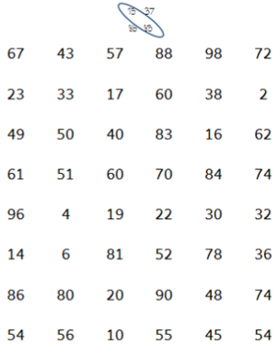
Calcul automatisé :
62 + …. = 100 445 + …… = 1 000 5 547 -…… = 1 000
714 + ……. = 1 000 147 - …… = 100 1 574 - …….. = 1 000
98 + …. = 100 63 +……. = 100 18 + …….. = 100
17 + 23 +…… = 100 32 + …… = 100 429 + …….. = 1 000
38 + ……… = 100 ……. + 41 = 100 ……. + 656 = 1 000
351 + …… = 1 000 …….+ 957 = 1 000 44 + ……. = 100
1 252 - ……. = 1 000 127 - …….. = 100

Problème : …………………………………………………………………..
Calcul réfléchi : Qui est l’intrus ?
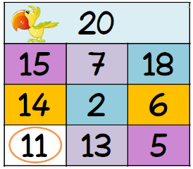
Pour chaque carte, il faut retrouver les paires de nombre qui permettent d’atteindre le nombre cible.
L’intrus est le nombre restant.
Exemple :

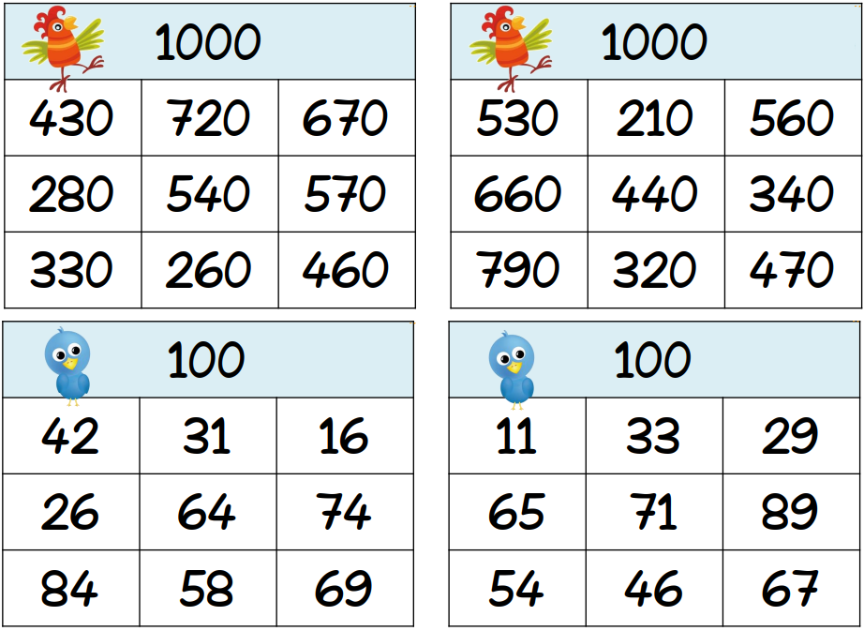

Problème : ……………………………………………………………………..
Clap :

Semaine 15 CM2 M
Echauffement : Complète le tableau.
Nombre | 24 | 36 | 96 | 18
Double
Moitié
Triple
Tiers

Calcul automatisé :
Donne le double des nombres :
25 ………… 228 ………… 89 ……… 356 …….
57 …………
Donne la moitié des nombres :
84 ………… 144 ………… 500 ………… 360 ……….
64 …………
Donne le triple des nombres :
1 000 ……… 145 ………… 220 ………… 70 ……….
27 …………
Donne le tiers des nombres :
18 ………… 81 ………… 75 ………… 270 ……….
930 …………

Problème : …………………………………………………………………..

Calcul réfléchi : Compte mystérieux
Place bien les parenthèses : 99 + 1 x 2 - 100 + 10 = 110

Retrouve les signes effacés : (50 …… 2) ……. (9 …….. 2) = 82

Problème : ……………………………………………………………………..

Clap :

Semaine 15 CM2 J
Echauffement : Complète le tableau.
Nombre | 72 | 48 | 36 | 24
Double
Moitié
Triple
Tiers

Calcul automatisé :
74 + …. = 100 378 + …… = 1 000 1 459 -…… = 1 000
225 - …… = 100
Donne le double des nombres :
71 ………… 282 ………… 98 ……… 620 ……
Donne la moitié des nombres :
50 ………… 630 ………… 400 ………… 900 ……….
Donne le triple des nombres :
2 000 ……… 147 ………… 228 ………… 72 ……….
Donne le tiers des nombres :
27 ………… 72 ………… 45 ………… 210 ……….

Problème : …………………………………………………………………..

Calcul réfléchi : Compte mystérieux
Choisis l’égalité qui convient.
[(22 + 2) : 2] – 2 = 10 ou (22 + 2 ) : (2 – 2) = 10

Comment faire 132 avec 2, 11 et 24 ? Mets les signes et les parenthèses :
24 …….. 2 ……….. 11 = 132

Problème : ……………………………………………………………………..

Clap :

Semaine 15 CM2 V
Evaluation :
Calcul automatisé :
48 + …. = 100 547 + …… = 1 000 1 487 -…… = 1 000
284 - …… = 100
Donne le double des nombres :
84 ………… 378 ………… 55 ……… 78 ……
Donne la moitié des nombres :
52 ………… 632 ………… 440 ………… 980 ……….
Donne le triple des nombres :
5 000 ……… 212 ………… 124 ………… 150 ……….
Donne le tiers des nombres :
36 ………… 75 ………… 18 ………… 999 ……….

Problème : …………………………………………………………………..
Problème : …………………………………………………………………..
Problème : ……………………………………………………………………..
Clap :

Semaine 15 CM2 V
Evaluation :
Calcul automatisé :
48 + …. = 100 547 + …… = 1 000 1 487 -…… = 1 000
284 - …… = 100
Donne le double des nombres :
84 ………… 378 ………… 55 ……… 78 ……
Donne la moitié des nombres :
52 ………… 632 ………… 440 ………… 980 ……….
Donne le triple des nombres :
5 000 ……… 212 ………… 124 ………… 150 ……….
Donne le tiers des nombres :
36 ………… 75 ………… 18 ………… 999 ……….

Problème : …………………………………………………………………..
Problème : …………………………………………………………………..
Problème : ……………………………………………………………………..
Clap :

Semaine 16 CM2

Problème 1 : Une classe de 20 élèves s’en va au zoo. Chaque auto peut transporter 5 élèves. De combien d’autos ont-ils besoin ?
Ils ont besoin de 4 autos.
Problème 2 : Marie a 12 œufs. Elle a mis 4 œufs dans chaque panier. Combien de paniers a-t-elle ?
Elle a 3 paniers.
Clap : 15 : 5, 18 : 6, 25 : 5, 90 : 9, 56 : 7 3, 3, 5, 10, 8

Problème 1 : Marie a 12 œufs et 3 paniers. Elle met le même nombre d’œufs dans chaque panier. Combien d’œufs y a-t-il dans chaque panier ?
Dans chaque panier, il y a 4 œufs.
Problème 2 : Combien d’étages y a-t-il dans un hôtel de 24 chambres si chaque étage a 6 chambres chacun ?
Il y a 4 étages.
Clap : 63 : 7, 72 : 9, 45 : 5, 21 : 7, 4 : 2 9, 8, 9, 3, 2

Problème 1 : Mme Boyer veut acheter d’autres crayons pour sa classe. Dans la classe, il y a 6 tables sur lesquelles elle entrepose les crayons. Si elle en achète 48, combien de crayons va-t-elle distribuer également à chaque table ?
Elle va distribuer 8 crayons à chaque table.
Problème 2 : Il y a des soldes chez « Musico ». Les disques compacts se vendent 10 € chacun. Combien peut-on en acheter avec 40 € ?
On peut acheter 4 CD.
Clap : 28 : 7, 70 : 7, 35 : 5, 9 : 3, 6 : 2 4, 10, 7, 3, 3

Problème 1 : Mme Picasso a commandé 30 pots de peinture pour l’école. Elle veut les distribuer également aux 5 salles de classe. Combien chaque classe recevra-t-elle de pots ?
Chaque classe recevra 6 pots.
Problème 2 : Avec des blocs, Monique a construit 2 tours identiques. Elle a utilisé 20 blocs. Combien de blocs y a-t-il dans chaque tour ?
Il y a 10 blocs dans chaque tour.
Clap : 72 : 8, 50 : 10, 5 : 1, 54 : 9, 18 : 2 9, 5, 5, 6, 9

Semaine 17 CM2

Problème 1 : Sylvie a 7 photos sur chaque page de son album. Il y a 49 photos en tout. Combien de pages y a-t-il dans son album ?
Il y a 7 pages.
Problème 2 : Un groupe de 63 personnes arrive au restaurant. L’hôte peut asseoir 7 personnes par table. Combien de tables doit-il prévoir ?
Il doit prévoir 9 tables.
Clap : 25 : 5, 36 : 4, 49 : 7, 2 : 2, 42 : 6 5, 9, 7, 1, 7

Problème 1 : Michelle est en train de préparer des boîtes de livres. Elle doit placer 25 livres dans les boîtes. Si une boîte peut contenir 5 livres, de combien de boîtes a-t-elle besoin ?
Elle a besoin de 5 boîtes.
Problème 2 : Pour la fête d’Halloween, Diane est responsable d’acheter 54 jus. Les jus se vendent en paquets de 6. Combien de paquets doit-elle acheter ?
Elle doit acheter 9 paquets.
Clap : 48 : 8, 32 : 4, 72 : 9, 63 : 7, 24 : 6 6, 8, 8, 9, 4

Problème 1 : Diane a acheté 54 jus pour la fête. Il y a 9 saveurs différentes. Combien de jus y a-t-il de chaque saveur ?
Il y a 6 saveurs différentes.
Problème 2 : Matthieu a gagné 90 € après avoir tondu le gazon de 9 voisins. S’il demandait le même prix, combien d’argent a-t-il demandé pour couper le gazon de chaque voisin ?
Il a demandé 10 €.
Clap : 42 : 7, 8 : 1, 14 : 7, 12 : 4, 50 : 10 6, 8, 2, 3, 5

Problème 1 : 18 enfants s’en vont au musée en autobus. Ils doivent s’asseoir par 2 Combien l’autobus doit-il avoir de sièges doubles ?
L’autobus doit avoir 9 sièges doubles.
Problème 2 : Marie-Pierre veut mettre sa collection de roches dans 8 contenants. Elle veut mettre le même nombre de roches dans chaque contenant. Elle a 72 roches. Combien y aura-t-il de roches par contenants ?
Il y aura 9 roches par contenants.
Problème 3 : Chloé est en train de créer des fleurs à 4 pétales lors d’un atelier de bricolage. Combien de fleurs fabriquera-t-elle avec 20 pétales ?
Elle fabriquera 5 fleurs.
Clap : 32 : 8, 9 : 3, 8 : 4, 21 : 7, 54 : 6 4, 3, 2, 3, 9

Semaine 16 CM2 L
Echauffement : Colorie la bonne réponse.
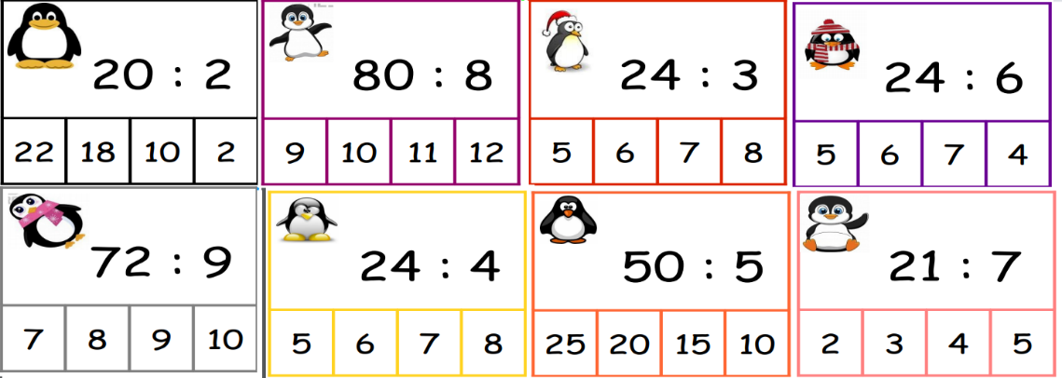
Calcul automatisé :
32 : 4 = ………. 56 : 7 = ……… ……… = 27 : 3 ……… = 5 : 1
……… = 6 : 2 35 : 7 = ………. 48 : 8 = …….. ……… = 28 : 4
36 : 6 =……….. ……… = 27 : 9 20 : 10 = …….. 18 : 3 = ……..
……… = 7 : 1 42 : 6 = ……… 24 : 6 =…….. 45 : 9 = ……..
15 : 5 = ………. 24 : 4 = ………. 16 : 4 = …….. 80 : 8 = ……..

Problème : …………………………………………………………………..
Calcul réfléchi : Compte mystérieux
Je pense à un nombre. Je le divise par 8 et j’ajoute 4. Je trouve 11. A quel nombre ai-je pensé ? (……. : 8 ) + 4 = 11
Par quoi diviser 81 pour trouver 9 :..……………………………………..

Problème : ……………………………………………………………………..

Clap :

Semaine 16 CM2 M

Echauffement : Colorie la bonne réponse.
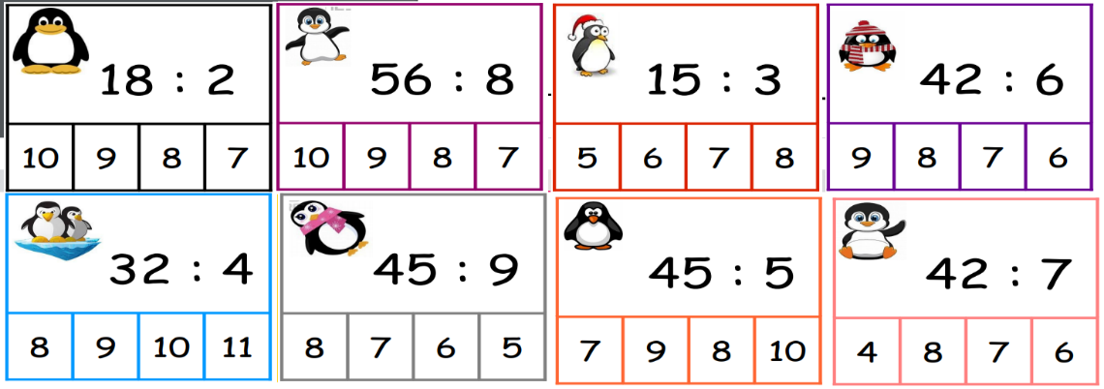
Calcul automatisé :
32 : 8 = ………. 54 : 6 = ……… ……… = 27 : 9 ……… = 25 : 5
……… = 6 : 3 35 : 5 = ………. 72 : 8 = …….. ……… = 28 : 7
48 : 6 =……….. ……… = 27 : 3 20 : 2 = …….. 18 : 6 = ……..
……… = 14 : 2 42 : 7 = ……… 24 : 4 =…….. 45 : 5 = …..…
15 : 3 = ………. 24 : 6 = ………. 40 : 4 = …….. 80 : 10 = ……..

Problème : ……………………………………………………………………..
Calcul réfléchi : Compte mystérieux
Je pense à un nombre. Je le divise par 9 et j’ajoute 5. Je trouve 13. A quel nombre ai-je pensé ? (……. : 9 ) + 5 = 13
Par quoi diviser 56 pour trouver 7 :..……………………………………..

Problème : …………………………………………………………………..

Clap :

Semaine 16 CM2 J

Echauffement : Colorie la bonne réponse.
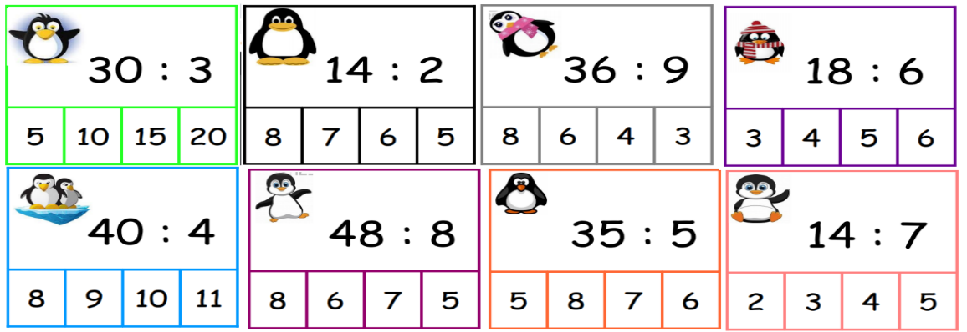

Calcul automatisé :
36 : 4 = ………. 21 : 7 = ……… ……… = 35 : 5 ……… = 9 : 1
……… = 16 : 2 14 : 7 = ………. 63 : 9 = …….. ……… = 27 : 9
54 : 6 =……….. ……… = 81 : 9 60 : 10 = …….. 21 : 3 = ……..
……… = 70 : 10 72 : 8 = ……… 56 : 7 =…….. 50 : 10 = ……
30 : 6 = ………. 90 : 10 = ……. 8 : 4 = …….. 10 : 1 = ……..

Problème : …………………………………………………………………..
Calcul réfléchi : Compte mystérieux
Je pense à un nombre. Je le divise par 7 et j’ajoute 2. Je trouve 11. A quel nombre ai-je pensé ? (……. : 7 ) + 2 = 11
Par quoi diviser 63 pour trouver 7 :..……………………………………..

Problème : ……………………………………………………………………..

Clap :

Semaine 16 CM2 V

Echauffement : Colorie la bonne réponse.
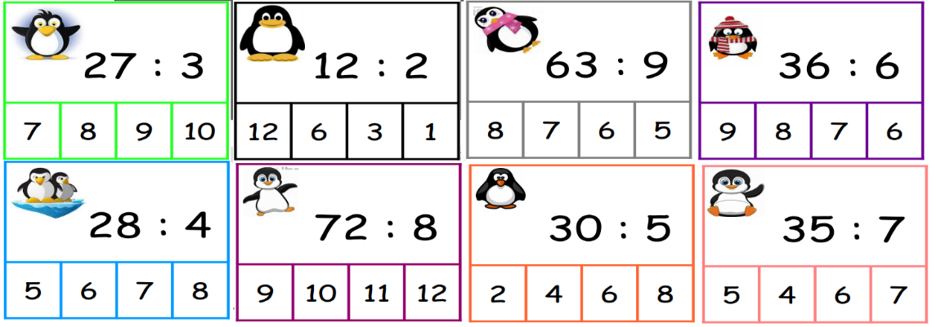
Calcul automatisé :
36 : 9 = ………. 21 : 3 = ……… ……… = 35 : 7 ……… = 9 : 9
……… = 16 : 8 14 : 2 = ………. 63 : 7 = …….. ……… = 27 : 3
54 : 9 =……….. ……… = 81 : 9 60 : 6 = …….. 21 : 7 = ……..
……… = 70 : 7 72 : 9 = ……… 54 : 6 =…….. 50 : 5 = ……..
30 : 5 = ………. 90 : 9 = ……. 8 : 2 = …….. 10 : 10 = ……..

Problème : …………………………………………………………………..
Calcul réfléchi : Compte mystérieux
Je pense à un nombre. Je le divise par 5 et j’ajoute 2. Je trouve 7. A quel nombre ai-je pensé ? (……. : 5 ) + 2 = 7
Par quoi diviser 28 pour trouver 7 :..……………………………………..

Problème : ……………………………………………………………………..

Clap :

Semaine 17 CM2 L
Echauffement : Retrouve les divisions cachées comme dans
l’exemple.
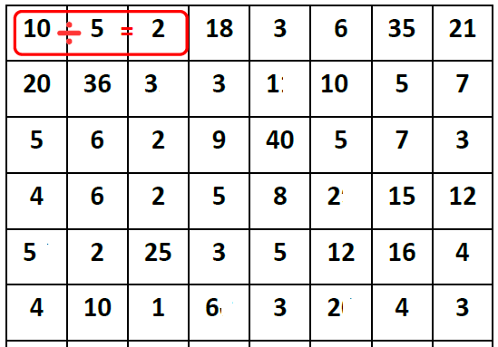
Calcul automatisé :
8 : 4 = ………. 54 : 9 = ……… ……… = 12 : 3 ……… = 8 : 1
……… = 10 : 2 42 : 7 = ………. 40 : 8 = …….. ……… = 81 : 9
30 : 6 =……….. ……… = 18 : 9 30 : 10 = …….. 15 : 3 = ……..
……… = 6 : 1 24 : 6 = ……… 48 : 6 =…….. 54 : 6 = ……..
20 : 5 = ………. 32 : 4 = ………. 4 : 4 = …….. 48 : 8 = ……..

Problème : …………………………………………………………………..
Calcul réfléchi : Compte mystérieux
Je pense à un nombre. Je le divise par 4 et j’ajoute 3. Je trouve 7. A quel nombre ai-je pensé ? (……. : 4 ) + 3 = 7
Par quoi diviser 48 pour trouver 6 :..……………………………………..

Problème : ……………………………………………………………………..

Clap :

Semaine 17 CM2 M

Echauffement : Retrouve les divisions cachées.
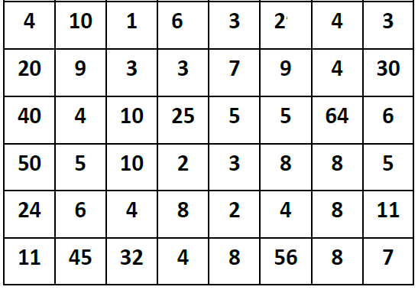
Calcul automatisé :
8 : 2 = ………. 54 : 6 = ……… ……… = 12 : 4 ……… = 8 : 8
……… = 10 : 5 42 : 6 = ………. 40 : 5 = …….. ……… = 72 : 9
30 : 5 =……….. ……… = 18 : 2 30 : 3 = …….. 15 : 5 = ……..
……… = 6 : 6 24 : 4 = ……… 48 : 8 =…….. 54 : 9 = ……..
20 : 4 = ………. 32 : 8 = ………. 4 : 1 = …….. 48 : 6 = ……..

Problème : ……………………………………………………………………..
Calcul réfléchi : Compte mystérieux
Je pense à un nombre. Je le divise par 6 et j’ajoute 5. Je trouve 11. A quel nombre ai-je pensé ? (……. : 6 ) + 5 = 11
Par quoi diviser 72 pour trouver 8 :..……………………………………..

Problème : …………………………………………………………………..

Clap :

Semaine 17 CM2 J

Echauffement : Retrouve les divisions cachées.
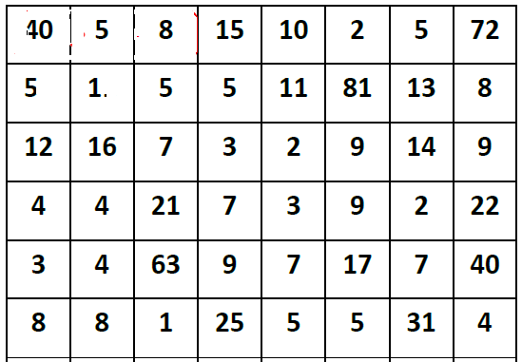
Calcul automatisé :
25 : 5 = ………. 12 : 2 = ……… ……… = 72 : 9 ……… = 2 : 1
……… = 64 : 8 54 : 6 = ………. 24 : 8 = …….. ……… = 21 : 7
81 : 9 =……….. ……… = 36 : 6 49 : 7 = …….. 32 : 8 = ……..
……… = 24 : 6 90 : 10 = ……… 9 : 3 =…….. 36 : 4 = ……
72 : 8 = ………. 56 : 8 = ……. 35 : 5 = …….. 16 : 4 = ……..

Problème : …………………………………………………………………..
Calcul réfléchi : Compte mystérieux
Je pense à un nombre. Je le divise par 4 et j’ajoute 2. Je trouve 8. A quel nombre ai-je pensé ? (……. : 4 ) + 2 = 8
Par quoi diviser 9 pour trouver 3 :..……………………………………..

Problème : ……………………………………………………………………..

Clap :

Semaine 17 CM2 V

Evaluation :
Calcul automatisé :
7 : 1 = ………. 36 : 6 = ……… ……… = 56 : 8 ……… = 3 : 1
……… = 81 : 9 54 : 6 = ………. 45 : 5 = …….. ……… = 12 : 6
32 : 8 =……….. ……… = 30 : 5 36 : 9 = …….. 63 : 7 = ……..
……… = 60 : 6 6 : 3 = ……… 40 : 5 =…….. 50 : 10 = ……..
42 : 7 = ………. 27 : 3 = ……. 49 : 7 = …….. 10 : 1 = ……..

Problème : …………………………………………………………………..
Problème : …………………………………………………………………..
Problème : ……………………………………………………………………..
Clap :

Semaine 17 CM2 V

Evaluation :
Calcul automatisé :
7 : 1 = ………. 36 : 6 = ……… ……… = 56 : 8 ……… = 3 : 1
……… = 81 : 9 54 : 6 = ………. 45 : 5 = …….. ……… = 12 : 6
32 : 8 =……….. ……… = 30 : 5 36 : 9 = …….. 63 : 7 = ……..
……… = 60 : 6 6 : 3 = ……… 40 : 5 =…….. 50 : 10 = ……..
42 : 7 = ………. 27 : 3 = ……. 49 : 7 = …….. 10 : 1 = ……..

Problème : …………………………………………………………………..
Problème : …………………………………………………………………..
Problème : ……………………………………………………………………..
Clap :

Semaine 18 CM2

Problème 1 : Pour réaliser une jolie carte, Feryel a acheté 24 paquets de 50 autocollants. Combien Feryel a-t-elle acheté d’autocollants en tout ?
En tout, Feryel a acheté 1 200 autocollants.
Problème 2 : Pour calculer une addition, Mika met 50 secondes. Combien de temps Mika met-il pour calculer 4 additions ?
Pour calculer quatre additions, Mika met 200 secondes.
Clap : 32 x 50, 24 x 50, 120 x 50, 222 x 50, 440 x 50 1 600, 1 200, 6 000, 11 100, 22 000

Problème 1 : En faisant un petit pas, Sohan parcourt 25 cm. Quelle distance Sohan parcourt-il en faisant 24 petits pas ?
En faisant 24 petits pas, Sohan parcourt 600 cm.
Problème 2 : Hier, Salma est allée à la poste : elle a acheté 48 timbres à 25 centimes. Combien Salma a-t-elle payé pour ses timbres ?
Pour ses timbres, Salma a payé 1 200 centimes.
Clap : 444 x 25, 80 x 25, 72 x 25, 240 x 25, 400 x 25 11 100, 2 000, 1 800, 6 000, 10 000

Problème 1 : Pour réaliser un joli calendrier, Paul a acheté 24 paquets de 25 autocollants. Combien Paul a-t-il acheté d’autocollants en tout ?
En tout, Paul a acheté 600 autocollants.
Problème 2 : Pour calculer une addition, Pierre met 50 secondes. Combien de temps Pierre met-il pour calculer 20 additions ?
Pour calculer vingt additions, Pierre met 1 000 secondes.
Clap : 48 x 50, 72 x 50, 120 x 25, 840 x 25, 44 x 50 2 400, 3 600, 3 000, 21 000, 2 200

Problème 1 : En faisant un petit pas, Maxime parcourt 50 cm. Quelle distance Maxime parcourt-il en faisant 32 petits pas ?
En faisant 32 petits pas, Maxime parcourt 1 600 cm.
Problème 2 : Hier, Maya est allée à la poste : elle a acheté 64 timbres à 25 centimes. Combien Maya a-t-elle payé pour ses timbres ?
Pour ses timbres, Maya a payé 1 600 centimes.
Clap : 168 x 25, 92 x 25, 60 x 25, 148 x 50, 280 x 50 4 200, 2 300, 1 500, 6 400, 14 000

Semaine 19 CM2

Problème 1 : Mya mesurait 1,48 m en CE2. Aujourd’hui, elle mesure 0,06 m de plus.
Combien mesure-t-elle aujourd’hui ?
Elle mesure 1,54 m.
Problème 2 : J’ai deux livres de 0,25 kg chacun. Combien pèsent ces deux livres ?
Ils pèsent 0,50 kg.
Clap : 12,1 + 2,1, 14,5 + 2,4, 4,7 + 1,2, 4,9 + 1,1, 4,5 + 2,2 14,2, 16,9, 5,9, 6, 6,7

Problème 1 : M Jourdan a donné 1,23 kg de grain à ses canards. Ils en ont mangé 1,10 kg. Quelle masse de blé reste-t-il ?
Il reste 0,13 kg.
Problème 2 : Willy a grandi de 0,10 m. Il mesure 1,42 m. Combien mesurait-il la dernière fois qu’on l’a mesuré ?
Il mesurait 1,32 m.
Clap : 14,25 - 2,25, 4,4 – 2,1, 5,9 – 2,5, 9,7 – 4,6, 7,8 – 6,4 12, 2,3, 3,4, 5,1, 1,4

Problème 1 : Paul a donné 4,4 kg de nourriture aux canards. Ils ont déjà mangé 3,1 kg. Combien reste-t-il de nourriture ?
Il reste 1,3 kg de nourriture.
Problème 2 : Deux enfants veulent acheter ensemble un cadeau pour leur maman.
Robin a 36,52 € dans sa tirelire. Solène compte 13,48 € dans la sienne.
Combien ont-ils en tout ?
Ils ont 50 €.
Clap : 4,7 + 1,2, 4,8 – 2,4, 7,12 + 4,16, 8,9 – 5,7, 7,2 – 5,1 5,9, 2,4, 11,28, 3,2, 2,1

Problème 1 : M Trobot pose du carrelage-mosaïque dans sa salle de bain.
Le carrelage se vend sous forme de plaques. On peut aussi l'acheter sous la forme de dixièmes de plaques ou de centièmes de plaques. Il a déjà posé 3,42 plaques. Il doit encore acheter 6,81 plaques. Combien en aura-t-il acheté en tout ?
Il aura acheté 10,23 plaques.
Problème 2 : Anne coupe un ruban de 5,4 m pour faire une nappe dans un ruban de 10,8 m. Combien lui restera-t-il de ruban ?
Il lui restera 5,4 m de ruban.
Clap : 4,12 + 5,17, 8,3 – 1,1, 4,9 – 2,6, 4,25 + 2,12, 14,5 – 4,5 9,29, 7,2, 2,3, 6,37, 10

Semaine 18 CM2 L
Echauffement : Complète.
: 2
424
x 100
x 100
: 2

312

x 100
916
: 2
x 100
666
: 2

Calcul automatisé :
106 x 50 = …… 224 x 50 = …… 808 x 50 = …… 380 x 50 = …….
416 x 50 = ….. 154 x 50 = …… 858 x 50 = …… 756 x 50 = ……...
688 x 50 = ……. 208 x 50 = …. 744 x 50 = ….. 684 x 50 = …….
682 x 50 = …… 634 x 50 = …… 200 x 50 = ……. 392 x 50 = ……
624 x 50 = …… 922 x 50 = …… 150 x 50 = …… 844 x 50 = ……..

Problème : …………………………………………………………………..

Calcul réfléchi : Comptes mystérieux

Je pense à un nombre, je le divise par 2 et je le multiplie par 100 et j’obtiens 10 800. Je pense à quel nombre ? …………………………………
Je pense à un nombre, je le multiplie par 50 et j’obtiens 7 500. Je pense à quel nombre ? …………………………………………………………..

Problème : ……………………………………………………………………..

Clap :

Semaine 18 CM2 M
Echauffement : Complète.
: 4
424
x 100
x 100
: 4

312

x 100
916
: 4
x 100
888
: 4

Calcul automatisé :
108 x 25 = …… 224 x 25 = …… 808 x 25 = …… 380 x 25 = …….
416 x 25 = ….. 460 x 25 = …… 880 x 25 = …… 756 x 25 = ……...
888 x 25 = ……. 208 x 25 = …. 844 x 25 = ….. 684 x 25 = …….
484 x 25 = …… 640 x 25 = …… 200 x 25 = ……. 392 x 25 = ……
624 x 25 = …… 940 x 25 = …… 160 x 25 = …… 444 x 25 = ……..

Problème : …………………………………………………………………..

Calcul réfléchi : Comptes mystérieux

Je pense à un nombre, je le divise par 4 et je le multiplie par 100 et j’obtiens 5 000. Je pense à quel nombre ? ……………………………………
Je pense à un nombre, je le multiplie par 25 et j’obtiens 11 100. Je pense à quel nombre ? …………………………………………………………..

Problème : ……………………………………………………………………..

Clap :

Semaine 18 CM2 J
Echauffement : Complète.
: 2
960
x 100
x 25
x 50
x 100
: 2

540

x 100
844
: 4
x 100
: 4

1 000

Calcul automatisé :
108 x 50 = …… 228 x 50 = …… 208 x 50 = …… 382 x 50 = …….
432 x 50 = ….. 158 x 50 = …… 888 x 50 = …… 758 x 50 = ……...
788 x 50 = ……. 408 x 50 = …. 484 x 25 = ….. 688 x 25 = …….
488 x 25 = …… 648 x 25 = …… 400 x 25 = ……. 396 x 25 = ……
628 x 25 = …… 948 x 25 = …… 168 x 25 = …… 448 x 25 = ……..

Problème : …………………………………………………………………..

Calcul réfléchi : Comptes mystérieux

Je pense à un nombre, je le divise par 2 et je le multiplie par 100 et j’obtiens 20 400. Je pense à quel nombre ? …………………………………
Je pense à un nombre, je le multiplie par 25 et j’obtiens 7 500. Je pense à quel nombre ? …………………………………………………………..

Problème : ……………………………………………………………………..

Clap :

Semaine 18 CM2 V
Echauffement : Complète.
: 4
120
x 100
x 25
x 50
x 100
: 4

408

x 100
430
: 2
x 100
: 2

740

Calcul automatisé :
108 x 25 = …… 228 x 25 = …… 208 x 25 = …… 428 x 25 = …….
432 x 25 = ….. 160 x 25 = …… 888 x 25 = …… 780 x 25 = ……...
788 x 25 = ……. 408 x 25 = …. 484 x 50 = ….. 688 x 50 = …….
488 x 50 = …… 648 x 50 = …… 400 x 50 = ……. 396 x 50 = ……
628 x 50 = …… 948 x 50 = …… 168 x 50 = …… 448 x 50 = ……..

Problème : …………………………………………………………………..

Calcul réfléchi : Comptes mystérieux

Je pense à un nombre, je le divise par 4 et je le multiplie par 100 et j’obtiens 25 000. Je pense à quel nombre ? …………………………………
Je pense à un nombre, je le multiplie par 50 et j’obtiens 11 100. Je pense à quel nombre ? …………………………………………………………..

Problème : ……………………………………………………………………..
Clap :

Semaine 19 CM2 L

Echauffement : Complète en avançant de 0,1 en 0,1.
3,6
3,5
Calcul automatisé :
80,8 + 8,3 = ……. 7,4 + 1,5 = …… 4,4 + 2,4 = …… 5,27 + 2,20 = ...…
9,6 + 3,4 = ……. 25,1 + 14,8 =…… 8,6 + 8,9 = ……. 5,11 + 2,14 = …...
2,8 + 14,7 = ……. 15,8 + 4,3 = ……. 4,2 + 6,2 = ……. 7,25 + 3,27 = …..
61,1 + 2,2 = …… 9,1 + 10,1 = …… 25,7 + 8,1 = ……. 2,72 + 2,18 = ..…
6,1 + 2,6 = …… 4,3 + 2,6 = …… 7,17 + 3,17 = ..…. 7,2 + 3,3 = .…

Problème : …………………………………………………………………..

Calcul réfléchi : Comptes mystérieux
Trouve les nombres mystères.
+ 5 = 9,8 1 + = 10,6

+ 10 = 12,9
5 pour aller à 5,8 ? ……….
7 pour aller à 8,8 ? ………..

Problème : ……………………………………………………………………..

Clap :

Semaine 19 CM2 M

Echauffement : Complète en avançant de 0,02 en 0,02.
2,87
2,85

Calcul automatisé :
80,8 – 8,3 = ……. 7,46 – 1,21 = …… 46,4 – 24,1 =……. 5,79 – 2,19 =……
9,6 – 3,4 = ……. 25,1 – 14,1 = …… 8,4 – 8,1 = ……. 5,6 – 2,4 = …...
6,8 – 4,7 = ……. 15,8 – 4,3 = ……. 44,2 – 6,2 = ……. 7,9 – 3,2 = ……
6,2 – 2,2 = …… 8,91 – 1,01 = ……2,57 – 1,27 =……. 27,9 – 23,8 =……
6,9 – 2,6 = …… 4,3 – 2,2 = …… 7,7 – 3,7 = ……. 4,2 – 3,1 = ……

Problème : …………………………………………………………………..

Calcul réfléchi : Comptes mystérieux
Trouve les nombres mystères.
9 + = 10,4 + 1 = 3,9

2 + = 6,1
7 pour aller à 7,1 ? ……….
7 pour aller à 10,6 ? ……….

Problème : …………………………………………………………………..

Clap :

Semaine 19 CM2 J

Echauffement : Complète en avançant de 0,2 en 0,2.
7,3
7,1
Calcul automatisé :
8,8 – 3,8 = ……. 6,7 – 2,5 = …… 4,4 – 1,4 = ……. 7,6 – 2,1 =……
6,9 – 4,3 = ……. 2,5 – 1,4 = …… 4,8 – 2,1 = ……. 5,26 – 4,21 = …...
8,62 – 7,41 = ……. 8,51 – 0,48 =……. 4,4 + 2,6 = ……. 7,72 + 3,72 = …..
11,6 + 9,2 = …… 19,8 + 10,1 = ..…. 75,2 + 5,1 = …... 4,7 + 2,8 = …..
91,6 + 3,6 = …… 3,24 + 2,22 = ……75,7 + 4,7 = …... 4,2 + 3,3 = …..

Problème : …………………………………………………………………..

Calcul réfléchi : Comptes mystérieux
Trouve les nombres mystères.

6 pour aller à 6,2 ? …….

0,4 + 2,6 + 1,5 + 0,5 = ……………. 1,1 + 3,8 + 2,2 + 0,9 = …………….

Problème : ……………………………………………………………………..

Clap :

Semaine 19 CM2 V

Echauffement : Complète en avançant de 0,04 en 0,04.
2,18
2,14

Calcul automatisé :
8,8 + 3,8 = ……. 6,7 + 2,1 = …… 4,4 + 1,4 = …... 7,6 + 2,1 = …..
6,9 + 4 = ……. 2,51 + 1,48 = …… 4,8 + 7,1 = ……. 5,16 + 4,21 = …...
8,2 + 7,1 = ……. 8,1 + 4,8 = ……. 24,4 – 2,2 = ……. 7,72 – 3,72 =……
11,6 – 9,2 = …… 1,8 – 1,1 = ……. 75,2 – 5,1 = ……. 2,7 – 2,3 = ……
9,6 – 3,6 = …… 32,4 – 22,2 = …… 75,7 – 4,7 =……. 4,6 – 3,3 = ……

Problème : …………………………………………………………………..

Calcul réfléchi : Comptes mystérieux
Trouve les nombres mystères.

9 pour aller à 11,6 ? ………………

1,36 + 2,54 + 3,64 + 0,46 = ………… 1,79 + 1,25 + 3,21 + 2,25 = …….….

Problème : …………………………………………………………………..

Clap :

Semaine 20 CM2

Problème 1 : Pour réaliser un joli calendrier, Paul a acheté 12 paquets de 25 autocollants. Combien Paul a-t-il acheté d’autocollants en tout ?
En tout, Paul a acheté 300 autocollants.
Problème 2 : Pour calculer une addition, Pierre met 50 secondes. Combien de temps Pierre met-il pour calculer 40 additions ?
Pour calculer quarante additions, Pierre met 2 000 secondes.
Clap : 68 x 50, 92 x 50, 160 x 25, 860 x 25, 88 x 50 3 400, 4 600, 4 000, 21 500, 4 400

Problème 1 : En faisant un petit pas, Maxime parcourt 50 cm. Quelle distance Maxime parcourt-il en faisant 68 petits pas ?
En faisant 68 petits pas, Maxime parcourt 3 400 cm.
Problème 2 : Hier, Mayana est allée à la poste : elle a acheté 44 timbres à 25 centimes. Combien Mayana a-t-elle payé pour ses timbres ?
Pour ses timbres, Mayana a payé 1 100 centimes.
Clap : 468 x 25, 84 x 25, 600 x 25, 348 x 50, 180 x 50 11 700, 2 100, 15 000, 17 400, 9 000

Problème 1 : Paul a donné 8,4 kg de nourriture aux canards. Ils ont déjà mangé 3,1 kg. Combien reste-t-il de nourriture ?
Il reste 5,3 kg de nourriture.
Problème 2 : Deux enfants veulent acheter ensemble un cadeau pour leur maman.
Robin a 32,5 € dans sa tirelire. Solène compte 12,2 € dans la sienne.
Combien ont-ils en tout ?
Ils ont 44,7 €.
Clap : 8,7 + 1,2, 5,8 – 2,4, 6,12 + 4,16, 9,9 – 5,7, 9,2 – 5,1 9,9, 3,4, 10,28, 4,2, 4,1

Problème 1 : Pierre achète 14 paquets de 50 gommettes pour réaliser un joli dessin.
Combien Pierre a-t-il de gommettes ?
Il a 700 gommettes.
Problème 2 : Max a donné 9,6 kg de nourriture aux chiens. Ils ont déjà mangé 4,5 kg. Combien reste-t-il de nourriture ?
Il reste 5,1 kg de nourriture.
Problème 3 : Deux enfants veulent acheter ensemble un cadeau pour leur papa.
Pierre a 42,5 € dans sa tirelire. Alice compte 24,2 € dans la sienne.
Combien ont-ils en tout ?
Ils ont 66,7 €.
Clap : 400 x 25, 152 x 50, 7,3 + 4,6, 10,9 – 5,7, 10,2 – 5,1 10 000, 7 600, 11,9, 5,2, 5,1

Semaine 21 CM2

Problème 1 : Pour s’échauffer, Aymé a couru 10 tours de terrain. Un tour mesure 200 m. Quelle distance a parcouru Aymé ?
Elle a parcouru 2 000 m.
Problème 2 : Sakina remplit 100 pages de son cahier. Dans chaque page, elle range 41 images. Combien Sakina met-elle d’images dans son cahier ?
Elle met 4 100 images dans son cahier.
Clap : 3,2 x 10, 12,4 x 10, 560 x 1 000, 0,54 x 100, 260 x 10 32, 124, 560 000, 54, 2 600

Problème 1 : Dans sa tirelire, Anna a trouvé 26 pièces de 0,10 euros.
Combien d’euros Anna a-t-elle dans sa tirelire ?
Anna a 2,60 euros dans sa tirelire.
Problème 2 : À chaque fois qu’il fait un pas, Sohan avance de 0,1 m. Quelle distance Sohan parcourt-il quand il effectue 46 pas ?
Sohan parcourt une distance de 4,6 m.
Clap : 32 x 0,1, 478 x 0,01, 451 x 0,001, 123 x 0,1, 162 x 0,01 3,2, 4,78, 0,451, 12,3, 1,62

Problème 1 : Quand Numa fait un pas, elle avance de 60 cm. Quelle distance Numa parcourt-elle en 1 000 pas ?
En 1 000 pas, Numa parcourt 60 000 cm.
Problème 2 : Dans sa tirelire, Anna a trouvé 45 pièces de 0,10 euros.
Combien d’euros Anna a-t-elle dans sa tirelire ?
Anna a 4,50 euros dans sa tirelire.
Clap : 15,4 x 10, 1 450 x 0,1, 50 000 x 0,001, 0,48 x 100, 6,3 x 1 000 154, 145, 50, 48, 6 300

Problème 1 : Ines achète 10 jeans pour 352 €. Combien coûte un jeans ?
Un jeans coûte 35,2 €.
Problème 2 : À chaque fois qu’il fait un pas, Sohan avance de 0,1 m. Quelle distance Sohan parcourt-il quand il effectue 72 pas ?
Sohan parcourt une distance de 7,2 m.
Clap : 0,12 x 100, 154 x 0,1, 123 x 0,01, 4,15 x 100, 5,1 x 1 000 12, 15,4, 1,23, 415, 5 100

Semaine 20 CM2 L
Echauffement : Complète.
x 50
x 25
: 2
860
x 100
x 100
: 2

240

x 100
444
: 4
x 100
: 4

500

Calcul automatisé :
128 x 50 = …… 248 x 50 = …… 268 x 50 = …… 362 x 50 = …….
442 x 50 = ….. 148 x 50 = …… 868 x 50 = …… 748 x 50 = ……...
768 x 50 = ……. 448 x 50 = …. 444 x 25 = ….. 888 x 25 = …….
468 x 25 = …… 688 x 25 = …… 440 x 25 = ……. 368 x 25 = ……
668 x 25 = …… 968 x 25 = …… 188 x 25 = …… 268 x 25 = ……..

Problème : …………………………………………………………………..

Calcul réfléchi : Comptes mystérieux

Je pense à un nombre, je le divise par 2 et je le multiplie par 100 et j’obtiens 2 200. Je pense à quel nombre ? …………………………………
Je pense à un nombre, je le multiplie par 25 et j’obtiens 2 200. Je pense à quel nombre ? …………………………………………………………..

Problème : ……………………………………………………………………..

Clap :

Semaine 20 CM2 M
Echauffement : Complète.
x 50
: 4
160
x 100
x 25
x 100
: 4

208

x 100
840
: 2
x 100
: 2

320

Calcul automatisé :
308 x 25 = …… 428 x 25 = …… 408 x 25 = …… 628 x 25 = …….
632 x 25 = ….. 360 x 25 = …… 1 088 x 25 = …… 980 x 25 = ……...
988 x 25 = ……. 608 x 25 = …. 684 x 50 = ….. 888 x 50 = …….
688 x 50 = …… 848 x 50 = …… 600 x 50 = ……. 496 x 50 = ……
828 x 50 = …… 1 048 x 50 = …… 368 x 50 = …… 648 x 50 = ……..

Problème : …………………………………………………………………..

Calcul réfléchi : Comptes mystérieux

Je pense à un nombre, je le divise par 4 et je le multiplie par 100 et j’obtiens 15 000. Je pense à quel nombre ? …………………………………
Je pense à un nombre, je le multiplie par 50 et j’obtiens 20 400. Je pense à quel nombre ? …………………………………………………………..

Problème : ……………………………………………………………………..

Clap :

Semaine 20 CM2 J

Echauffement : Complète en avançant de 0,3 en 0,3.
2,7
2,4
Calcul automatisé :
7,8 – 4,8 = ……. 7,7 – 2,5 = …… 5,4 – 1,4 = ……. 8,6 – 2,1 =……
7,9 – 5,3 = ……. 3,5 – 1,4 = …… 5,8 – 2,1 = ……. 6,26 – 4,21 = …...
9,62 – 7,41 = ……. 9,51 – 0,48 =……. 5,4 + 2,6 = ……. 8,72 + 3,72 = …..
12,6 + 9,2 = …… 20,8 + 10,1 = ..…. 76,2 + 5,1 = …... 5,7 + 2,8 = …..
92,6 + 3,6 = …… 4,24 + 2,22 = ……76,7 + 4,7 = …... 4,2 + 3,3 = …..

Problème : …………………………………………………………………..

Calcul réfléchi : Comptes mystérieux
Trouve les nombres mystères.

6,2 pour aller à 8 ? …….

0,5 + 2,5 + 1,4 + 0,6 = ……………. 1,2 + 3,9 + 2,1 + 0,8 = …………….

Problème : ……………………………………………………………………..

Clap :

Semaine 20 CM2 V

Evaluation :
Calcul automatisé :
142 x 50 = ….. 48 x 50 = …… 568 x 50 = …… 548 x 50 = ……...
368 x 50 = ……. 148 x 50 = …. 144 x 25 = ….. 588 x 25 = …….
168 x 25 = …… 388 x 25 = …… 2,8 – 2,1 = ……. 5,36 – 4,21 = …...
7,62 – 7,41 = ……. 6,51 – 0,48 =……. 2,4 + 2,6 = ……. 9,72 + 3,72 = …..
9,6 + 9,2 = …… 17,8 + 10,1 = ..…. 71,2 + 5,1 = …... 7,7 + 2,8 = …..

Problème : …………………………………………………………………..
Problème : …………………………………………………………………..
Problème : ……………………………………………………………………..
Clap :

Semaine 21 CM2 L

Echauffement : Complète le tableau.

x | 100 | 1 000 | 10
9,4
 |  |  | 690
1,52
 | 4 500
0,5

Calcul automatisé :
2,71 x 10 = …… 4,9 x 1 000 = … 3,3 x 100 = …….. 58,9 x 10 = …….
40 x 1 000 = ……. 50,2 x 100 =….. 8,1 x 100 = …. 8,9 x 10 = …….
2,5 x 100 = ….. 5,6 x 1 000 = …. 84 x 100 = ….. 9,72 x 10 = …….
0,2 x 100 = …… 0,7 x 1 000 = ….. 4,2 x 10 = ….. 1,64 x 10 = …….
90,8 x 1 000 = ….. 3,47 x 10 = …… 2,45 x 10 = ……. 14,5 x 100 = ……

Problème : …………………………………………………………………..

Calcul réfléchi : Retrouve le nombre manquant : 10, 100, 1 000
40,4 x ……….. = 4 040 6,5 x ………. = 650 8,05 x ..…..= 805
20,9 x ………... = 2 090 6,1 x ……… = 6 100 1,4 x ……..= 1 400
0,36 x …………. = 360 6,7 x ……….. = 670 8,8 x ……. = 8 800
20,3 x ……….. = 20 300

Problème : ……………………………………………………………………..

Clap :

Semaine 21 CM2 M

Echauffement : Complète le tableau.
x 0,001
x 0,01
x 0,1
12 000 | 21 000 | 35 000 | 15 000 | 10 000

Calcul automatisé :
75 x 0,1 = …… 4 900 x 0,001 = …… 12 x 0,01 = … 260 x 0,01 =…...
3,5 x 0,1 = ……. 8 900 x 0,001 = ….. 800 x 0,1 = ….. 6 400 x 0,01 =…..
71 x 0,1 =……. 970 x 0,01 = …… 4 x 0,1 = …… 5,1 x 0,01 =..…
360 x 0,01 = …. 9 000 x 0,001 =……. 400 x 0,01 = … 2,5 x 0,1 =……
420 x 0,01 = … 580 x 0,1 =……. 300 x 0,1 = ….. 5 800 x 0,01 =…..

Problème : ……………………………………………………………………..
Calcul réfléchi : Retrouve le nombre manquant : 0,1, 0,01, 0,001

880 x …… = 88 63 000 x ……… = 63 20 000 x ….. = 200
800 x …….. = 8 609 000 x ……..= 609 520 x…….. = 52
807 000 x ……… = 807 600 x ……. = 60 25 000 x ……. = 250
7 400 x ……. = 740

Problème : …………………………………………………………………..

Clap :

Semaine 21 CM2 J

Echauffement : Complète.
5
x 10
x 0,001
x 100
x 0,1
x 1 000
x 0,1
x 100
x 0,01
x 1 000

Calcul automatisé :
3,2 x 10 = …… 5,6 x 1 000 = …… 18,2 x 0,1 = … 33 x 100 = …..
780 x 0,1 = …… 51,2 x 1 000 =…… 230 x 0,1 =…… 540 000 x 0,001 =...
8 250 x 0,01 = … 6,7 x 10 = …. 25 x 100 = ….. 4 250 x 0,001=…...
0,82 x 100 = … 372 x 0,1 = …… 510 x 1 000 = …. 89 x 10 = …….
451 x 0,1 = …. 27 231 x 0,001 = … 41 x 0,01 = ….. 5 810 x 0,1 = ……

Problème : ……………………………………………………………………..
Calcul réfléchi : Remplace par 10, 100, 1000, 0,1, 0,01, 0,001
25 000 x…….= 250 7 400 x ……. = 74 000 32 x …… = 3 200
15 000 x ……… = 15 410 x ………= 41 000 380 x …… = 38
95 x …….. = 95 000 69 x …….. = 690 1 000 x…… = 1
42 100 x …….. = 421

Problème : ……………………………………………………………………..
Clap :

Semaine 21 CM2 V

Echauffement : Complète le cercle en multipliant le chiffre au centre par l'anneau central pour obtenir les chiffres extérieurs.
Calcul automatisé :
3,2 x 10 = …… 6,9 x 1 000 = …… 41 x 0,01 =….. 85 x 100 = ……
4,4 x 100 = ….. 67 000 x 0,001 = ….5 800 x 0,1 =…… 471 x 1 000 =…..
20 x 0,1 = ….. 1 500 x 0,1 = …. 580 x 10 =……. 606 x 100 =…….
324 x 0,01 = … 8 004 x 0,01 =… 620 x 100 = ….. 4 700 x 0,1 = …
0,82 x 100 = ….. 6,23 x 10 = ……. 57 000 x 0,001 =…. 701 x 0,01 =…

Problème : ……………………………………………………………………..
Calcul réfléchi : Colorie en rouge les nombres divisibles par 10, en vert les nombres divisibles par 100, en bleu les nombres divisibles par 1 000.
450 - 2 890 - 52 000 - 5 600 - 598 000 - 270 - 2 260 - 584 000 - 2 000 - 1 500
Problème : …………………………………………………………………..
Clap :

Semaine 22 CM2 L

Echauffement : Complète le tableau.

 | x 100 | x 0,1 | x 10
8,5
 |  |  | 390
2,65
 | 3 500
3,5

Calcul automatisé :
3,71 x 10 = …… 5,9 x 1 000 = … 5,3 x 100 = …….. 68,9 x 10 = …….
50 x 1 000 = ……. 40,2 x 100 =….. 4,1 x 100 = …. 4,9 x 10 = …….
6,5 x 100 = ….. 3,6 x 1 000 = …. 8 x 0,1 = …… 4,1 x 0,01 =..…
760 x 0,01 = …. 4 000 x 0,001 =…. 900 x 0,01 = … 1,5 x 0,1 =……
820 x 0,01 = … 570 x 0,1 =……. 200 x 0,1 = ….. 6 800 x 0,01 =…..

Problème : …………………………………………………………………..

Calcul réfléchi : Retrouve le nombre manquant : 10, 100, 1 000
30,4 x ……….. = 3 040 6,3 x ………. = 630 4,05 x ..…..= 405
60,9 x ………... = 6 090 8,1 x ……… = 8 100 2,4 x ……..= 2 400
1,36 x …………. = 1 360 6,5 x ……….. = 650 8,4 x ……. = 8 400
40,3 x ……….. = 40 300

Problème : ……………………………………………………………………..

Clap :

Semaine 22 CM2 M

Echauffement : Complète le tableau.
x 0,001
x 0,01
x 0,1
24 000 | 28 000 | 32 000 | 16 000 | 14 000

Calcul automatisé :
76 x 0,1 = …… 4 500 x 0,001 = …… 14 x 0,01 = … 270 x 0,01 =…...
3,4 x 0,1 = ……. 8 700 x 0,001 = ….. 900 x 0,1 =…….. 6 500 x 0,01 =…..
73 x 0,1 =……. 960 x 0,01 = …… 84 x 100 = ….. 9,82 x 10 = …….
0,8 x 100 = …… 0,8 x 1 000 = ….. 4,3 x 10 = ….. 1,74 x 10 = …….
90,4 x 1 000 = …..3,77 x 10 = …… 2,55 x 10 = ……. 17,5 x 100 = ……

Problème : ……………………………………………………………………..
Calcul réfléchi : Retrouve le nombre manquant : 0,1, 0,01, 0,001

890 x …… = 89 65 000 x ……… = 65 80 000 x…….. = 800
860 x …….. = 8,6 909 000 x ……..= 909 720 x…….. = 72
803 000 x ……… = 803 700 x ……. = 70 15 000 x ……. = 150
7 600 x ……. = 760

Problème : …………………………………………………………………..

Clap :

Semaine 22 CM2 J

Echauffement : Complète.
8
x 10
x 0,001
x 100
x 0,1
x 1 000
x 0,1
x 100
x 0,01
x 1 000

Calcul automatisé :
7,2 x 10 = …… 6,6 x 1 000 = …… 95,2 x 0,1 = … 93 x 100 = …..
980 x 0,1 = …… 31,2 x 1 000 =…… 280 x 0,1 =…… 550 000 x 0,001 =...
1 250 x 0,01 = … 9,7 x 10 = …. 27 x 100 = ….. 9 250 x 0,001=…...
8,82 x 100 = … 472 x 0,1 = …… 810 x 1 000 = …. 79 x 10 = …….
751 x 0,1 = …. 57 231 x 0,001 = … 91 x 0,01 = ….. 6 810 x 0,1 = ……

Problème : ……………………………………………………………………..
Calcul réfléchi : Remplace par 10, 100, 1000, 0,1, 0,01, 0,001
32 000 x…….= 320 9 400 x ……. = 94 000 72 x …… = 7 200
75 000 x ……… = 75 810 x ………= 81 000 480 x …… = 48
65 x …….. = 65 000 99 x …….. = 990 8 000 x…… = 8
32 100 x …….. = 321

Problème : ……………………………………………………………………..
Clap :

Semaine 22 CM2 V

Evaluation :

Calcul automatisé :
7,2 x 10 = …… 7,9 x 1 000 = …… 81 x 0,01 =….. 55 x 100 = ……
8,4 x 100 = ….. 97 000 x 0,001 = ….6 800 x 0,1 =…… 571 x 1 000 =…..
60 x 0,1 = ….. 4 500 x 0,1 = …. 680 x 10 =……. 706 x 100 =…….
924 x 0,01 = … 3 004 x 0,01 =… 720 x 100 = ….. 6 700 x 0,1 = …
8,82 x 100 = ….. 9,23 x 10 = ……. 587 000 x 0,001 =… .401 x 0,01 =…

Problème : ……………………………………………………………………..
Problème : …………………………………………………………………..
Problème : …………………………………………………………………..
Clap :

Semaine 23 CM2 L

Echauffement : Colorie de la même couleur les paires de nombres
dont la somme est égale à 20.

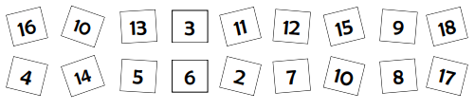
Calcul automatisé :
12 – 5 = …….. 18 – 15 = ……. 18 – 4 = ……. 17 – 11 = …….
15 – 6 = …….. 13 – 6 = ……… 18 – 6 = ……. 16 – 5 = ………
16 – 14 = ……. 12 – 9 = ……… 17 – 12 = …….. 19 – 4 = ……… 17 – 7 = ……… 18 – 13 = …….. 13 – 10 = ……. 14 – 5 = ………
16 – 13 = …….. 19 – 6 = ……… 19 – 16 = …….. 14 – 9 = ………

Problème : …………………………………………………………………..

Calcul réfléchi : Comptes mystérieux
Choisis l’égalité qui convient.
31 – (7- 6) = 30 ou (31 – 7) – 6 = 30
Remets deux nombres à leur place :
51, 49, 7, 6, 3 ……… -………= 43
Problème : ……………………………………………………………………..

Clap :

Semaine 23 CM2 M

Echauffement : Complète la case vide de chaque groupe, de manière
à ce que le nombre du haut soit la somme des deux nombres du bas.

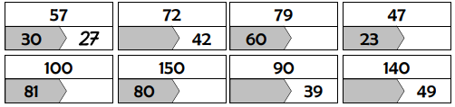
Calcul automatisé :
42 - 25 = ……… 25 - 23 = …….. 72 – 22 = ………. 127 – 97 = ……..
80 - 47 = ………. 87 - 13 = …….. 97 – 16 = ………. 160 – 98 = ……..
77 - 13 = ………. 87 - 23 = …….. 53 – 40 = ………. 45 – 29 = ……..
69 - 50 = ………. 87 - 50 = …….. 73 – 14 = ………. 75 – 57 = …….
47 - 33 = ………. 99 - 90 = …….. 46 – 9 = ……….. 32 – 17 = ……..

Problème : …………………………………………………………………..

Calcul réfléchi : Comptes mystérieux
Place bien les parenthèses
210 - 20 + 140 - 30 = 300
Pour faire 0, utilise tous ces nombres mais une seule fois : 2, 5, 10, 30
………………………………………………………………………………..

Problème : ……………………………………………………………………..

Clap :

Semaine 23 CM2 J
Echauffement : Complète la case vide de chaque groupe, de manière
à ce que le nombre du haut soit la somme des deux nombres du bas.

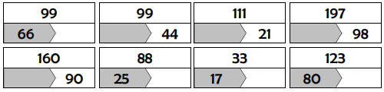

Calcul automatisé :
41 – 14 = ………. 99 - 99 = …….. 46 – 29 = ……… 59 – 13 = ………
92 - 90 = ……….. 97 - 33 = ……… 91 – 51 = ……… 83 – 57 = ………
85 - 85 = ……….. 66 - 43 = ……… 90 – 45 = ……… 67 – 28 = ………
242 - 125 = …… 325 - 223 = ….. 872 – 422 = ……. 327 – 297 = ……..
780 - 547 = ……. 687 - 413 = ….. 597 – 416 = ……. 160 – 68 = ……..

Problème : …………………………………………………………………..

Calcul réfléchi : Comptes mystérieux
Remets les nombres à leur place : 6 – 7 – 46 …… - (……..x…….) = 4

Remets les nombres à leur place : 6 – 17 – 19 (…….+……..) - …….. = 4

Problème : ……………………………………………………………………..

Clap :

Semaine 23 CM2 V
Echauffement : Complète la pyramide soustractive.

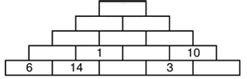

Calcul automatisé :
62 - 56 = ………. 32 - 17 = …….. 64 - 36 = ………. 75 - 58 = ……..
80 - 44 = ………. 92 - 87 = …….. 84 - 45 = ………. 57 - 29 = ……..
61 - 14 = ……….. 83 - 68 = …….. 251 - 145 = …….. 584 - 481 = ……
765 - 754 = …….. 721 - 351 = …… 916 - 614 = ……. 351 - 326 = …….
942 - 824 = …….. 893 - 514 =……. 665 - 649 = …….. 421 - 411 = ……..

Problème : …………………………………………………………………..

Calcul réfléchi : Comptes mystérieux
Remets les signes – et + à leur place : 18 …. (1…8) = 9

Retrouve les signes effacés : (7….6) …. (5…..4) = 4

Problème : ……………………………………………………………………..

Clap :

Semaine 22 CM2

Problème 1 : Pour s’échauffer, Alice a couru 10 tours de terrain. Un tour mesure 240 m. Quelle distance a parcouru Alice ?
Elle a parcouru 2 400 m.
Problème 2 : Sahra remplit 100 pages de son cahier. Dans chaque page, elle range 84 images. Combien Sahra met-elle d’images dans son cahier ?
Elle met 8 400 images dans son cahier.
Clap : 3,2 x 100, 12,4 x 1 000, 560 x 0,1, 0,54 x 0,01, 260 x 100 320, 12 400, 56, 0,0054, 26 000

Problème 1 : Dans sa tirelire, Amalia a trouvé 32 pièces de 0,10 euros.
Combien d’euros Amalia a-t-elle dans sa tirelire ?
Anna a 3,20 euros dans sa tirelire.
Problème 2 : À chaque fois qu’il fait un pas, Salomon avance de 0,1 m. Quelle distance Salomon parcourt-il quand il effectue 64 pas ?
Sohan parcourt une distance de 6,4 m.
Clap : 32 x 0,01, 478 x 100, 451 x 0,01, 123 x 0,001, 162 x 10 0,32, 47 800, 4,51, 0,123, 1 620

Problème 1 : Quand Nila fait un pas, elle avance de 61 cm. Quelle distance Nila parcourt-elle en 1 000 pas ?
En 1 000 pas, Nila parcourt 61 000 cm.
Problème 2 : Dans sa tirelire, Ava a trouvé 28 pièces de 0,10 euros.
Combien d’euros Ava a-t-elle dans sa tirelire ?
Ava a 2,80 euros dans sa tirelire.
Clap : 15,4 x 100, 1 450 x 0,01, 50 000 x 0,01, 0,48 x 1 000, 6,3 x 100 1 540, 14,5, 500, 480, 630

Problème 1 : Irène achète 10 jeans pour 758 €. Combien coûte un jeans ?
Un jeans coûte 75,8 €.
Problème 2 : À chaque fois qu’il fait un pas, Simon avance de 0,1 m. Quelle distance Simon parcourt-il quand il effectue 27 pas ?
Simon parcourt une distance de 2,7 m.
Problème 3 : Dans sa tirelire, Ava a trouvé 42 pièces de 0,10 euros.
Combien d’euros Ava a-t-elle dans sa tirelire ?
Ava a 4,20 euros dans sa tirelire.
Clap : 0,12 x 1 000, 154 x 0,01, 123 x 0,001, 4,15 x 1 000, 5,1 x 10 120, 1,54, 0,123, 4 150, 51

Semaine 23 CM2

Problème 1 : Au jeu de l’oie, Islam, dont le pion est sur la case 18, doit reculer de 5 cases. Sur quelle case va-t-il déplacer son pion ?
Il va déplacer son pion sur la case 13.
Problème 2 : Alianti vient de perdre 9 billes. Elle en avait 14 au début de la récréation. Combien en possède-t-elle maintenant ?
Elle a 5 billes maintenant.
Clap : 11 – 3, 18 – 7, 18 – 9, 14 – 7, 11 – 5 8, 11, 9, 7, 6

Problème 1 : La coopérative de la classe possédait 17 €. Le dernier achat collectif a coûté 13 euros. Quelle est la nouvelle somme ?
La nouvelle somme est de 4 €.
Problème 2 : Madame Beslin achète un énorme gâteau d’anniversaire. Elle donne deux billets, l’un de 50 euros et l’autre de 20 euros. La pâtissière lui rend 14 euros. Combien a coûté le gâteau ?
Le gâteau a coûté 56 euros.
Clap : 28 – 13, 34 – 24, 74 – 24, 95 – 18, 56 – 52 15, 10, 50, 77, 4

Problème 1 : Arnaud est trop grand pour jouer avec sa collection de 262 petits soldats. Il en garde 118 et donne les autres à son petit frère. Combien de soldats-a-t-il donnés ?
Il a donné 144 soldats.
Problème 2 : La température de notre corps est 37 °C. Celle des oiseaux est 40 °C. Pour connaître celle des hamsters dorés pendant l’hibernation, calcule la différence entre ces deux nombres.
La température des hamsters dorés est de 3°C.
Clap : 328 – 313, 314 – 214, 974 – 244, 915 – 178, 561 – 521 15, 100, 730, 737, 40

Problème 1 : La maîtresse des 24 élèves de CM2 fait des photocopies. Elle programme la machine pour obtenir une photocopie par élève. Soudain, par manque de papier, la machine s’arrête en indiquant qu’il reste 8 copies à faire. Combien sont déjà prêtes ?
Il y a 16 copies déjà prêtes.
Problème 2 : Je voudrais acheter ce pantalon. Il coûte 134 €. Maman me dit alors « Dans le magasin Sansprix, il est 16 € moins cher. » Combien coûte le pantalon à Sansprix ?
Il coûte 118 €.
Clap : 512 – 145, 956 – 147, 56 – 41, 741 – 42, 456 - 54 367, 809, 15, 699, 402

Semaine 24 CM2 L

Echauffement : Complète les pyramides soustractives.
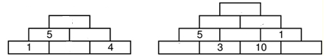
Calcul automatisé :
122 – 56 = …….. 899 – 154 = …… 48 – 44 = ……. 817 – 511 = …….
155 – 146 = …….. 843 – 647 = …… 93 – 67 = ……. 916 – 514 = ……
186 – 144 = ……. 742 – 549 = …… 87 – 42 = …….. 819 – 424 =……… 817 – 714 = ………458 – 243 = …… 73 – 70 = ……. 714 – 511 =………
916 – 143 = …….. 215 – 146 = …… 29 – 13 = …….. 514 – 457 =………

Problème : …………………………………………………………………..

Calcul réfléchi : Comptes mystérieux
Remets ces signes à leur place : - et + : 30 ……. (17…….12) = 35

Choisis l’égalité qui convient : 59 – (55 + 4 ) = 0 ou (59 – 55) + 4 = 0

Problème : ……………………………………………………………………..

Clap :

Semaine 24 CM2 M

Echauffement : Complète les pyramides soustractives.
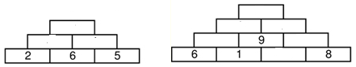
Calcul automatisé :
72 - 25 = ……… 275 - 223 = …… 92 – 22 = ………. 247 – 197 = …….
90 - 47 = ………. 887 - 123 = …… 147 – 16 = ……… 460 – 298 = …….
87 - 13 = ………. 887 - 253 = …… 63 – 40 = ………. 475 – 219 = ……..
79 - 50 = ………. 897 - 510 = …… 83 – 14 = ………. 175 – 157 = …….
57 - 33 = ………. 919 - 910 = …… 96 – 9 = ……….. 342 – 127 = ……..

Problème : …………………………………………………………………..

Calcul réfléchi : Comptes mystérieux

Quel calcul donne le nombre le plus petit ? (48-15) (77-24) (98-81)

Utilise les nombres 30 – 25 et 55 pour obtenir 0 : …… ……. ……. = 0

Problème : ……………………………………………………………………..

Clap :

Semaine 24 CM2 J
Echauffement : Complète les pyramides soustractives.

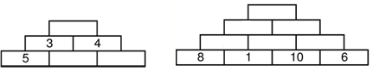

Calcul automatisé :
51 – 14 = ………. 749 - 99 = …….. 56 – 29 = ……… 79 – 13 = ………
102 - 90 = ……….. 297 - 33 = …… 101 – 51 = ……… 93 – 57 = ……
95 - 85 = ……….. 646 - 43 = …… 100 – 45 = ……… 87 – 28 = ………
252 - 125 = …… 745 - 223 = ….. 972 – 422 = ……. 347 – 297 = ……..
880 - 547 = ……. 887 - 413 = ….. 697 – 416 = ……. 360 – 68 = ……..

Problème : …………………………………………………………………..

Calcul réfléchi : Comptes mystérieux

Choisis l’égalité qui convient : (235 – 210) + 5 = 20 ou 235 – (210 + 5) = 20

Retrouve la place des parenthèses effacées : 108 – 82 + 16 = 10

Problème : ……………………………………………………………………..

Clap :

Semaine 24 CM2 V
Echauffement : Complète les pyramides soustractives.

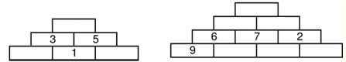

Calcul automatisé :
82 - 56 = ………. 92 - 17 = …….. 74 - 36 = ………. 85 - 58 = ……..
90 - 44 = ………. 102 - 87 = …….. 74 - 45 = ………. 77 - 29 = ……..
71 - 14 = ……….. 93 - 68 = …….. 351 - 145 = …….. 684 - 481 = ……
965 - 754 = …….. 781 - 351 = …… 1016 - 614 = ……. 751 - 326 = …….
542 - 224 = …….. 993 - 514 =……. 865 - 649 = …….. 521 - 411 = ……..

Problème : …………………………………………………………………..

Calcul réfléchi : Comptes mystérieux

Place bien les parenthèses : 87 - 15 + 12 = 60

Choisis l’égalité qui convient :
469 – (208 + 210) = 471 ou (469 – 208) + 210 = 471

Problème : ……………………………………………………………………..

Clap :

Semaine 25 CM2 L
Echauffement : Colorie en respectant le code.
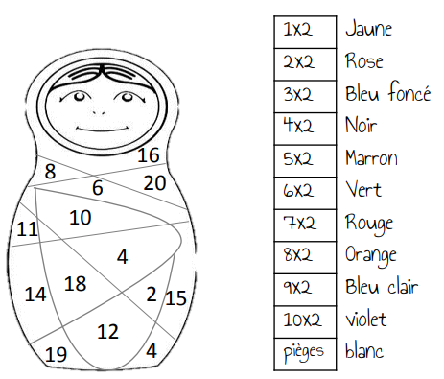
Calcul automatisé :
… = 13 x 2 x 2 2 x 72 x 2 = …… 23 x 2 x 2 = ….. …… = 2 x 2 x 81
2 x 25 x 2 =……. 45 x 2 x 2 = …… 54 x 2 x 2 = …… 2 x 2 x 19 = …
2 x 36 x 2 =……. …… = 2 x 92 x 2 58 x 2 x 2 = ……. 2 x 57 x 2 = …
41 x 2 x 2 = …… 2 x 74 x 2 = …….. ……= 91 x 2 x 2 …… = 2 x 49 x 2
…... = 14 x 2 x 2 2 x 24 x 2 = ……. 63 x 2 x 2 =..….. 2 x 2 x 64 = …….

Problème : …………………………………………………………………..
Calcul réfléchi : Comptes mystérieux

Regroupe intelligemment les termes pour trouver la solution :

12 x 2 x 2 = ……………………………………..

2 x 25 x 2 = ……………………………………..

Problème : ……………………………………………………………………..
Clap :

Semaine 25 CM2 M
Echauffement : Colorie en respectant le code.
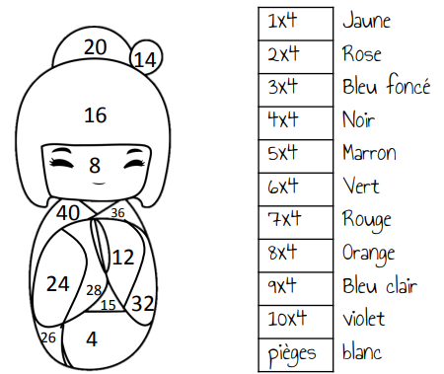
Calcul automatisé :
… = 42 x 4 98 x 4 = …… 232 x 4 = ….. …… = 45 x 4
35 x 4 =……. 49 x 4 = …… 214 x 4 = …… 127 x 4 = …
85 x 4 =……. …… = 32 x 4 4 x 365 = ……. 692 x 4 = …
48 x 4 = …… 125 x 4 = …….. ……= 4 x 364 …… = 491 x 4
…... = 37 x 4 25 x 4 = ……. 145 x 4 =..….. 321 x 4 = …….

Problème : …………………………………………………………………..
Calcul réfléchi : Comptes mystérieux

Replace les parenthèses effacées : 2 + 2 x 2 = 6

Retrouve les signes effacés : ( 2 ….. 3 ) …… 4 = 20

Problème : ……………………………………………………………………..
Clap :

Semaine 25 CM2 J
Echauffement : Trouve les résultats de la table de 4 comme dans
l’exemple.
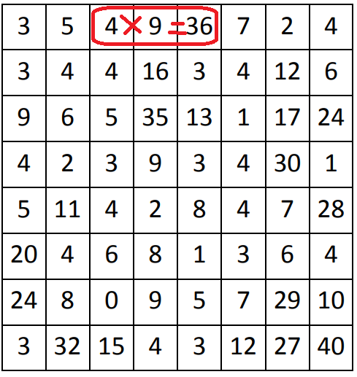
Calcul automatisé :
… = 421 x 4 198 x 4 = …… 242 x 4 = ….. …… = 55 x 4
351 x 4 =……. 429 x 4 = …… 234 x 4 = …… 137 x 4 = …
815 x 4 =……. …… = 352 x 4 4 x 375 = ……. 642 x 4 = …
418 x 4 = …… 225 x 4 = …….. ……= 4 x 324 …… = 421 x 4
…... = 317 x 4 325 x 4 = ……. 155 x 4 =..….. 331 x 4 = …….

Problème : …………………………………………………………………..
Calcul réfléchi : Comptes mystérieux

Replace les parenthèses effacées : 24 + 2 x 2 = 52

Retrouve les signes effacés : (36 ….. 31) …… 4 = 20

Problème : ……………………………………………………………………..
Clap :

Semaine 25 CM2 V
Echauffement : Complète les cibles de la table de 4.
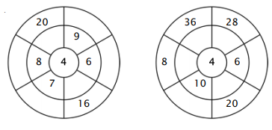
Calcul automatisé :
… = 221 x 4 148 x 4 = …… 232 x 4 = ….. …… = 515 x 4
151 x 4 =……. 419 x 4 = …… 434 x 4 = …… 173 x 4 = …
415 x 4 =……. …… = 252 x 4 4 x 512 = ……. 621 x 4 = …
428 x 4 = …… 254 x 4 = …….. ……= 4 x 234 …… = 121 x 4
…... = 117 x 4 57 x 4 = ……. 355 x 4 =..….. 321 x 4 = …….

Problème : …………………………………………………………………..
Calcul réfléchi : Comptes mystérieux

Retrouve les signes manquants : (22 … 2) … 2 = 40

Quel calcul donne le nombre le plus proche de 200 :
(49 x 2) (91 x 2) (78 x 2)
Problème : ……………………………………………………………………..
Clap :

Semaine 24 CM2 :

Problème 1 : 17 nouveaux élèves viennent d’arriver dans cette école. Ils sont maintenant 291 élèves. Combien étaient-ils en septembre ?
Ils étaient 274 élèves.
Problème 2 : Pour payer un achat d’une valeur de 84 sous, Madame d’Artagnan donne une pièce de 200 sous. Combien le vendeur doit-il lui rendre ?
Il doit lui rendre 116 sous.
Clap : 38 – 13, 54 – 24, 274 – 124, 218 – 195, 516 – 512 25, 30, 150, 23, 4

Problème 1 : De tous les pays d’Europe, c’est en France que les enfants des écoles primaires ont le plus d’heures de cours : 970 h/an. Les Anglais par exemple devraient étudier 350 h de plus pour travailler autant que nous. Combien d’heures de cours ont-ils par an ?
Les anglais ont 620 h de cours.
Problème 2 : Cette chaine hifi à 932 € m’intéresse. Mais je n’ai pas assez d’argent. Je peux l’acheter si le vendeur accepte de me faire une réduction de 71 €. Combien ai-je d’argent ?
J’ai 861 €.
Clap : 238 – 113, 524 – 241, 574 – 417, 324 – 218, 416 – 125 125, 283, 157, 106, 291

Problème 1 : Sur 372 candidats se présentant à un examen, 108 ont échoué. Combien ont-ils été admis ?
264 candidats ont été admis.
Problème 2 : Un facteur part en tournée avec 125 lettres à distribuer. Les 52 premières lettres sont destinées à une usine. En sortant de l’usine, combien de lettres lui reste-t-il à distribuer ?
Il lui reste 73 lettres à distribuer.
Clap : 514 – 113, 617 – 210, 658 – 417, 354 – 218, 825 – 125 401, 407, 241, 136, 700

Problème 1 : Le fleuve le plus long de France est la Loire, avec 1 010 km, c’est-à-dire 200 km de plus que le Rhône. Combien mesure le Rhône ?
Le Rhône mesure 810 km.
Problème 1 : Paul vient de perdre 91 billes. Il en avait 142 au début de la journée. Combien en possède-t-il maintenant ?
Il a 51 billes maintenant.
Clap : 812 – 145, 556 – 147, 526 – 411, 841 – 412, 556 - 514 667, 409, 115, 429, 42

Semaine 25 CM2 :

Problème 1 : Un bouquet de fleurs coûte 24 euros. Combien coûtent 4 bouquets ?
4 bouquets coûtent 96 €.
Problème 2 : J’ai 61 cartons de 2 paires de chaussures dans mon armoire. Combien de chaussures ai-je ? J’ai 244 chaussures.
Clap : 38 x 4, 25 x 4, 48 x 4, 98 x 4, 56 x 4 152, 100, 192, 392, 224

Problème 1 : Une abeille produit 4 g de miel par jour. Quelle masse de miel produit-elle en 174 jours ?
Elle produit 696 g de miel.
Problème 2 : L’homme qui court peut atteindre la vitesse de 35 km/h. Une oie qui vole peut aller quatre fois plus vite. Quelle est la vitesse de l’oie ?
La vitesse de l’oie est de 140 km/h.
Clap : 318 x 4, 215 x 4, 428 x 4, 918 x 4, 516 x 4 1 272, 860, 1 712, 3 672, 2 064

Problème 1 : Sylvie a 92 euros dans sa tirelire. Claudine en possède quatre fois plus. Combien d’argent y-a-t-il dans la tirelire de Claudine ?
Claudine a 368 euros.
Problème 2 : Un escargot de course a mis 45 minutes pour traverser une route. Combien de temps mettrait-il pour traverser une autoroute quatre fois plus large ?
Il mettra 180 minutes.
Clap : 138 x 4, 125 x 4, 248 x 4, 198 x 4, 256 x 4 552, 500, 992, 792, 1 024

Problème 1 : Dans une famille nombreuse de 9 personnes, il faut 5 baguettes de pain par jour. Combien de baguettes faut-il acheter le lundi matin pour 4 jours ?
Il faut 20 baguettes.
Problème 2 : Luc a invité Mathilde et deux amis à faire du ski. Un séjour coûte 254 euros par personne. Combien paiera-t-il pour tous les quatre ?
Il paiera 1 016 euros.
Clap : 418 x 4, 258 x 4, 481 x 4, 157 x 4, 561 x 4 1 672, 1 032, 1 924, 628, 2 244

Semaine 26 CM2 L
Echauffement : Complète le tableau.
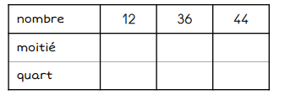
Calcul automatisé :
… = 14 : 2 : 2 72 : 2 : 2 = …… 22 : 2 : 2 = ….. …… = 88 : 2 : 2
24 : 2 : 2 =……. 46 : 2 : 2 = …… 54 : 2 : 2 = …… 28 : 2 : 2 = …
36 : 2 : 2 =……. …… = 92 : 2 : 2 58 : 2 : 2 = ……. 62 : 2 : 2 = …
42 : 2 : 2 = …… 74 : 2 : 2 = …….. ……= 98 : 2 : 2 …… = 50 : 2 : 2
…... = 18 : 2 : 2 44 : 2 : 2 = ……. 64 : 2 : 2 =..….. 66 : 2 : 2 = …….

Problème : …………………………………………………………………..

Calcul réfléchi : Comptes mystérieux
Comment faire 24 avec : 2, 2, 10 : …………………………………………

Quel calcul donne le nombre le plus proche de 200 :
(4 x 60) (49 x 4) (55 x 4)

Problème : ……………………………………………………………………..
Clap :

Semaine 26 CM2 M
Echauffement : Complète le tableau.
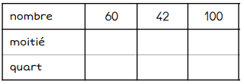

Calcul automatisé :
… = 42 : 4 98 : 4 = …… 232 : 4 = ….. …… = 46 : 4
36 : 4 =……. 50 : 4 = …… 214 : 4 = …… 128 : 4 = …
86 : 4 =……. …… = 32 : 4 366 : 4 = ……. 692 : 4 = …
48 : 4 = …… 124 : 4 = …….. ……= 364 : 4 …… = 492 : 4
…... = 38 : 4 26 : 4 = ……. 144 : 4 =..….. 322 : 4 = …….

Problème : …………………………………………………………………..
Calcul réfléchi : Comptes mystérieux

Je pense à un nombre. Je le divise par 4 et j’ajoute 2. Je trouve 22.
A quel nombre ai-je pensé ? (……. : 4 ) + 2 = 22

Comment faire 10 avec : 4 – 5 – 8 : …………………………………………..

Problème : ……………………………………………………………………..
Clap :

Semaine 26 CM2 J
Echauffement : Complète le tableau.
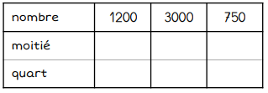
Calcul automatisé :
… = 422 : 4 198 : 4 = …… 242 : 4 = ….. …… = 56 : 4
352 : 4 =……. 430 : 4 = …… 234 : 4 = …… 138 : 4 = …
816 : 4 =……. …… = 353 : 4 376 : 4 = ……. 642 : 4 = …
416 : 4 = …… 224 : 4 = …….. ……= 344 : 4 …… = 420 : 4
…... = 316 : 4 324 : 4 = ……. 150 : 4 =..….. 332 : 4 = …….

Problème : …………………………………………………………………..
Calcul réfléchi : Comptes mystérieux

Je pense à un nombre, je le divise par 4 puis j’ajoute 4, je trouve 44.
A quel nombre ai-je pensé au début ? (…….. : 4) + 4 = 44

Replace les signes effacés : +, : et x : (800….4) …. (3…..5) = 215

Problème : ……………………………………………………………………..
Clap :

Semaine 26 CM2 V
Echauffement : Complète le tableau.
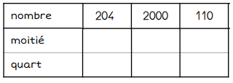
Calcul automatisé :
… = 222 : 4 148 : 4 = …… 232 : 4 = ….. …… = 516 : 4
152 : 4 =……. 420 : 4 = …… 434 : 4 = …… 174 : 4 = …
418 : 4 =……. …… = 252 : 4 512 : 4 = ……. 620 : 4 = …
428 : 4 = …… 254 : 4 = …….. ……= 234 : 4 …… = 120 : 4
…... = 118 : 4 58 : 4 = ……. 350 : 4 =..….. 320 : 4 = …….

Problème : …………………………………………………………………..
Calcul réfléchi : Comptes mystérieux

Calcule vite : 16 x 3 = ……. (16 x 12 = 192)
Comment faire 20 avec 4, 10 et 8 et les signes x et :
…………………………………………………………………………………
Problème : ……………………………………………………………………..
Clap :

Semaine 27 CM2 L

Echauffement : Complète la pyramide soustractive.

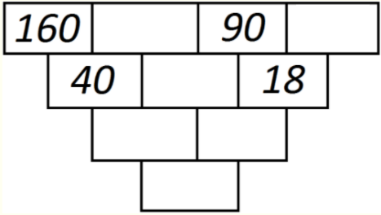
Calcul automatisé :
142 – 56 = …….. 999 – 154 = …… 88 – 44 = ……. 847 – 511 = …….
185 – 146 = …….. 853 – 647 = …… 63 – 57 = ……. 966 – 514 = ……
196 – 144 = ……. 762 – 549 = …… 87 – 22 = …….. 889 – 424 =……… 827 – 714 = ………478 – 243 = …… 73 – 50 = ……. 794 – 511 =………
946 – 143 = …….. 235 – 146 = …… 29 – 23 = …….. 594 – 457 =………

Problème : …………………………………………………………………..

Calcul réfléchi : Comptes mystérieux
Remets ces signes à leur place : - et + : 50 ……. (27…….13) = 10

Choisis l’égalité qui convient : 159 – (55 + 104) = 0 ou (159 – 55) + 104 = 0

Problème : ……………………………………………………………………..

Clap :

Semaine 27 CM2 M
Echauffement : Colorie toutes les boîtes qui sont la solution de cette
table de multiplication.

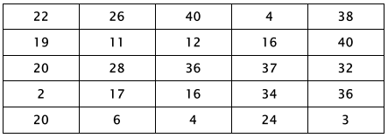
Calcul automatisé :
… = 242 x 4 88 x 4 = …… 262 x 4 = ….. …… = 65 x 4
315 x 4 =……. 59 x 4 = …… 234 x 4 = …… 128 x 4 = …
815 x 4 =……. …… = 32 x 4 4 x 325 = ……. 792 x 4 = …
148 x 4 = …… 225 x 4 = …….. ……= 4 x 362 …… = 591 x 4
…... = 137 x 4 252 x 4 = ……. 345 x 4 =..….. 421 x 4 = …….

Problème : …………………………………………………………………..
Calcul réfléchi : Comptes mystérieux

Replace les parenthèses effacées : 3 + 2 x 2 = 10

Retrouve les signes effacés : (5 ….. 3 ) …… 4 = 8

Problème : ……………………………………………………………………..
Clap :

Semaine 27 CM2 J
Echauffement : Complète le tableau.
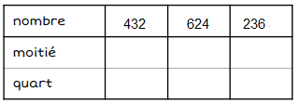
Calcul automatisé :
… = 322 : 4 148 : 4 = …… 292 : 4 = ….. …… = 86 : 4
652 : 4 =……. 450 : 4 = …… 274 : 4 = …… 158 : 4 = …
916 : 4 =……. …… = 362 : 4 386 : 4 = ……. 752 : 4 = …
516 : 4 = …… 324 : 4 = …….. ……= 364 : 4 …… = 620 : 4
…... = 816 : 4 384 : 4 = ……. 164 : 4 =..….. 532 : 4 = …….

Problème : …………………………………………………………………..
Calcul réfléchi : Comptes mystérieux

Je pense à un nombre, je le divise par 4 puis j’ajoute 4, je trouve 84.
A quel nombre ai-je pensé au début ? (…….. : 4) + 4 = 84

Replace les signes effacés : -, + et : : (600….4) …. (5…..3) = 302

Problème : ……………………………………………………………………..
Clap :

Semaine 27 CM2 V

Evaluation :

Calcul automatisé :
152 – 56 = …… 979 – 154 = …… 89 – 44 = ……. 857 – 521 = …….
195 – 146 = ….. 823 – 647 = …… 65 – 57 = ……. 946 – 524 = ……
… = 222 x 4 148 x 4 = …… 232 x 4 = ….. …… = 16 x 4
152 x 4 =……. 420 x 4 = …… 434 x 4 = …… 74 x 4 = …
628 : 4 = …… 354 : 4 = …….. ……= 434 : 4 …… = 124 : 4

Problème : …………………………………………………………………..
Problème : ……………………………………………………………………..
Problème : ……………………………………………………………………..
Clap :

Semaine 26 CM2 :

Problème 1 : Lucie, Paul, Pierre et Léo vont jouer à la bataille avec un jeu de 48 cartes. Lucie distribue toutes les cartes. Combien de cartes vont avoir chacun des joueurs ?
Ils vont avoir chacun 12 cartes.
Problème 2 : Maman achète 250 g soit ¼ du kilo de viande de bœuf. Le kg coûte 24 euros. Combien va-t-elle payer ?
Elle va payer 6 euros.
Clap : 38 : 4, 54 : 4, 74 : 4, 18 : 4, 22 : 4 9,5 ; 13,5 ; 18,5 ; 4,5 ; 5,5

Problème 1 : En quatre mois, j’ai réussi à économiser 324 euros. Combien ai-je économisé en moyenne chaque mois ?
J’ai économisé 81 euros.
Problème 2 : Un quart d’heure c’est le quart de 60 minutes. Combien de minutes y-a-t-il dans un quart d’heure ?
Il y a 15 minutes.
Clap : 318 : 4, 514 : 4, 716 : 4, 218 : 4, 222 : 4 79,5 ; 128,5 ; 179 ; 54,5 ; 55,5

Problème 1 : Dans ce superbe coffret de 132 chocolats, les chocolats sont disposés en 2 couches superposées de 2 rangées. Combien de chocolats y a-t-il dans chaque rangée ?
Il y a 33 chocolats.
Problème 2 : Manon, Nicolas, Jacques et Louis vont jouer à la bataille avec un jeu de 52 cartes. Manon distribue toutes les cartes. Combien de cartes vont-ils recevoir ?
Ils vont recevoir 13 cartes.
Clap : 152 : 4, 426 : 4, 124 : 4, 244 : 4, 488 : 4 38 ; 106,5 ; 31 ; 61 ; 122

Problème 1 : Dans cette petite école de 76 élèves, les trois quarts des élèves sont des filles. Combien de garçons y a-t-il dans cette école ?
Il y a 19 garçons.
Problème 2 : Maman achète 250 g de viande. Le kg coûte 32 euros. Combien va-t-elle payer ?
Elle va payer 8 euros.
Clap : 848 : 4, 326 : 4, 616 : 4, 104 : 4, 550 : 4 212 ; 81,5 ; 154 ; 26 ; 137,5

Semaine 27 CM2 :

Problème 1 : Sur 487 candidats se présentant à un examen, 132 ont échoué. Combien ont-ils été admis ?
355 candidats ont été admis.
Problème 2 : Un facteur part en tournée avec 172 lettres à distribuer. Les 54 premières lettres sont destinées à une usine. En sortant de l’usine, combien de lettres lui reste-t-il à distribuer ?
Il lui reste 118 lettres à distribuer.
Clap : 614 – 113, 717 – 210, 858 – 417, 554 – 218, 425 – 125 501, 507, 441, 336, 300

Problème 1 : Sylvie a 78 euros dans sa tirelire. Claudine en possède quatre fois plus. Combien d’argent y-a-t-il dans la tirelire de Claudine ?
Claudine a 312 euros.
Problème 2 : Un escargot de course a mis 48 minutes pour traverser une route. Combien de temps mettrait-il pour traverser une autoroute quatre fois plus large ?
Il mettra 192 minutes.
Clap : 148 x 4, 135 x 4, 218 x 4, 128 x 4, 246 x 4 592, 540, 872, 512, 984

Problème 1 : Dans ce superbe coffret de 256 chocolats, les chocolats sont disposés en 2 couches superposées de 2 rangées. Combien de chocolats y a-t-il dans chaque rangée ?
Il y a 64 chocolats.
Problème 2 : Manon, Nicolas, Jacques et Louis vont jouer à la bataille avec un jeu de 64 cartes. Manon distribue toutes les cartes. Combien de cartes vont-ils recevoir ?
Ils vont recevoir 16 cartes.
Clap : 252 : 4, 616 : 4, 274 : 4, 330 : 4, 188 : 4 63 ; 154 ; 68,5 ; 82,5 ; 47

Problème 1 : Pour payer un achat d’une valeur de 184 sous, Madame d’Artagnan donne une pièce de 200 sous. Combien le vendeur doit-il lui rendre ?
Il doit lui rendre 16 sous.
Problème 2 : Luc a invité Mathilde et deux amis à la mer. Un séjour coûte 424 euros par personne. Combien paiera-t-il pour tous les quatre ?
Il paiera 1 696 euros.
Problème 3 : Maman achète 250 g de viande. Le kg coûte 56 euros. Combien va-t-elle payer ?
Elle va payer 14 euros.
Clap : 154 – 74, 456 – 148, 48 : 4, 74 : 4, 74 x 4 80 ; 308 ; 12 ; 18,5 ; 296

Semaine 28 CM2 L

Echauffement : Ecris la fraction et précise si elle est inférieure, supérieure ou égale à 1.
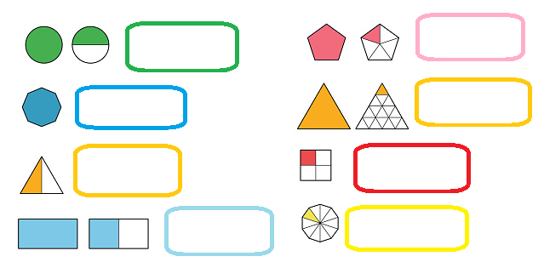
Calcul automatisé : Place chaque fraction dans le tableau.
21, 16 , 18 , 100 , 5 , 98 , 8 , 14 , 18 , 31 , 28 , 71 , 9 , 5 , 4 , 5 , 8 , 10 , 4 , 51
4 16 19 101 5 8 13 15 18 41 10 18 9 15 8 9 10 5 4 100

Inférieur à 1 | Egale à 1 | Supérieur à 1

Problème : ……………………………………………………………………..

Calcul réfléchi : Colorie en rouge les fractions inférieures à 1, en bleu les fractions supérieures à 1 et en jaune les fractions égales à 1.

34 14 72 120 52
4 48 110 120 52

Problème : ……………………………………………………………………..
Clap :

Semaine 28 CM2 M

Echauffement : Ecris la fraction et précise si elle est inférieure, supérieure ou égale à 1.
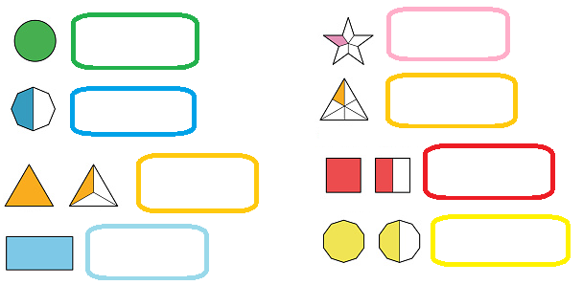
Calcul automatisé : Place chaque fraction dans le tableau.
14 , 29 , 56 , 124 , 52 , 97 , 8 , 54 , 18 , 57 , 27 , 75 , 19 , 200 , 17 , 32 , 289 ,
10 29 57 4 52 111 77 34 9 54 48 37 59 200 29 84 289

100 , 95 , 67
312 102 67

Inférieur à 1 | Egale à 1 | Supérieur à 1

Problème : ……………………………………………………………………..
Calcul réfléchi : Colorie en vert les fractions inférieures à 1, en rose les fractions supérieures à 1 et en rouge les fractions égales à 1.

24 45 172 600 520
14 38 112 620 520

Problème : ……………………………………………………………………..
Clap :

Semaine 28 CM2 J
Echauffement : Colorie en suivant la consigne
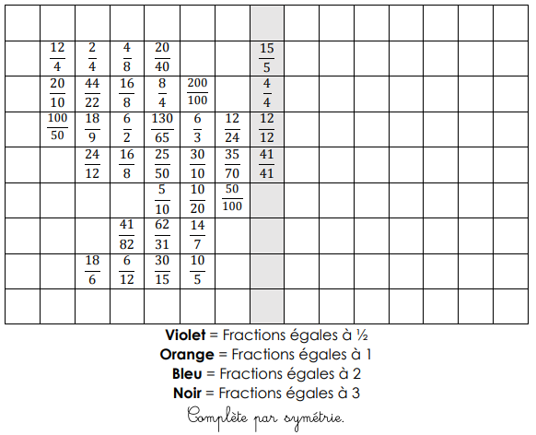
Problème : ……………………………………………………………………..
Calcul automatisé : Place chaque fraction dans le tableau.
42 , 14 , 58 , 132 , 74 , 590 , 23 , 24 , 14 , 18 , 29 , 12 , 17 , 12 , 74 , 51 , 32 ,
20 8 58 142 94 592 14 2 14 29 45 47 77 12 84 69 110

180 , 94 , 67
180 94 56

Inférieur à 1 | Egale à 1 | Supérieur à 1

Calcul réfléchi : Colorie en violet les fractions inférieures à 1, en orange les fractions supérieures à 1 et en vert les fractions égales à 1.

34 95 142 270 744
54 92 142 250 644

Problème : ……………………………………………………………………..
Clap :

Semaine 28 CM2 V
Echauffement : Ecris la fraction et précise si elle est inférieure, supérieure ou égale à 1.
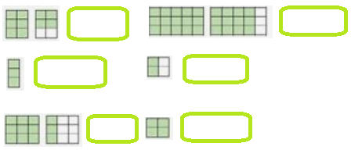
Calcul automatisé : Place chaque fraction dans le tableau.
42 , 11 , 57 , 132 , 84 , 592 , 54 , 1 , 14 , 27 , 28 , 31 , 27 , 12 , 79 , 42 , 33 ,
20 7 59 142 74 592 54 2 14 29 35 47 17 52 89 69 100

102 , 96 , 57
102 95 58

Inférieur à 1 | Egale à 1 | Supérieur à 1

Problème : ……………………………………………………………………..
Calcul réfléchi : Colorie en rouge les fractions inférieures à 1, en vert les fractions supérieures à 1 et en rose les fractions égales à 1.

32 99 212 320 580
23 48 117 370 580

Problème : ……………………………………………………………………..
Clap :

Semaine 29 CM2 L

Echauffement : Colorie quand c’est juste.
7
8
7,66
10
9
9,12
3,87
3
4
10
9
10,54
6,78
6
7
34
35

35,1

Calcul automatisé :
Encadrer chaque nombre décimal par deux entiers consécutifs
…….< 10,08 < … …….< 8,46 <…… …….< 51,4 < … ….< 548,4 <...…
…….< 74,6 < ……. …….< 75,1 < ….. …….< 7,64 <…. ….< 516,1 <…...
…….< 215,8 < … …….< 74,8 < ….. …….< 54,2 < … ….< 747,2 <…..
…….< 8,11 < …… …….< 41,91<…… ……< 13,57 <…. ….< 12,72 < .…
…….< 71,9 < …… …….< 72,3 <….. ….< 57,71 <….. …….< 77,2 <...…

Problème : …………………………………………………………………..

Calcul réfléchi : Nombres mystérieux : Trouve un nombre décimal qui peut correspondre :

7 < ……………. < 8 11 < ………………. < 12
57 < …………………. < 58 81 < …………………< 82

Problème : ……………………………………………………………………..

Clap :

Semaine 29 CM2 M

Echauffement : Colorie quand c’est juste.
147
146
146,6
61
60
61,2
218,7
218
219
75
74
417,8
418
419
42
43

74,5

41,1

Calcul automatisé :
Encadrer chaque nombre décimal par deux entiers consécutifs
…….< 91,32 < …. …….< 84,6 <…… …….< 57,4 < … ….< 578,4 <...…
…….< 581,6 < …. ……< 24,51 < ….. …….< 89,64 <…. ….< 596,1 <…...
…….< 286,8 < …. …….< 175,8 < .. …….< 48,2 < … ….< 780,2 <…..
…….< 79,11 < … …….< 98,91<…… ……< 71,57 <…. ….< 29,72 < .…
…….< 618,9 < … …….< 48,3 <….. …….< 58,71 <… ….< 447,2 <...…

Problème : …………………………………………………………………..

Calcul réfléchi : Nombres mystérieux : Trouve un nombre décimal qui peut correspondre :

951 < ……………. < 952 124 < ………………. < 125
71 < …………………. < 72 101 < …………………< 102

Problème : ……………………………………………………………………..

Clap :

Semaine 29 CM9 J

Echauffement : Colorie la bonne réponse.
84
82
354,106
82,84
353
355
352
354
83
83

461,99
462
461
461
460
865
864
864
864,25
865

Calcul automatisé :
Encadrer chaque nombre décimal par deux entiers consécutifs
…….< 52,5 < ……. …….< 84,46 <… ….< 484,4 < … ….< 578,44 <...…
…….< 75,9 < ……. …….< 287,1 < .. ….< 899,64 <…. ….< 586,12 <…...
…….< 82,56 < …. …….< 195,8 < .. ….< 454,2 < … ….< 197,25 <…..
…….< 85,126 < … …….< 89,91<… ….< 74,57 <…. ….< 26,72 < .…
…….< 71,12 < … …….< 471,3 <… ….< 89,71 <….. …….< 787,2 <...…

Problème : …………………………………………………………………..

Calcul réfléchi : Comptes mystérieux :

9,7 10,58 11,258 9,89 10,508 9,25 11,25 10,14 9,69 11,69 10,35

Lesquels sont compris entre 10 et 11 ? ………………………………………..

Lesquels sont compris entre 9 et 10 ? ………………………………………..

Problème : ……………………………………………………………………..

Clap :

Semaine 29 CM9 V

Echauffement : Colorie la bonne réponse.
35
35
425,48
35,105
425
424
425
426
36
34

379,62
378
370
379
380
860
859
859
859,26
860

Calcul automatisé :
Encadrer chaque nombre décimal par deux entiers consécutifs
…….< 37,4 < ……. …….< 48,46 <… ….< 97,4 < … ….< 117,44 <...…
…….< 78,5 < ……. …….< 226,1 < .. ….< 142,64 <…. ….< 564,12 <…...
…….< 39,95 < …. …….< 899,8 < .. ….< 949,2 < … ….< 1975,25 <….
…….< 319,16 < … …….< 958,91<… ….< 78,57 <…. ….< 67,72 < .…
…….< 615,21 < … …….< 991,3 <… ….< 527,71 <….. …….< 87,2 <...…

Problème : …………………………………………………………………..

Calcul réfléchi : Comptes mystérieux :

5,71 4,57 6,28 4,87 5,58 6,215 5,27 4,11 6,69 5,69 5,35

Lesquels sont compris entre 5 et 6 ? ………………………………………..

Lesquels sont compris entre 4 et 5 ? ………………………………………..

Problème : ……………………………………………………………………..
Clap :

Semaine 28 CM2

Problème 1 : Jean a lu 3/6 de livre. A-t-il lu plus ou moins un livre ou un livre entier ?
Il a lu moins d’un livre
Problème 2 : Sherley a couru 24/24 de la piste. A-t-elle couru plus ou moins un tour de piste ou un tour entier ?
Elle a couru un tour entier.
Clap : 54 , 77 , 100 , 102 , 74 supérieure, inférieure, égale, inférieure,
32 78 100 104 58 supérieure

Problème 1 : Pascal a mangé 4/4 de pizza. A-t-il mangé plus ou moins une pizza ou une pizza entière ?
Il a mangé une pizza.
Problème 2 : Rose a mangé 7/8 de tarte. A-t-elle mangé plus ou moins une tarte ou une tarte entière ?
Elle a mangé moins d’une tarte.
Clap : 32 , 35 , 59 , 84 , 195 inférieure, égale, supérieure, inférieure,
34 35 54 88 100 supérieure

Problème 1 : Philippe a lu 7/7 de livre. A-t-il lu plus ou moins un livre ou un livre entier ?
Il a lu un livre entier.
Problème 2 : Marine a couru 23/28 de la piste. A-t-elle couru plus ou moins un tour de piste ou un tour entier ?
Elle a couru moins d’un tour de piste.
Clap : 79 , 32 , 44 , 25 , 47 égale, égale, supérieure, inférieure, supérieure
79 32 36 27 19

Problème 1 : Miguel a mangé 9/4 de pizza. A-t-il mangé plus ou moins une pizza ou une pizza entière ?
Il a mangé plus d’une pizza.
Problème 2 : Marina a mangé 7/8 de tarte. A-t-elle mangé plus ou moins une tarte ou une tarte entière ?
Elle a mangé moins d’une tarte entière.
Clap : 78 , 49 , 77 , 28 , 151 égale, supérieure, supérieure, égale, supérieure
78 34 76 28 100

Semaine 29 CM2

Problème 1 : Michelle compte l’argent qu’il lui reste. Elle a 14,8 euros. Encadre ce nombre décimal par deux entiers consécutifs
14 < 14,8 < 15
Problème 2 : Paul achète une console de jeux. Elle coûte 372,25 euros. Encadre ce nombre décimal par deux entiers consécutifs.
372 < 372,25 < 373
Clap : Encadre chaque nombre décimal par deux entiers consécutifs : 41,2, 45,8, 74,5, 15,7, 98,25 41 < 41,2 < 42, 45 < 45,8 < 46, 74 < 74,5 < 75, 15 < 15,7 < 16, 98 < 98,25 < 99

Problème 1 : Un alpiniste descend une paroi rocheuse. Il se sert d’une corde de 8,54 mètres. Encadre ce nombre décimal par deux entiers consécutifs.
8 < 8,54 < 9
Problème 2 : Madame Pierrot achète un énorme gâteau pour une fête. Elle paie 73,24 €. Encadre ce nombre décimal par deux entiers consécutifs.
73 < 73,24 < 74
Clap : Encadre chaque nombre décimal par deux entiers consécutifs : 112,4, 57,8, 45,96, 84,56, 73,96 112 < 112,4 < 113, 57 < 57,8 < 58, 45 < 45,96 < 46, 84 < 84,56 < 85, 73 < 73,96 < 74

Problème 1 : Pierre compte l’argent qu’il lui reste. Il a 72,85 euros. Encadre ce nombre décimal par deux entiers consécutifs
72 < 72,85 < 73
Problème 2 : Michel achète un livre. Il coûte 24,51 euros. Encadre ce nombre décimal par deux entiers consécutifs.
24 < 24,51 < 25
Clap : Encadre chaque nombre décimal par deux entiers consécutifs : 34,5, 48,89, 74,54, 98,99, 99,98 34 < 34,5 < 35, 48 < 48,89 < 49, 74 < 74,54 < 75, 98 < 98,99 < 99, 99 < 99,98 < 100

Problème 1 : Maman a besoin d’un tuyau de 9,92 mètres. Encadre ce nombre décimal par deux entiers consécutifs.
9 < 9,92 < 10
Problème 2 : Elsa achète une poupée gigantesque. Elle paie 79,89 €. Encadre ce nombre décimal par deux entiers consécutifs.
79 < 79,89 < 80
Clap : Encadre chaque nombre décimal par deux entiers consécutifs : 89,5, 49,5, 74,96, 84,56, 73,6 89 < 89,5 < 90, 49 < 49,5 < 50, 74 < 74,96 < 75, 84 < 84,56 < 85, 73 < 73,6 < 74

Semaine 30 CM2 L
Echauffement : Suis les cases contenant les bons résultats aux doubles demandés pour que le vampire rejoigne son lit.
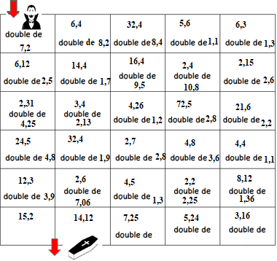
Calcul automatisé : Donne le double des nombres :
8,4 ………… 27,4 ………… 4,37 ………… 1,74 ………
6,3 ………… 44,2 ………… 8,21 ………… 71,1 ………
24,2 ………… 21,47 ………… 6,44 ………… 4,8 ………… 58,2 ………… 3,34 …………. 81,3 ………… 6,2 ………… 28,2 ………… 2,84 ………… 32,15 ………… 28,12 .………

Problème : …………………………………………………………………..
Calcul réfléchi : Compte mystérieux
Comment faire 4,4 avec : 2 0,2 2 ……………………………………….

Quel calcul donne le nombre le plus proche de 24,45 :

2 x 12,20 12,22 x 2 12,25 x 2

Problème : ……………………………………………………………………..
Clap :

Semaine 30 CM2 M
Echauffement : Suis les cases contenant les bons résultats aux doubles demandés pour que le vampire rejoigne son lit.
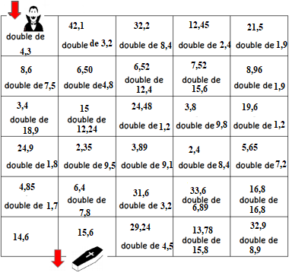
Calcul automatisé : Donne le double des nombres :
38,1 ………… 81,5 ………… 6,3 ………… 82,4 ………
34,4 ………… 61,6 ………… 61,21 ………… 45,1 ………
81,2 ………… 28,41 ………… 127,4 ………… 64,8 ……… 71,4 ………… 32,14 …………. 251,3 ………… 17,2 ...……… 35,9 ………… 3,81 ………… 342,5 ………… 26,42 .………

Problème : …………………………………………………………………..
Calcul réfléchi : Compte mystérieux
Comment faire 17,2 avec : 8 2 0,6 ……………………………………

Quel calcul donne le nombre le plus proche de 34,14 :

2 x 17,7 17,06 x 2 17,09 x 2

Problème : ……………………………………………………………………..
Clap :

Semaine 30 CM2 J
Echauffement : Colorie les cases deux par deux.

14,1 | 18,51 | 17,52 | 24,8
28,8 | 12,4 | 14,4 | 37,02
25,4 | 35,04 | 28,2 | 12,7
17,8 | 35,6 | 17,9 | 35,8

Calcul automatisé : Donne le double des nombres :
72,2 ………… 42,2 ………… 52,3 ………… 81,41 ………
91,5 ………… 25,9 ………… 65,21 ………… 49,12 ………
54,5 ………… 13,6 ………… 2,41 ………… 65,87 ……… 18,7 ………… 33,6 …………. 22,37 ………… 17,21 .……… 32,8 ………… 45,8 ………… 38,57 ………… 34,12 .………

Problème : …………………………………………………………………..
Calcul réfléchi : Compte mystérieux
Comment faire 34,12 avec : 2 15 2,06…………………………………

Quel calcul donne le nombre le plus proche de 24,52 :

2 x 12,25 12,28 x 2 12,52 x 2

Problème : ……………………………………………………………………..
Clap :

Semaine 30 CM2 V
Echauffement : Colorie les cases deux par deux.

21,2 | 20,8 | 43,4 | 44,8
45,8 | 22,4 | 41,6 | 22,9
42,8 | 21,4 | 42,4 | 21,7
21,3 | 20,7 | 42,6 | 41,4

Calcul automatisé : Donne le double des nombres :
38,5 ………… 18,5 ………… 57,6 ………… 81,12 ………
37,9 ………… 19,7 ………… 67,1 ………… 49,54 ………
85,21 ……… 27,5 ………… 32,8 ………… 65,17 ……… 42,7 ………… 32,7 …………. 21,34 ………… 17,41 ...…… 25,4 ………… 46,1 ………… 42,81 ………… 24,21 .………

Problème : …………………………………………………………………..
Calcul réfléchi : Compte mystérieux
Comment faire 64,28 avec : 2 32 0,14 ………………………………

Quel calcul donne le nombre le plus proche de 28,7 :

2 x 14,03 14,3 x 2 14,5 x 2

Problème : ……………………………………………………………………..
Clap :

Semaine 31 CM2 L

Echauffement : Ecris la fraction et précise si elle est inférieure, supérieure ou égale à 1.
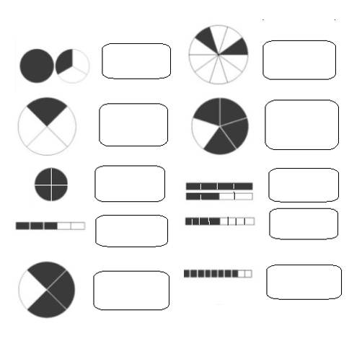
Calcul automatisé : Place chaque fraction dans le tableau.
8 , 11 , 17 , 97 , 4 , 1 , 7 , 18 , 17 , 2 , 7 , 10 , 1 , 5 , 5 , 3 , 15 , 17 , 18 , 57
4 6 17 100 4 8 3 15 17 2 10 8 4 5 8 7 10 9 9 100

Inférieur à 1 | Egale à 1 | Supérieur à 1

Problème : ……………………………………………………………………..
Calcul réfléchi : Colorie en violet les fractions inférieures à 1, en bleu les fractions supérieures à 1 et en gris les fractions égales à 1.

8 45 105 98 53
4 45 105 100 57

Problème : ……………………………………………………………………..
Clap :

Semaine 31 CM2 M

Echauffement : Colorie quand c’est juste.
29
28
28,6
34
35
34,2
71,7
717
718
13
12
79,8
78
79
53
54

12,5

53,1

Calcul automatisé :
Encadrer chaque nombre décimal par deux entiers consécutifs
…….< 79,32 < …. …….< 58,6 <…… …….< 36,4 < … ….< 548,4 <...…
…….< 441,6 < …. …….< 61,51 < .... …….< 41,64 <…. ….< 736,1 <…...
…….< 736,8 < …. …….< 275,8 < .. …….< 72,2 < … ….< 680,2 <…..
…….< 48,11 < … …….< 78,91<…… ……< 81,57 <…. ….< 27,72 < .…
…….< 891,9 < … …….< 47,3 <….. …….< 14,71 <… ….< 797,2 <...…

Problème : …………………………………………………………………..

Calcul réfléchi : Nombres mystérieux : Trouve un nombre décimal qui peut correspondre :

961 < ……………. < 962 117 < ………………. < 118
41 < …………………. < 42 105 < …………………< 106

Problème : ……………………………………………………………………..

Clap :

Semaine 31 CM2 V

Evaluation :
Calcul automatisé : Place chaque fraction dans le tableau.
7 , 6 , 18 , 125 , 4 , 6 , 11
4 7 18 105 4 8 12

Inférieur à 1 | Egale à 1 | Supérieur à 1

Encadrer chaque nombre décimal par deux entiers consécutifs
…….< 54,75 < …. …….< 89,7 <…… …….< 58,4 < … ….< 575,4 <...…
…….< 79,26 < …. …….< 49,51 < .... …….< 99,2 <….

Donne le double des nombres :
8,5 ………… 27,4 ………… 47,3 ………… 75,4 ………….
17,4 ………… 49,2 …………

Problème : ……………………………………………………………………..
Problème : …………………………………………………………………..
Problème : …………………………………………………………………..
Clap :

Semaine 31 CM2 J

Echauffement et calcul automatisé : Colorie le bonhomme en suivant les chaînes de doubles de 1,2 en bleu, 1,3 en violet, 1,4 en vert, 1,6 en rouge et 1,7 en rose
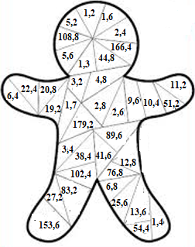
Problème : …………………………………………………………………..
Calcul réfléchi : Compte mystérieux
Comment faire 36,26 avec : 2 12 6,13 ………………………………

Quel calcul donne le nombre le plus proche de 48,28 :

2 x 24,13 24,18 x 2 24,12 x 2

Problème : ……………………………………………………………………..
Clap :

Semaine 30 CM2

Problème 1 : Pierre achète 72,24 € de course le jeudi et autant le samedi. Combien Pierre a-t-il dépensé pour ces deux jours ?
Il a dépensé 144,48 €.
Problème 2 : Papa achète deux kilos de raisin. Le kg coûte 5,72 euros. Combien va-t-il payer ?
Il va payer 11,44 €.
Clap : Donne le double des nombres : 8,8, 5,12, 6,32, 7,15, 9,61 17,6, 10,24, 12,64, 14,3, 19,22

Problème 1 : Dans une famille nombreuse de 8 personnes, papa dépense 4,28 € pour 5 baguettes de pain par jour. Combien coûte les 10 baguettes pour le week-end ?
Les 10 baguettes coûtent 8,56 €.
Problème 2 : Grand-mère achète pour 24,15 € de course pour le samedi et autant pour le dimanche. Combien grand-mère a-t-elle dépensé pour ces deux jours ?
Elle a dépensé 48,3 €.
Clap : Donne le double des nombres : 3,5, 7,8, 14,25, 9,51, 7,4 7, 15,6, 28,5, 19,02, 14,8

Problème 1 : Sandrine a 79,4 euros dans sa tirelire. Clotilde en possède le double. Combien d’argent y a-t-il dans la tirelire de Clotilde ?
Il y a 158,8 € dans la tirelire de Clotilde.
Problème 2 : Paul achète deux kilos de poires. Le kg coûte 3,7 euros. Combien va-t-il payer ?
Il va payer 7,4 €.
Clap : Donne le double des nombres : 24,1, 45,7, 84,1, 2,51, 4,56 48,2, 91,4, 168,2, 5,02, 9,12

Problème 1 : Pierre et Mathilde jouent à un jeu et marquent chacun 32,4 points. A eux deux, combien ont-ils de points ?
Ils ont 64,8 points.
Problème 2 : Papa achète 21,41 € de course le lundi et autant le mercredi. Combien papa a-t-il dépensé pour ces deux jours ?
Il a dépensé 42,82 €.
Clap : Donne le double des nombres : 8,2, 14,5, 7,56, 8,91, 12,3 16,4, 29, 15,12, 17,82, 24,6

Semaine 31 CM2

Problème 1 : Madeleine a couru 32/67 de la piste. A-t-elle couru plus ou moins un tour de piste ou un tour entier ?
Elle a couru moins d’un tour de piste.
Problème 2 : Pierre a lu 31/52 de livre. A-t-il lu plus ou moins un livre ou un livre entier ?
Il a lu moins d’un livre.
Clap : 67 , 32 , 37 , 29 , 20 inférieure, égale, égale, supérieure, supérieure
69 32 37 25 16

Problème 1 : Tina achète un jeu. Il coûte 27,15 euros. Encadre ce nombre décimal par deux entiers consécutifs.
27 < 27,15 < 28
Problème 2 : Mélissa compte l’argent qu’il lui reste. Elle a 47,89 euros. Encadre ce nombre décimal par deux entiers consécutifs
47 < 47,89 < 48
Clap : Encadre chaque nombre décimal par deux entiers consécutifs : 32,1, 4,78, 9,84, 5,14, 14,78 32 < 32,1 < 33, 4 < 4,78 < 5, 9 < 9,84 < 10, 5 < 5,14 <6, 14 < 14,78 < 15

Problème 1 : Le lièvre court deux fois plus vite que le rat qui court à 35,8 km/h. Quelle est la vitesse de course du lièvre ?
Le lièvre a une vitesse de 71,6 km/h.
Problème 2 : Paul et Jules jouent à un jeu et marquent chacun 64,7 points. A eux deux, combien ont-ils de points ?
Ils ont 129,4 points.
Clap : Donne le double des nombres : 32,4, 8,7, 95,1, 14,27, 21,4 64,8, 17,4, 190,2, 28,54, 42,8

Problème 1 : Patricia compte l’argent qu’il lui reste. Elle a 32,17 euros. Encadre ce nombre décimal par deux entiers consécutifs
32 < 32,17 < 33
Problème 2 : Gabriel achète deux kilos de poireaux. Le kg coûte 4,2 euros. Combien va-t-il payer ?
Il va payer 8,4 €.
Problème 3 : Mario a mangé 9/9 du rôti. A-t-il mangé plus ou moins un rôti ou un rôti entier ?
Il a mangé un rôti.
Clap : 32/41 , encadre chaque nombre décimal par deux entiers consécutifs : 44,5, 171,4, donne le double des nombres : 4,1, 7,8 inférieure, 44 < 44,5 < 45, 171 < 171,4 < 172, 8,2, 15,6

Semaine 32 CM2 L
Echauffement : Complète la fleur.
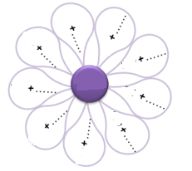
3
2,8
0,9
2,7
1,2
2,3
2,1
1,6
0,4
1,5
Calcul automatisé :
…... + 4,3 = 8 5,8 + ……. = 8 6,3 + …... = 8 3,2 + ….. = 5
2,3 + ……= 5 8 = 6,7 + …… …… + 7,9 = 10 7,4 + ….. = 10
…… + 3,4 = 5 8,9 + ……. = 10 1,1 + …….. = 3 4,7 + …… = 6
7,8 + ……. = 9 ……. + 9,7 = 11 7,4 + …….. = 9 2,9 + …… = 4
8,8 + …… = 10 4,6 + …… = 7 4,8 + …….. = 6 ……..+ 2,5 = 5

Problème : …………………………………………………………………..
Calcul réfléchi : Compte mystérieux
6,4 + …… + 2,1 = 10 4,4 + 1,2 + …… = 10

……… + 5,7 + 1,8 = 10 9,9 - ……… = 8

Problème : ……………………………………………………………………..
Clap :

Semaine 32 CM2 M
Echauffement : Complète la fleur.
1,7

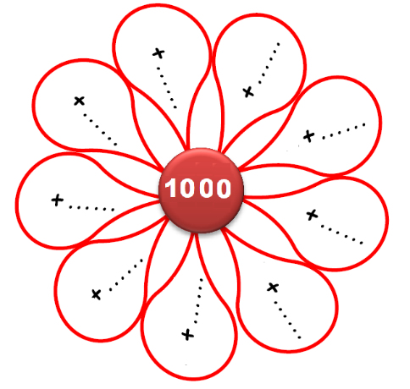
5
3,2
2,9
4,1
1,3
0,4
4,5
3,6
1,8
Calcul automatisé :
…... + 0,3 = 8 5,8 + ……. = 7 6,3 + …... = 10 3,2 + ….. = 6
2,3 + ……= 6 8 = 6,7 + …… …… + 7,9 = 9 6,4 + ….. = 7
…… + 3,4 = 9 8,9 + ……. = 9 1,1 + …….. = 4 4,7 + …… = 6
7,8 + ……. = 10 ……. + 5,7 = 8 7,4 + …….. = 10 2,9 + …… = 7
6,8 + …… = 10 4,6 + …… = 7 4,8 + …….. = 9 ……..+ 2,5 = 5

Problème : …………………………………………………………………..
Calcul réfléchi : Compte mystérieux
2,4 + …… + 4,1 = 10 4,8 + 1,6 + …… = 10

……… + 5,7 + 1,7 = 10 9,7 - ……… = 5

Problème : ……………………………………………………………………..
Clap :

Semaine 32 CM2 J
Echauffement : Colorie deux par deux pour que le total soit égal à 10.
2,2 | 4,3 | 6,2 | 1,1
0,9 | 5,1 | 9,1 | 5,7
3,8 | 8,9 | 7,8 | 4,9
5,2 | 8,7 | 1,3 | 4,8

Calcul automatisé :
…... + 0,4 = 2 5,8 + ……. = 8 7,3 + …... = 9 8,7 - ….. = 4
2,3 - ……= 1 2 = 6,7 - …… …… + 4,1 = 10 5,6 + ….. = 8
…… + 8,4 = 9 8,9 - ……. = 1 2,2 + …….. = 10 4,8 + …… = 7
6,8 - ……. = 2 ……. + 8,8 = 10 7,4 - …….. = 4 3,2 + …… = 6
8,8 - …… = 5 4,8 + …… = 6 4,8 - …….. = 2 ……..+ 2,5 = 5

Problème : …………………………………………………………………..
Calcul réfléchi : Compte mystérieux
8,4 + …… + 0,1 = 10 3,4 + 2,2 + …… = 10

……… + 3,7 + 2,8 = 10 5,8 - ……… = 1

Problème : ……………………………………………………………………..
Clap :

Semaine 32 CM2 V
Echauffement : Colorie deux par deux pour que le total soit égal à 10.

8,1 | 9,8 | 9,2 | 2,8
4,7 | 8,5 | 5,3 | 1,5
1,7 | 7,2 | 1,9 | 0,2
0,8 | 2,5 | 8,3 | 7,5

Calcul automatisé :
…... + 0,4 = 7 5,8 + ……. = 7 7,3 + …... = 8 4,7 - ….. = 1
2,3 - ……= 0 4 = 6,7 - …… …… + 8,7 = 9 7,6 + ….. = 9
…… + 7,4 = 9 8,9 - ……. = 2 1,2 + …….. = 4 6,8 + …… = 9
6,8 - ……. = 4 ……. + 5,2 = 10 7,4 - …….. = 3 8,2 + …… = 10
8,8 - …… = 3 4,8 + …… = 8 3,8 - …….. = 2 ……..+ 4,5 = 10

Problème : …………………………………………………………………..
Calcul réfléchi : Compte mystérieux
8,4 + …… + 0,8 = 10 0,4 + 5,8 + …… = 10

……… + 0,7 + 4,9 = 10 1,8 - ……… = 1

Problème : ……………………………………………………………………..
Clap :

Semaine 33 CM2 L
Echauffement : Complète la fleur.
5
3,8
4,9
4,7
4,2
3,3
1,1
2,6
3,4
0,5
Calcul automatisé :
…... + 0,8 = 2 5,3 + ……. = 8 6,1 + …... = 8 3,3 + ….. = 5
2,7 + ……= 5 9 = 6,3 + …… …… + 1,8 = 7 1,5 + ….. = 4
…… + 3,5 = 7 5,3 + ……. = 8 1,7 + …….. = 6 4,8 + …… = 9
7,9 + ……. = 9 ……. + 4,4 = 7 7,8 + …….. = 9 2,7 + …… = 8
8,5 + …… = 10 4,1 + …… = 8 4,7 + …….. = 6 ……..+ 2,3 = 7

Problème : …………………………………………………………………..
Calcul réfléchi : Compte mystérieux
8,4 + …… + 0,1 = 10 5,4 + 2,2 + …… = 10

……… + 3,7 + 1,9 = 10 5,9 - ……… = 2

Problème : ……………………………………………………………………..
Clap :

Semaine 33 CM2 M
Echauffement : Complète la fleur.
4,7

8
4,2
7,9
7 ,1
5,3
6,4
0,5
1,6
5,8
Calcul automatisé :
…... + 1,3 = 7 4,8 + ……. = 8 7,3 + …... = 9 4,2 + ….. = 5
4,3 + ……= 5 10 = 3,7 + …… …… + 2,9 = 10 9,4 + ….. = 10
…… + 8,4 = 9 2,5 + ……. = 10 2,1 + …….. = 3 3,7 + …… = 7
6,8 + ……. = 9 ……. + 4,7 = 10 6,4 + …….. = 9 3,9 + …… = 6
5,8 + …… = 10 3,6 + …… = 6 5,8 + …….. = 8 ……..+ 3,5 = 4

Problème : …………………………………………………………………..
Calcul réfléchi : Compte mystérieux
4,4 + …… + 3,1 = 10 3,8 + 1,6 + …… = 10

……… + 1,7 + 1,8 = 10 7,7 - ……… = 5

Problème : ……………………………………………………………………..
Clap :

Semaine 33 CM2 J
Echauffement : Colorie deux par deux pour que le total soit égal à 10.
3,7 | 5,2 | 2,4 | 1,1
0,8 | 6,3 | 7,6 | 0,1
4,8 | 2,7 | 8,9 | 9,2
7,3 | 9,9 | 6,1 | 3,9

Calcul automatisé :
…... + 0,5 = 4 5,7 + ……. = 8 5,2 + …... = 8 9,6 - ….. = 3
5,3 - ……= 1 3 = 6,1 - …… …… + 4,4 = 10 4,5 + ….. = 10
…… + 8,6 = 9 7,7 - ……. = 2 8,3 + …….. = 10 7,9 + …… = 9
7,8 - ……. = 7 ……. + 8,2 = 10 8,5 - …….. = 5 3,3 + …… = 4
4,8 - …… = 3 2,1 + …… = 5 7,4 - …….. = 1 ……..+ 2,3 = 7

Problème : …………………………………………………………………..
Calcul réfléchi : Compte mystérieux
3,4 + …… + 0,2 = 10 2,8 + 0,2 + …… = 10

……… + 4,7 + 1,8 = 10 4,8 - ……… = 1

Problème : ……………………………………………………………………..
Clap :

Semaine 33 CM2 V
Evaluation :

Calcul automatisé :
…... + 0,7 = 4 5,7 + ……. = 9 7,3 + …... = 9 8,6 - ….. = 1
3,8 - ……= 1 1 = 6,7 - …… …… + 8,5 = 10 5,5 + ….. = 9
…… + 7,8 = 10 8,7 - ……. = 1 1,7 + …….. = 8 4,3 + …… = 9
6,2 - ……. = 2 ……. + 9,4 = 10 7,9 - …….. = 2 3,9 + …… = 10
8,9 - …… = 6 4,2 + …… = 7 4,8 - …….. = 2 ……..+ 2,4 = 10

Problème : …………………………………………………………………..
Problème : ……………………………………………………………………..
Problème : ……………………………………………………………………..
Clap :

Semaine 32 CM2

Problème 1 : Pour le week-end, Paul part à 10 km de chez lui, il a déjà parcouru 3,7 km. Combien lui reste-t-il à parcourir ?
Il lui reste à parcourir 6,3 km.
Problème 2 : J’ai acheté un sac de 10 kg de farine. Pour mon gâteau à la fraise, j’ai besoin de 0,8 kg. Combien me restera-t-il de farine après mon gâteau ?
Il restera 9,2 kg de farine.
Clap : Complète à 6 : 4,5, 3,5, 1,2, 2,3, 3,4 1,5, 2,5, 4,8, 3,7, 2,6

Problème 1 : Laura participe à une course de 10 m. Elle a déjà parcouru 3,2 m. Quelle distance Laura doit-elle encore parcourir ?
Laura doit encore parcourir 6,8 m.
Problème 2 : Pour préparer le goûter de l’école, Baptiste a déjà acheter 8,5 euros de fournitures, il avait 10 euros. Combien lui reste-t-il ?
Il lui reste 1,5 euros.
Clap : Complète à 9 : 2,5, 3,5, 8,5, 7,5, 1,1 6,5, 5,5, 0,5, 1,5, 7,9

Problème 1 : Le magasin où vont Kaïs et ses parents est à 10 km de chez eux. Ils veulent parcourir 1,4 km avant de remettre de l’essence. Combien Kaïs va-t-il parcourir de kilomètres après avoir mis de l’essence ?
Kaïs va parcourir 8,6 km après avoir mis de l’essence.
Problème 2 : Clara doit faire une course à pied de 10 km. Au bout de 6,9 km, elle s’arrête car elle est trop fatiguée. Combien lui restait-il de mètres à parcourir ?
Il lui restait 3,1 km à parcourir.
Clap : Complète à 8 : 1,2, 4,5, 4,8, 6,9, 1,8 6,8, 3,5, 3,2, 1,1, 6,2

Problème 1 : Pour décorer son cahier, Carla a acheté 3,8 euros d’autocollants. Elle avait 10 euros. Combien reste-t-il d’argent à Carla ?
Il lui reste 7,2 euros.
Problème 2 : Pierrot a acheté pour 7,9 euros de timbres pour sa collection. Il avait 10 euros. Combien lui reste-t-il ?
Il lui reste 2,1 euros.
Clap : Complète à 4 : 2,1, 1,4, 1,7, 2,6, 1,9 1,9, 2,6, 2,3, 1,4, 2,1

Semaine 33 CM2

Problème 1 : Pour le week-end, Philippe part à 10 km de chez lui, il a déjà parcouru 7,4 km. Combien lui reste-t-il à parcourir ?
Il lui reste à parcourir 2,6 km.
Problème 2 : J’ai acheté un sac de 8 kg de farine. Pour mon gâteau aux pommes, j’ai besoin de 1,2 kg. Combien me restera-t-il de farine après mon gâteau ?
Il restera 6,8 kg de farine.
Clap : Complète à 7 : 3,5, 1,5, 4,2, 1,3, 2,4 3,5, 5,5, 2,8, 5,7, 4,6

Problème 1 : Laëtitia participe à une course de 10 m. Elle a déjà parcouru 3,2 m. Quelle distance Laëtitia doit-elle encore parcourir ?
Laëtitia doit encore parcourir 6,8 m.
Problème 2 : Pour préparer le goûter de l’école, Boris a déjà acheter 4,1 euros de fournitures, il avait 5 euros. Combien lui reste-t-il ?
Il lui reste 0,9 euros.
Clap : Complète à 9 : 7,5, 4,5, 5,5, 2,5, 8,1 1,5, 4,5, 3,5, 6,5, 0,9

Problème 1 : Paolo a acheté pour 8,9 euros de timbres pour sa collection. Il avait 9 euros. Combien lui reste-t-il ?
Il lui reste 0,1 euros.
Problème 2 : Pour décorer son cahier, Mylène a acheté 5,6 euros d’autocollants. Elle avait 9 euros. Combien reste-t-il d’argent à Clarice ?
Il lui reste 3,4 euros.
Clap : Complète à 7 : 1,1, 2,4, 5,7, 5,6, 1,9 5,9, 4,6, 1,3, 1,4, 5,1

Problème 1 : Myriam participe à une course de 7 km. Elle a déjà parcouru 4,2 km. Quelle distance Myriam doit-elle encore parcourir ?
Myriam doit encore parcourir 2,8 km.
Problème 2 : Le magasin où vont Katy et ses parents est à 6 km de chez eux. Ils veulent parcourir 3,4 km avant de remettre de l’essence. Combien Katy va-t-elle parcourir de kilomètres après avoir mis de l’essence ?
Katy va parcourir 2,6 km après avoir mis de l’essence.
Problème 3 : Claire doit faire une course à pied de 10 km. Au bout de 1,1 km, elle s’arrête car elle est trop fatiguée. Combien lui restait-il de kilomètres à parcourir ?
Il lui restait 8,9 km à parcourir.
Clap : Complète à 9 : 1,2, 4,5, 4,8, 6,9, 1,8 7,8, 4,5, 4,2, 2,1, 7,2

Semaine 34 CM2 L
Echauffement : Compte de 9 en 9
90

Calcul automatisé :

……… = 3 x 9 9 x 5 = ………. 9 x 8 = …….. ……… = 4 x 9
2 x 9 = ………. 8 x 9 = ……… 9 x 9 =……… ……… = 0 x 9
6 x 9 = ……….. ……… = 9 x 9 10 x 9 = …….. 7 x 9 = ……..
9 x 3 = ………. 9 x 6 = ………. 9 x 2 = …….. 9 x 10 = ……..
……… = 1 x 9 9 x 7 = ……… 9 x 4 = …….. 9 x 1 = ……..

Problème : ……………………………………………………………………..
Calcul réfléchi : x 10, 100, 1 000, 0,1, 0,01, 0,001

4 x 0,009 = …….. …….. = 0,09 x 3 90 x 30 = …….. 5 x 0,9 = ……..
…….. = 900 x 6 90 x 80 =…….. 0,009 x 1 = …….. 90 x 60 = ……..
5 x 0,09 =…….. 9 x 9 000 =……..

Problème : …………………………………………………………………..
Clap :

Semaine 34 CM2 M
Echauffement : Jeu du furet à l’écrit : Je compte de 7 en 7.
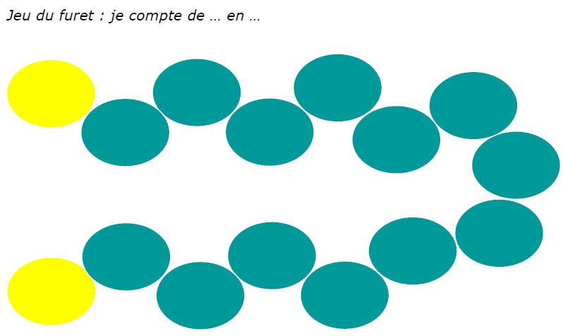
70
Calcul automatisé :

6 x 7 = ……….. ……… = 7 x 9 0 x 7 = …….. 7 x 7 = ……..
……… = 3 x 7 7 x 5 = ………. 7 x 8 = …….. ……… = 4 x 7
7 x 3 = ………. 7 x 6 = ………. 7 x 2 = …….. 7 x 10 = ……..
……… = 1 x 7 7 x 7 = ……… 7 x 4 = …….. 7 x 1 = ……..
2 x 7 = ………. 8 x 7 = ……… ……… = 9 x 7 ……… = 7 x 0

Problème : …………………………………………………………………
Calcul réfléchi : x 10, 100, 1 000, 0,1, 0,01, 0,001

5 x 0,007 = …….. …….. = 0,07 x 2 70 x 90 = …….. 2 x 0,7 = ……..
…….. = 700 x 4 70 x 50 =…….. 0,007 x 1 = …….. 70 x 0 = ……..
8 x 0,07 =…….. 7 x 800 =……..

Problème : ……………………………………………………………………
Clap :

Semaine 34 CM2 J
Echauffement : Jeu du furet chut : Je compte de 7 en 7. Les cases
rouges ne sont pas marquées (mais comptées)
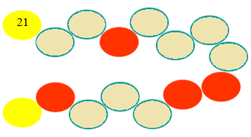
42
7 x 10 | 77 | 7 | 70 | 107 | 17
4 x 7 | 35 | 28 | 27 | 21 | 24
7 x 5 | 42 | 28 | 35 | 36 | 32
1 x 7 | 7 | 71 | 17 | 1 | 0
9 x 7 | 72 | 63 | 64 | 79 | 56
7 x 6 | 42 | 56 | 48 | 45 | 36
3 x 7 | 28 | 14 | 21 | 27 | 24
7 x 7 | 48 | 45 | 49 | 42 | 56
2 x 7 | 12 | 21 | 15 | 14 | 9
8 x 7 | 49 | 48 | 64 | 54 | 56
Calcul automatisé : Colorie la bonne réponse.

0 x 7 | 2 | 0 | 4 | 17 | 7
7 x 2 | 9 | 21 | 15 | 12 | 14
7 x 8 | 64 | 48 | 56 | 49 | 54
5 x 7 | 32 | 36 | 35 | 28 | 42
6 x 7 | 42 | 54 | 48 | 49 | 35
7 x 9 | 56 | 79 | 64 | 63 | 72
7 x 4 | 24 | 21 | 27 | 28 | 35
7 x 1 | 0 | 1 | 7 | 17 | 71
10 x 7 | 70 | 17 | 77 | 7 | 107
7 x 3 | 24 | 27 | 21 | 14 | 28

Problème : ……………………………………………………………………

Calcul réfléchi :

…..... x 70 = 420 ……x 70 = 0 ……. x 70 = 140 7 x ……… = 350
280 = 7 x …… 56 = 7 x …… 0,7 x …….. = 6,3 ………. x 7 = 420
7 x …… = 14 70 x …. = 210

Problème : ……………………………………………………………………

Clap :

Semaine 34 CM2 V
Echauffement : Jeu du furet : Je compte de - 7 en - 7
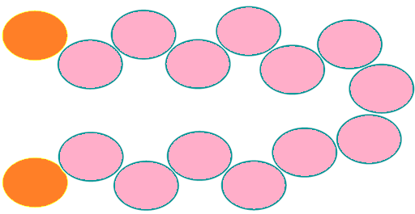
168
Calcul automatisé : Trouve le bon multiplicateur pour obtenir le résultat indiqué
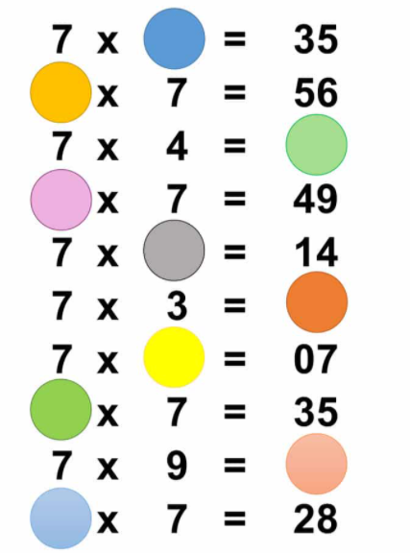

Problème : ……………………………………………………………………
Calcul réfléchi :

49 : 7 = ……. 700 : 7 =……. 7 000 : 7 = …….. 350 : 7 = ……
…… = 2 800 : 7 56 : 7 = …….. …….. = 560 : 7 28 : 7 = ……..
2 100 : 7 = …… …. = 4 900 : 7

Problème : ……………………………………………………………………
Clap :

Semaine 35 CM2 L
Echauffement : Jeu du furet écrit : Je compte de 7 en 7 et
j’écris le double.
7x5x2
7x4x2
42
7x3x2
Calcul automatisé : Retrouve les opérations de la table de 7 et leurs résultats dans tous les sens.
7 | 1 | 7
Exemple :

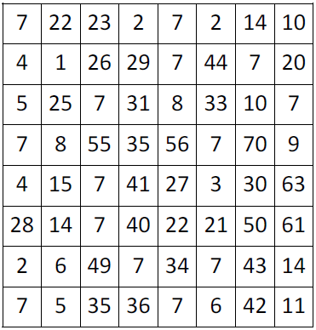
Problème :……………………………………………………………………
Calcul réfléchi :
……… = 2 x 4 x 7 7 x 10 x 2 = …….. 7 x 7 x 2 = ……..
8 x 7 x 2 = ……… ……… = 2 x 9 x 7 ……… = 0 x 7 x 2
……… = 1 x 7 x 2 7 x 2 x 7 = ……… 2 x 7 x 4 =……..
7 x 1 x 2 = ……..

Problème :……………………….…………………………………………

Clap :

Semaine 35 CM2 M

Echauffement : Complète le cercle en multipliant le chiffre au centre par l’anneau central pour obtenir les chiffres extérieurs.
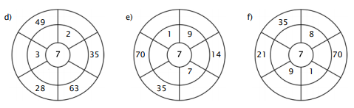

Calcul automatisé : Colorie le bon résultat de ces opérations.
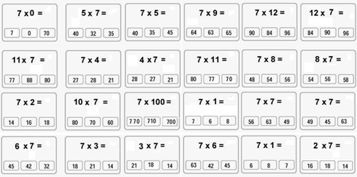
Problème : ……………………………………………………………………

Calcul réfléchi :
……… = 104 x 7 107 x 10 = …….. 107 x 7 = ……..
108 x 7 = ……… ….… = 9 x 107 ……… = 0 x 17
……… = 1 x 107 7 x 17 = ……… 107 x 4 =……..
7 x 101 = ……..

Problème : …………………………………………………………………….
Clap :

Semaine 35 CM2 J
Echauffement : Suis les instructions :
x 7
: 100
x 10
: 7
: 7
x 10
x 0,01
x 7
x 10
7
Calcul automatisé : Relie l’opération à son résultat.
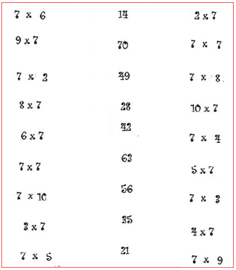
Problème :……………………………………………………………………

Calcul réfléchi :
3 x 0,007 = …….. …….. = 0,07 x 5 70 x 80 = ……..
4 x 0,7 = …….. ………. x 7 = 42 ……. = 4900 : 7
8 x 7 x 2 = ……… …… = 2 x 9 x 7 ……… = 0 x 7 x 2
……… = 1 x 107

Problème : ……………………………………………………………………

Clap :

Semaine 35 CM2 V
Echauffement : Colorie selon le code couleur :
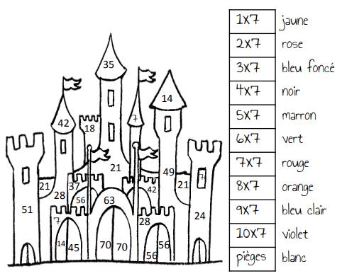Problème :……………………………………………………………………
Calcul automatisé :
7 x 2 x 2 = ….. | 3 x 7 x 2 =…… | 7 x 4 x 2 = ….. | 5 x 7 x 2 = …...
50 x 7 = ……. | 107 x 4 = ……. | 19 x 7 = …… | 7 x 30 = ……
28 = …….. x 7 | 70 = …… x 7 | 21 = 7 x ……. | ….. x 7 = 63
210 : 7 = …… | 70 : 7 = …….. | 140 : 7 = …… | 63 : 7 = …….
2 x 7 = ……… | 7 x 3 = ……. | 6 x 7 = ……. | 7 x 8 = …….

Problème :……………………………………………………………………
Clap :

Semaine 36 CM2 L
Echauffement : Compte de 5 en 5
50

Calcul automatisé :
……… = 1 x 7 7 x 6 = ……… 6 x 4 =…….. 5 x 9 = ……..
5 x 3 = ………. 4 x 6 = ………. 4 x 4 = …….. 8 x 10 = ……..
……… = 3 x 2 7 x 5 = ………. 6 x 8 = …….. ……… = 4 x 7
4 x 8 = ………. 8 x 7 = ……… ……… = 9 x 3 ……… = 0 x 5
6 x 6 = ……….. ……… = 3 x 9 10 x 2 = …….. 6 x 3 = ……..

Problème : …………………………………………………………………..
Calcul réfléchi : x 10, 100, 1 000

4 x 5 000 = …….. …….. = 50 x 3 50 x 70 = …….. 6 x 50 = ……..
…….. = 500 x 8 70 x 50 =…….. 5 000 x 3 = …….. 50 x 20 = ……..
5 x 500 =…….. 9 x 500 =……..

Problème : ……………………………………………………………………..
Clap :

Semaine 36 CM2 M

Echauffement : Compte de 6 en 6
60

Calcul automatisé :

Problème : ……………………………………………………………………..
Calcul réfléchi : x 10, 100, 1 000

6 x 6 000 = …….. …….. = 600 x 7 60 x 60 = …….. 2 x 60 = ……..
…….. = 600 x 4 80 x 60 =…….. 6 000 x 1 = …….. 60 x 30 = ……..
5 x 60 =…….. 9 x 600 =……..

Problème : …………………………………………………………………..
Clap :

Semaine 36 CM2 J
Echauffement : Compte de 3 en 3
90

Calcul automatisé :
Problème : ……………………………………………………………………..
Calcul réfléchi : x 10, 100, 1 000

4 x 3 000 = …….. …….. = 300 x 1 30 x 50 = …….. 7 x 30 = ……..
…….. = 300 x 8 20 x 30 =…….. 3 000 x 1 = …….. 30 x 90 = ……..
3 x 300 =…….. 6 x 300 =……..

Problème : ……………………………………………………………………..
Clap :

Semaine 36 CM2 V
Echauffement : Compte de 8 en 8
80

Calcul automatisé :

Problème : ……………………………………………………………………..
Calcul réfléchi : x 10, 100, 1 000
4 x 8 000 = …….. …….. = 800 x 2 80 x 70 = …….. 2 x 80 = ……..
…….. = 800 x 5 80 x 80 =…….. 8 000 x 3 = …….. 80 x 90 = ……..
1 x 800 =…….. 6 x 800 =……..

Problème : …………………………………………………………………..
Clap :

Semaine 34 CM2

Problème 1 : Au club, Shella a compté qu’il y a 9 poneys. Chaque poney dispose de 2 oreilles. Combien y a-t-il d’oreilles de poney au club de Shella ?
Au club de Shella, il y a 18 oreilles de poney.
Problème 2 : Pendant son entraînement, Pierre a effectué 9 séries de 8 abdominaux. Combien Pierre a-t-il effectué d’abdominaux en tout ?
En tout, Pierre a effectué 72 abdominaux.
Clap : 9 x 7, 8 x 9, 4 x 9, 6 x 9, 9 x 5 63, 72, 36, 54, 45

Problème 1 : Pour son entraînement, un coureur court 8 km par jour pendant une semaine. Quelle distance a-t-il parcouru en tout ?
Il a parcouru 56 km en une semaine.
Problème 2 : Pierre a acheté 8 sucettes à l’épicerie à 70 centimes chacune. Combien paiera-t-il ?
Il paiera 560 centimes.
Clap : 5 x 70, 3 x 700, 4 x 7 000, 9 x 7, 6 x 7 350, 2 100, 28 000, 63, 42

Problème 1 : Après avoir mis la table, Laura a découpé les cinq pizzas en sept morceaux. Combien Laura a-t-elle découpé de parts de pizza ?
Laura a découpé 35 parts de pizza.
Problème 2 : Pour s’échauffer, Pierrick fait 7 tours du terrain. Un tour fait 300 m. Combien Pierrick a-t-il parcouru ?
Pierrick a parcouru 2 100 m.
Clap : 7 x 5, 7 x 20, 3 x 70, 6 x 700, 7 x 7 000 35, 140, 210, 4 200, 49 000

Problème 1 : En 7 matchs, Fabienne a inscrit 42 buts. En moyenne, combien Fabienne a-t-elle inscrit de but à chaque match ?
Elle a inscrit 6 buts à chaque match.
Problème 2 : Irène a donné 8 bonbons à ses 7 amis. Combien Irène a-t-elle donné de bonbons en tout ?
Elle a donné 56 bonbons.
Clap : 42 : 7, 49 : 7, 56 : 7, 70 : 7, 7 : 7 6, 7, 8, 10, 1

Semaine 35 CM2

Problème 1 : Romane tire les dés, elle fait 7 fois 5. Elle double son résultat pour compter ses points. Combien Romane a-t-elle de points ?
Elle a 70 points.
Problème 2 : Tous les jours, Maman chante pendant 6 minutes. Combien de temps Maman chante-t-elle en une semaine ?
Elle chante pendant 42 minutes.
Clap : Donne le double de 3 x 7, 4 x 7, 7 x 7, 6 x 7, 8 x 7 42, 56, 98, 84, 112

Problème 1 : Pierre va faire les courses. Chaque jour, il paie 107 €. Combien a-t-il dépensé en une semaine ?
Il a dépensé 749 euros.
Problème 2 : Tous les matins, Romain mange 9 tartines. Combien de tartines Romain mange-t-il en une semaine ?
Il mange 63 tartines.
Clap : 105 x 7, 203 x 7, 104 x 7, 102 x 7, 107 x 7 735, 1 421, 728, 714, 749

Problème 1 : Un tour de terrain correspond à 30 plots. Mohamed a effectué 7 tours de terrain. Combien Mohamed a-t-il franchi de plots en tout ?
Il a franchi 210 plots.
Problème 2 : Cela fait 7 fois que Julien se ressert en frites. À chaque fois, il en prend 7. Combien Julien a-t-il pris de frites en tout ?
Il a pris 49 frites.
Clap : 3 x 70, 7 x 70, 8 x 700, 9 x 70, 6 x 700 210, 490, 5 600, 630, 4 200

Problème 1 : Pierre parcourt 4 km par jour. Combien parcourt-il en une semaine ?
Il parcourt 28 km.
Problème 2 : Marion va acheter 5 sucettes au boulanger. Chaque sucette coûte 70 centimes. Combien Marie dépensera-t-elle ?
Elle dépense 350 centimes.
Clap : 3 x 70, 4 x 7 000, 5 x 70, 9 x 70, 8 x 700 210, 28 000, 350, 630, 5 600

Semaine 36 CM2

Problème 1 : Romain a acheté 500 paquets de cartes Yu Gi Oh. Chaque paquet contient 8 cartes. Combien Romain a-t-il acheté de cartes en tout ?
Romain a acheté 4 000 cartes Yu Gi Oh.
Problème 2 : Pendant les 4 semaines de vacances, Carine a changé la cage de Tara 5 fois par semaine. Combien de fois Carine a-t-elle changé la cage de sa lapine en tout ?
Carine a changé 20 fois la cage de Tara.
Clap : 50 x 8, 6 x 500, 5 000 x 4, 50 x 7, 500 x 5 400, 3 000, 20 000, 350, 2 500

Problème 1 : Pour cette année, Mila a acheté 200 boîtes de 6 crayons de couleurs. Combien Mila a-t-elle de crayons de couleurs ?
Mila a 1 200 crayons de couleurs.
Problème 2 : En calcul, Pierre a posé 6 séries de 8 divisions. Combien Pierre a-t-il posé de divisions en tout ?
En tout, Pierre a posé 48 divisions.
Clap : 4 x 60, 600 x 7, 6 000 x 3, 2 x 60, 600 x 5 240, 4 200, 18 000, 120, 3 000

Problème 1 : Pendant son entraînement, Papa a effectué 30 séries de 4 abdominaux. Combien Papa a-t-il effectué d’abdominaux en tout ?
En tout, Papa a effectué 120 abdominaux.
Problème 2 : Pour son anniversaire, Alicia a apporté 5 gâteaux. Elle a coupé 3 parts dans chaque gâteau. Combien Alicia a-t-elle découpé de parts de gâteau ?
Alicia a découpé 15 parts de gâteau.
Clap : 30 x 5, 7 x 30, 3 x 300, 8 x 300, 3 000 x 4 150, 210, 900, 2 400, 12 000

Problème 1 : La mère de Mario distribue des bonbons : 8 pour chacun des 4 enfants. Combien la mère de Mario distribue-t-elle de bonbons en tout ?
En tout, la mère de Mario distribue 32 bonbons.
Problème 2 : Au club, Laura a compté qu’il y a 8 chevaux. Chaque cheval dispose de 2 oreilles. Combien y a-t-il d’oreilles de cheval au club de Laura ?
Au club de Laura, il y a 16 oreilles de cheval.
Clap : 80 x 2, 80 x 3, 800 x 6, 800 x 7, 8 000 x 5 160, 240, 4 800, 5 600, 40 000

